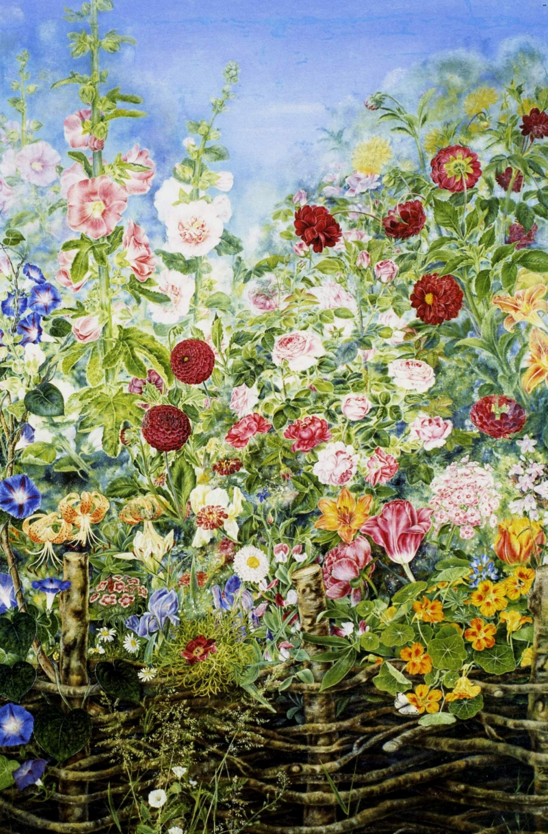
ДОВГОШЕЯ ЛЮДМИЛА АНАТОЛІЇВНА
ЗАЯРНЮК ОЛЕНА ІВАНІВНА

Уроки позакласного читання
у початковій школі

(Навчально-методичний посібник)

Кам′янка
2023 рік
УПРАВЛІННЯ ОСВІТИ І НАУКИ ЧЕРКАСЬКОЇ ОБЛАСНОЇ ДЕРЖАВНОЇ АДМІНІСТРАЦІЇ
Відділ освіти, культури, молоді і спорту виконавчого комітету Кам'янської міської ради Черкаської області
Кам'янський заклад загальної середньої освіти №2
з поглибленим вивченням окремих предметів
Довгошея Л. А.
Заярнюк О. І.

Уроки позакласного читання
у початковій школі

Рекомендовано до друку радою методичного кабінету
протокол № 2 від 21.03.2023 р.

Кам′янка
2023 рік

Довгошея Л. А., Заярнюк О. І., Уроки позакласного читання у початковій школі, 2023 рік, 132 сторінки.
Автори:
Довгошея Людмила Анатоліївна, вчитель початкових класів Телепинський ліцей Кам'янської міської ради Черкаської області

Заярнюк Олена Іванівна, вчитель початкових класів Кам'янського закладу загальної середньої освіти №2 з поглибленим вивченням окремих предметів Кам'янської міської ради Черкаської області

Рецензент:
Римар Л. Я. – завідуюча методичним кабінетом відділу освіти, культури, молоді і спорту виконавчого комітету Кам'янської міської ради Черкаської області

Анотація
Рекомендується для учнів початкових класів загальноосвітніх навчальних закладів різних профілів навчання.
Навчальний посібник орієнтовано на теоретично-практичне використання як учнями так і вчителями.
Даний посібник дає можливість вчителям спланувати уроки з позакласного читання на свій вибір.
У посібнику зібрано 12 уроків, теми яких «Де срібліє вербиця», «Очі розкрила конвалія біла», «Барвінковий край», «Влітку і взимку вбрання одне», «Волошки в житі», «На сонечко я схожий», «Ясень і тополя стоять край дороги», «Цей світ, як маків цвіт», «І вічний поклик життя», «Садок вишневий коло хати, Хрущі над вишнями гудуть», «Калина так хизується красою», а також збірку творів для позакласного читання Олени Заярнюк
Дане видання охоплює твори усної народної творчості, вірші, уривки з творів класиків української літератури та сучасних письменників.
Використання матеріалів книги допоможе вчителям ознайомити учнів з багатствами культурної спадщини українського народу, традиціями і на цій основі формувати в них самосвідомість, кращі якості національного характеру, прагнення до відродження національної культури.
Мета. Проаналізувати необхідність вивчення історії та легенд рідного краю як ефективного засобу підвищення інтересу учнів до вивчення історії України, історії рідного села на базі спогадів старожилів.

Зміст
ЗМІСТ…………………………………………………………………………  Розділ І. Уроки для позакласного читання…………………………………  Урок 1. Де срібліє вербиця…………………………………………………..  Урок 2. Очі розкрила конвалія біла………………………………………….  Урок 3. Барвінковий край…………………………………………………….  Урок 4. Влітку і взимку вбрання одне……………………………………….  Урок 5. Волошки в житі………………………………………………………  Урок 6. Розкрились лілеї білі………………………………………………...  Урок 7. На сонечко я схожий………………………………………………...  Урок 8. Ясень і тополя стоять край дороги………………………………….  Урок 9. Цей світ, як маків світ………………………………………………  Урок 10. І вічний поклик життя……………………………………………..  Урок 11. Садок вишневий коло хати, Хрущі над вишнями гудуть………..  Урок 12. Калина так хизується красою……………………………………...  Розділ ІІ Твори для хрестоматійного читання ……………………………...  Святе Різдво…………………………………………………………………..  Свято Василя………………………………………………………………….  Свято Водохреща……………………………………………………………..  Ой, весна, весна, ти красна! що ж ти нам, весно, принесла?........................  Христос Воскрес……………………………………………………………...  Література……………………………………………………………………. | Стор.  5  6  6  13  19  26  34  44  51  62  74  84  93  104  113  113  118  122  125  128  132

РОЗДІЛ І. УРОКИ ДЛЯ ПОЗАКЛАСНОГО ЧИТАННЯ
Урок 1
Тема: Де срібліє вербиця
Мета: Удосконалення навичок виразного свідомого читання; обговорення рекомендованих творів по темі; розвиток мовлення; поглиблення знань про звичаї українського народу; виховання любові до природи, до рідного краю.
Обладнання: презентація, аудіозапис пісень про вербу, картина Сергія Васильківського "Околиця села. Верба та берест", дитячі малюнки.
Хід уроку.
I. Мотивація.
Привітання вчителя
- Любі мої ! Я вітаю вас з початком робочого дня. Мої вам побажання : щоб ваша енергія ніколи не згасала, щоб ваші знання ніколи не вичерпувалися, щоб ваша душа ніколи не черствіла, щоб ваша краса ніколи не в’янула, а тільки квітнула.
II. Повідомлення теми уроку. «Де срібліє, вербиця».
– Що означає слово срібліє?
ІІІ. Асоціативний кущ
Продовжити рядок слів: вербиця, верба, вербиченька, вербне гілля, вербонька, вербище, вербина.
«Де срібліє вербиця, там здорова водиця», – говорить народне прислів'я.
Верба ніби позначка води на землі. «Там криниця, де вербиця»,
«Де вода, там і верба, а де верба, там і вода». (Звучить пісня: «Ой у полі вербиченька, там стояла криниченька»).
ІV. Мозковий штурм
– Які пісні про вербу ви знаєте? Змагання, хто найбільше знає пісень. «Не стій, вербо, над водою», «У городі верба рясна, там ходила дівка красна», «Ой на городі під вербою стоїть колодязь із водою», «Ой у полі верба, холодна вода», «Ой уже сонце над вербами», «Ой чия то верба, ой чия то вишня» і т. д.
- Чому український народ так шанує вербу?
Верба – символ повноти життя, довголіття, м’якості, податливості, родинного вогнища. Яке релігіозне свято, пов'язане з вербою, ви знаєте?
«Вербна неділя». Це остання неділя перед Великоднем. На вербному тижні у неділю, святили вербу. Коли закінчувалась служба і вербне гілля окроплювалось водою, люди йшли додому, щоб як найшвидше виконати магічні ритуали. Наші пращури вважали вербу священним деревом і приписували їй магічну силу, тому господарі поспішали посадити гілочку освяченої вербички на городі, чи в полі і поставити невеличкий букетик під образами.
Діти хлюскали один одного прутиками, промовляючи:
Не я б’ю – верба б’є,
За тиждень – Великдень,
Недалечко червоне яєчко!
Спаси і сохрани, Матір Божа,
Під своїм покровом.
На це хлюскання ображатися не можна було, оскільки верба давала силу і здоров'я.
Кажуть, що з'їдені ранньої весни вербові сережки уберігали людину від лихоманки, зубного болю. Існує такий звичай: хворі купаються у річці, а одежу вішають на вербовий кущ, і висить вона там, аж поки не згниє – отак і недуга, вірили, минеться.
Верба – це супутниця масових людських зібрань, ігрищ. Народ шанував зеленокосу красуню у веснянках.
– Які веснянки ви знаєте?
Ой на горі під вербою
Стояв колодязь з водою.
Там дівчинонька воду брала,
До місяця промовляла:
– Мій місяченьку, мій братику!
Скажи ж мені всю правдоньку!
Чи я піду за нелюба.
Чи я піду за милого.
В особливій же пошані була верба на Івана Купала. Парубки ставили біля річки зрубане дерево, прикрашали його стрічками, квітами, розводили ввечері багаття, перестрибували через нього парами. Лунали пісні
Наше купайла з верби, з верби,
А ти, Іване, прийди, прийди.
А як не прийдеш доріжкою.
То привеземо теліжкою.
Наше купайла з верби, з верби,
А ти, Іване, прийди, прийди.
Наше купайла не ламати,
А собі дівку вибирати.
V. Рефлексія
VI. Перегляд презентації «Верба – символ України».
Картина Сергія Васильківського «Околиця села. Верба та берест».
– Які почуття викликає картина? Куточок рідної природи. Завдання: коротко описати картину.
Розгяд дитячих малюнків.
Верба – улюблене дерево українських поетів і письменників.
Які вірші ви читали? Хто вивчив вірш напам'ять?
М. Рильський
Вербова гілка зацвіла У мене на столі,
Як символ сонця і тепла.
Ще схованих в імлі.
Як знак зеленої весни.
Котра ще в далині,
Як знак, що щастя сад рясний Даровано мені.
Вербова гілка на столі У мене розцвіла...
А в них на кожному крилі Дар сонця і тепла
Прочитати вірш.
– Які символи вбирає вербова гілка?
Виразне читання вірша.
Верба натхненно і ніжно оспівана в чудових віршах і поемах Т.Г. Шевченка.
Реве та стогне Дніпр широкий, сердитий вітер завива,
Додолу верби гне високі ...
– Хто із вас продовжить перлини лірики?
Закінчити рядки:
Меж ярами над ставами (Верби зеленіють)
А над самою водою (Верба похилилась)
Аж по води розіслала (зеленії віти).
И над криницею верба
Нагнулася, як та журба;
І досі сниться і під горою
Меж вербами та над водою
Біленька хаточка.
VIІ. Які прозові твори, в яких оспівані верби, ви знаєте?
Олесь Бердник «Серце Матіоли».
Верба та водяний цар
(казка)
Жила колись в нашому краю дівчина рідкісної вроди. Безліч юнаків і поважних чоловіків пропонували їй серце, багатство та славу, здобуту в боях чи у важкій праці. Та дівчина відмовляла всім лише тому, що була закохана в свою вроду, завжди дивилася на себе в дзеркало і зі смутком повторювала:
– Невже колись пропаде ось таке чудо? Невже злиняють брови, потьмяніють очі, зморщиться шкіра і стану я згорбленою бабою?
А коли приходили женихи, вона вимагала:
– Подаруйте мені вічну красу, тоді я покохаю вас. Хто здобуде таємницю нев’янучої молодості, той стане моїм обранцем.
Роз’їжджалися у всі кінці світу женихи, шукаючи еліксиру юності для самозакоханої діви. Всюди побували вони: в підземеллях алхіміків, в заморських краях, в чаклунських скелях, проте гіде жаданого еліксиру не знаходили. Багато хто з них наклав голову в далеких мандрах.
Якось сиділа діва над озером, дивилася в дзеркальне плесо, милуючись собою, і розчісувала буйні коси. І закохався в неї водяний цар. Виплив з ковбані, обережно наблизився до красуні, щоб не злякати її, і тихесенько покликав, зітхаючи:
– Ти не бійся мене, діво прекрасна. Я цар водяний!
Затуманеним поглядом ковзнула вона по плечах, покритих
лускою, по зеленому волоссі, кивнула привітно:
– Бачила я вас перебачила, царю водяний! Які тільки женихи до мене не сваталися. Ти ще красунчик порівняно з деякими. Не лякаюся тебе, – кажи, чого бажаєш?
– Покохав я тебе, діво, міцно її навіки. Не зустрічав такої краси ні з–поміж русалок моїх, ні між тих дівчат, що купаються у володінні моєму. Будь мені за дружину, зроблю тебе царицею водяного царства. Все для тебе зроблю, чого зажадаєш, бо силу' маю велику!
Стрепенулася дівчина
– Все можеш зробити?
– Так! Наказуй!
– Чудово, – загорілася діва, замисливши, одначе, обдурити водяного володаря. – Буду твоєю, але... зроби так, щоб вічно мій прекрасний образ відбивався у дзеркалі твоїх вод, щоб з року в рік він ставав усе гарніший і гарніший.
Нахмурився цар, замислився. Зрозумів, що дала йому діва непідступну загадку, ошукала його. Бути вічно молодого, бути відображеною в озері й разом з тим йти до нього! Але слово було сказане, гідність володаря вод не дозволяла йому відмовитися від обіцяного.
– Буде так, як ти зажадала, – зітхнув цар. – Вічно твій чарівний образ буде відбиватися в цьому озері, але станеш ти плакучею вербою – деревом прегарним і замисленим. Цілуватиму я коріння твоє, що купатиметься у водах моїх, буду' ніжити коси зелені хвилями буйними.
Так з'явилося в нашому' краю нове славне дерево – верба плакуча.
Словникова робота – врода, смуток, еліксир, наклав головою, дзеркальне плесо, виплив з ковбані.
Перечитування тексту, читання уривка в особах.
Верба – це символ дівчини. Тому її кажуть у народі: «Гнучка, як лоза, гнеться, як лозина», «Дівка, як верба: де посадиш, там і прийметься, її не поливай, а вона росте».
VIII. Довідкове бюро
З історії села Вербівка:
«По невеличкій річечці, що звалася Сухий Ташлик і впадала десь у степу за Кам'янкою у Тясмин, розташувалось і село Вербівка. Спочатку хаток з півтора десятка. Річечка влітку зовсім пересихала, що й жабі ніде було скупатись, тому й назву їй дали Сухий Ташлик. Річечка круто звивалась між горбів, в деяких місцях були обривистими береги та кручі. Положисті береги поросли вербами так, що накривали річку, мов шатром, тому село й звалося Вербівка».
IХ. Висновки уроку.
Верба – символ України

ДОДАТКИ ДО УРОКУ 1.
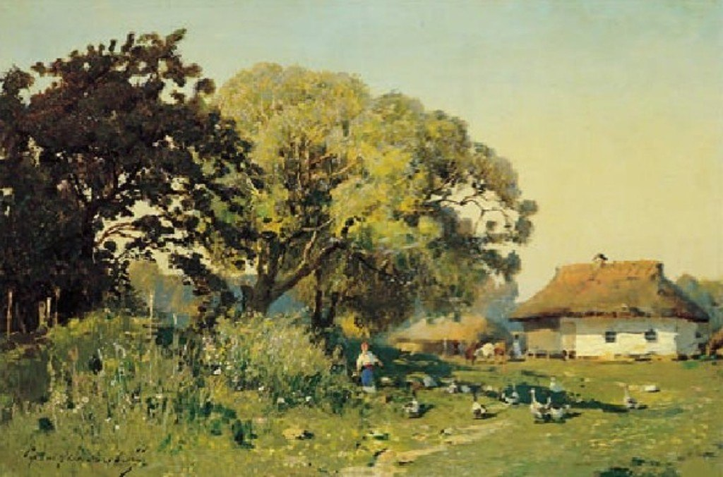
Васильківський Сергій Іванович «Околиця села. Верба та берест»

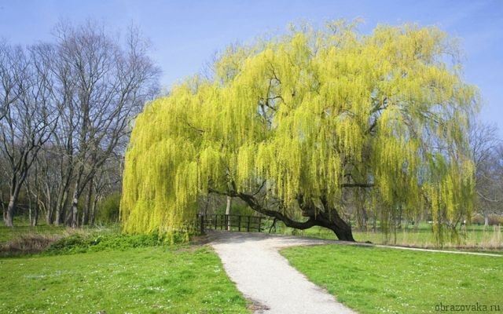
Верба звичайна
Урок 2
Тема: Очі розкрила конвалія біла
Мета: Вдосконалення навичок виразного свідомого читання; обговорення легенд, віршів, оповідань про конвалію; поглиблення знань про чудову квітку; виховання любові до природи, дбайливого ставлення до неї.
Обладнання: презентація, легенди, аудіозапис «Пори року» П. І. Чайковського, малюнки дітей, відео «12 місяців».
Хід уроку.
- Мотивація.
Добрий день! В добрий час! Рада, діти, бачить вас! Ви почули всі дзвінок? Він покликав на урок. Кожен з вас приготувався, на перерві постарався.
Зараз сядуть всі дівчата, а за ними і хлоп’ята
- Звучить музика Чайковського.
Які картини уявляєте? (Діти розповідають)
Весна... Скільки в цих словах криється чудес! Це її зелена травичка, і чисте безхмарне небо з таким добрим і теплим сонцем, і перші ніжні квіти.
Назвіть перші весняні квіти
«Царицею квітів я визнаю конвалію» П. І. Чайковський.
Оспівана ніжна квітка Л. Українкою, О. Олесем, з хвилюванням читаємо казки та легенди.
Давайте згадаємо казку «12 місяців». Який місяць подарував бідній дівчинці конвалію? (травень)
Травень – місяць свят: День Я рила, День Перемоги, Трійця... (розгляд ілюстрації)
Зацвітають конвалії. Чудові лісові рослини не можуть не зачарувати. Угору стремлять стрункі витончені стрілки, а на них серед зеленого листя звисають сріблясті дзвіночки, випромінюючи неповторні пахощі.
Конвалії ніби дзвонять.
- Готуючись до уроку, ви читали легенди.
Кожний учень одержує завдання.
Учні першого ряду переглядають легенду з римської міфології, готуються виразно читати.
«Коли римська богиня Діана полювала в лісі, то від її влучних стріл рятунку не було нікому. Від довгоногої спритної богині не могла врятуватись навіть швидка лань. Але одного разу всі мешканці лісу були вражені незвичайним видовищем. Богиня Діана неперевершена мисливиця, мчала лісом, ламаючи віти, перестрибуючи через кущі. За нею гнався фавн. Мускулястий, сильний захоплений красою богині, він величезними стрибками долав простір, розтрощуючи все на своєму шляху. У цих стрімких гонах шкіра богині зволожувалася, краплинами вологи, що зберігали аромат її чудового тіла, падали на землю, перетворюючись у ніжні, гідні подиву за красою і ароматом квітки – конвалії».
- Перевірка завдання, учні відповідають.
Учитель підсумовує: з легенд ми дізналися, що конвалії – це сльози донько морського царя, краплини вологи, що зберігали аромат чудового тіла римської богині Діани, чарівний сміх лісової Мавки.
- Руханка/
Кіт збирався до роботи (потягуються)
Та завадили турботи: (розводять руки в сторони)
Треба висушить хвоста, (показують "хвіст")
Накрутити вуса,
Почесати живота. (гладять живіт)
І помити писок.
Цілий день такі турботи, (лічать пальцем)
Що не встигнеш до роботи! (розводять руками, крутять головою).
- Любов до конвалії пронизує творчість Лесі Українки, Олександра Олеся.
Читання вірша «Конвалії» Л. Українки
«Ой понесла конвалію
У високу залу.
Понесла її з собою
Панночка до балу.
Тож панночка в веселому
Вальсі закрутилась
А в конвалії голівка
Пов'яла, схилилась.
Промовила конвалія
«Прощай гаю милий!
І ти дубе мій високий,
Друже мій єдиний!»
Про що вболіває поетеса?
– Співчуттям до красивої квітки, сповнений вірш Олександра Олеся «Конвалія»
Читання вірша.
«Очі розкрила конвалія біла
І в дивуванні застила, зомліла
Бо біля неї не трави всміхались
Бо понад нею не квіти гойдались,
Мовчки кімната пустельна сіріла...
Де ж тії пестощі летючого,
Де ж тії квітоньки гаю пахучого,
Де ж тії ночі сріблясто блакитні.
Де ж тії ранки рожеві, привітні,
Де ж тії усміхи сонця блискучого
– Назвіть дієслова, вжиті автором (розкрила, застигла, зомліла).
– Конвалія прагне жити, як і людина, серед рідних.
Учитель пропонує дітям прочитати вірші, які готували до уроку.
VI. Прозові описи конвалії не менше хвилюють читачів.
– Які оповідання ви читали?
В. Сухомлинського «Конвалія», В. Симоненка «Весна в лісі», «Кінець весни».
«Наступила весна. Із землі з'явилась зелена стрілка. Вона швидко розділилась на два листочки. Вони стали широкими. А між ними з'явився маленький, тонісінький росток. Він піднявся, схилився до одного листочка і одного весняного ранку розцвів білосніжними дзвіночками. Це були дзвіночки конвалії» .
В. Симоненко «Весна в лісі»
«Мій човен опинився у вузенькій затоці в лісі. Зараз сонце пробивається сюди легко. З бруньок виткнулись лише перші листочки. Вони здивовано визирають на світ і так хороше прикрашають весняний ліс. Ліс здається затканий тоненьким шовком. Я піднімаюсь на залитий сонцем пагорб. Тут розцвітають ніжно білі конвалії. Від тихого вітру вони ледь ворушаться. Навколо стоїть їх ніжний запах».
«Травневий ранок. Із–за лісу вийшло сонце. Перші промінчики пробігли по полянці, загралися в кущах. Переливається перлинами роса. Неподалік ніжно дзвенить джерельце
Срібло білі дзвіночки соромливо виглядають із–за зелених листочків. Як повіває тут тонким ароматом травневого лісу! В конвалії звучить вся поезія травня».
– Конвалія здавна мас багато символів. Вона символізує вірність, ніжність, чистоту кохання. Рослина має цілющі властивості. У народній медицині здавна використовують квіти, листя, кореневище. У середні віки ця рослина була емблемою медицини, ознакою лікарської майстерності.
VII. Перегляд презентації «Травнева конвалія».
VIII. Огляд власних малюнків.
ІХ. Довідкове бюро
Конвалія була улюбленою квіткою багатьох видатних людей. На багатьох картинах П.І.Чайковський зображений з конвалією у руках.
Вперше П.І.Чайковський приїхав до Вербівки в 1875 році із тих пір навідувався в село протягом 18 років. «Вербівка – справжнє село, в ньому менше людей, тихіше і спокійніше» – писав Петро Ілліч в листі до своєї меценатки Надії Філаретівни фон Мекк. Композитор в Вербівці відпочивав тілом і душею. Він часто бував на природі, зустрічався з вербівчанами. Слухав їхні пісні і легенди.
Тут Петро Ілліч працював над балетом «Лебедине озеро», написати який допомогла історія про лебедів, які плавали на озері.
XI. Закінчуємо урок словами.
«Щоб жити треба сонце, свобода і маленька квітка».
Г. X. Лндерсен
Ваша думка, ваше відношення до слів казкаря.

ДОДАТКИ ДО УРОКУ 2.
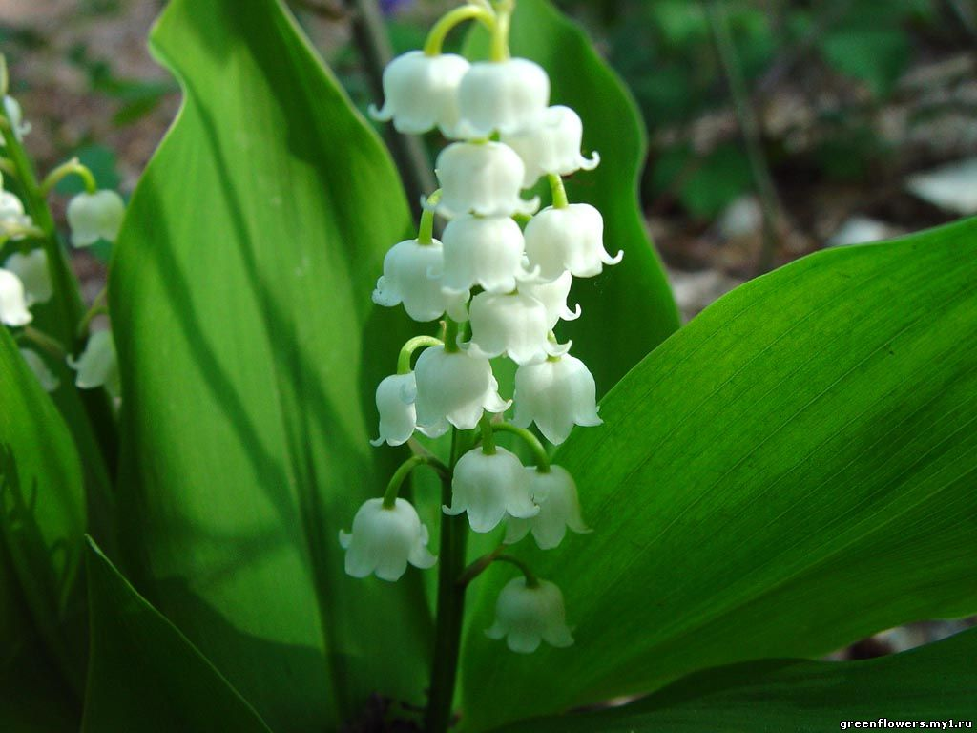
Конвалія звичайна
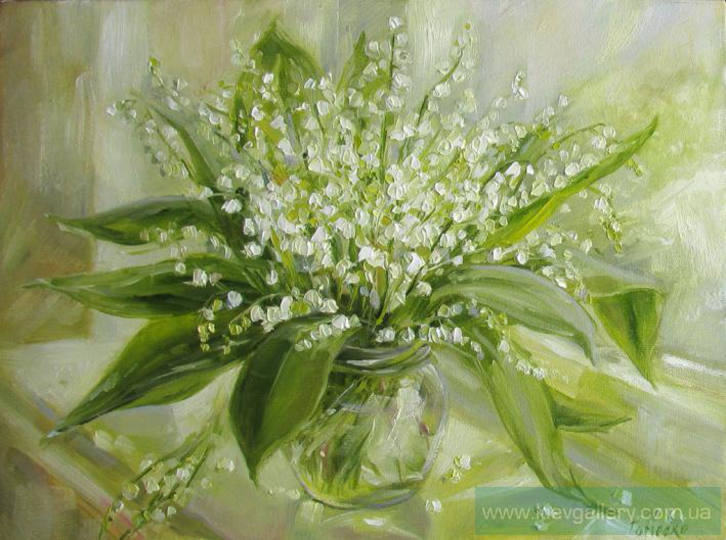

Урок 3
Тема: Барвінковий край
Мета: Вдосконалення навичок виразного свідомого читання; обговорення и аналіз художніх творів про барвінок; формування в учнях читацьких інтересів; виховання любові до природи, рідного краю, Батьківщини.
Обладнання: кадри фільму. Карта України. Аудіо запис пісні «Ой, не стелися, хрещатий барвінку, та по крутій горі».
Хід уроку.
- Мотивація.
Струмок серед гаю, як стрічечка.
На квітці –метелик, мов свічечка.
Хвилюють, малюють, квітують поля —
Добридень тобі, Україно моя!
- Повідомлення теми уроку.
Учитель. Як ви розумієте вислів «Барвінковий край»? (Кадр фільму)
Карпати, Лісостеп, Західне Полісся – тобто цілу Україну можна назвати Барвінковим краєм.
Вічнозелений чагарничок стелиться на сільських квітниках, у дубових та дубово–грабових лісах, у парках і скверах великих і малих міст.
- Прочитайте слова
Оптимістичність, нездоланність, живучість, стійкість, всепероможність, краса – символи небесноокого дива – барвінка.
- Читання легенди про барвінок
В якому творі описано походження барвінка?
Барвінок
(легенда)
Ще за тих часів, коли в Карпатах люди поклонялись язичницьким богам, теплої купальскої ночі молодь бавилася біля яскравої ватри. А потім дівчата, співаючи, опускали в швидкі води Черемоша барвисті вінки. Нехай пливуть до милого, хай причарують його серце навіки, хай зв'яжуть серця вірним коханням на все життя.
Однієї такої ночі дівчата плели вінки, слухаючи пісню хвиль Черемоша, ловлячи голоси статних легенів котрі гуляли на березі ріки. Ось вінки і сплетені. Лунко сміючись, веселою ватагою побігли юні чарівниці до Черемоша, аби кинути вінки на воду. Лише Лади, наймолодшої і найвродливішої, не було серед дівчат. Вона так захопилася збиранням квітів, що забрела далеко в ліс та й заблукала. Злякалася Лада, спинившись сама–самісінька в нічному лісі. Почала гукати своїх подруг. Та дарма. А ніч, ця чудова купальська ніч, творила в лісі справжні дива: чулися голоси якихось незнаних птахів, на галявині завели свій танок лісові дівчата–мавки. Під темними кущами розквітали небачені квіти. Вони розкривали свої ніжні пелюстки і сяяли сріблясто, манили до себе, ніби обіцяючи розкрити якусь незвідану таємницю. Нахилилася Лада, зірвала квітку, вплела до свого барвистого вінка. І сталося диво: засвітився вінок голубоватим світлом. Замість різнобарвних лісових квітів постали у вінку темно–зелені гладенькі листочки, а з–поміж них виглянули ніжно–блакитні п'ятипелюсткові квіти. І почула дівчина тихий голос, народжений нічним вітерцем:
– Памятай, Ладо, що п'ять пелюсток цієї квітки – то п'ять засад щасливого подружнього життя. Запам'ятай їх і збережи в серці своєму на все життя: перша пелюстка – то краса, друга – ніжність, третя – незабудність, четверта – злагода, п’ята – вірність. Будь щаслива і...
Замовк голос, приліг вітерець між трав лісових, стало навкруги тихо–тихо.
І тоді якась невідома сила повела дівчину через ліс. Почало благословлятися на світ. Лада опинилася на крутому березі Черемоша. Нікого там уже не було. Молодь давно додивлялась останні сни купальскої ночі по своїх оселях. Стояла Лада над Черемошем і все вагалася: чи кидати їй цей дивний вінок у кріпи талеві води, чи зберегти його для себе? Не помітила, як підійшов до неї легінь красний, торкнувся легенько рукою її плеча і мовив:
Ти забарилася. Ладо, зі своїм вінком. Черемош його не прийме. Може мені подаруєш той вінок?
Не промовила дівчина ні слова. Мовчки простягнула красному легіню цей вінок. А потім гойдалися дерева, сп'яніло плив зелений ліс, і радісно шепотіти хвилі Черемоша. Вінок упав на траву, розсипався, розрісся веселими зеленими стежками попід кущами, глянув на світ блакитними очима квіточок.
Довге і щасливе життя прожила з того часу Лада зі своїм судженим, а молодь відтоді плете вінки із барвінку, аби не переводилося на нашій землі щасливе і вірне кохання.
Читання легенди частинами.
– Перегляньте текст, знайдіть незнайомі слова.
(Черемош, засади, легінь, мавки).
– Коли Лада знайшла цю квітку? Що це було за свято?
Всі чекали дива, ось і з'явилася ця чудова квіточка.
Знайомство з барвінком.
– Ось таку квіточку знайшла Лада (малюнок).
Прекрасна, осяйна ця рослина. І до ґрунту не вибаглива, затінку не боїться, мороз не зачіпає її зеленого листу. Про нього в народі кажуть так: (на дошці запис)
«Цвіте синьо лист зелений, квітник прикрашає, хоч мороз усе побив – його не займає».
У народі живе чудова і така легенда про походження рослини.
«Діялося це тоді, коли турки і татари нападали на українську землю. Увійшли якось вороги в одне село і винищили там усіх людей. Лише один парубок та дівчина сховалися в лісі. Але й їх знайшли бусурмани. Парубка люті зайди зарізали, а дівчину задушили. Ото з парубочої крові й виріс барвінок у лісі, а губами дівчини полилася чиста вода».
– Перечитайте текст.
– Підготуйтесь до переказу легенди.
Учитель. Слово «барвінок» походить від латинською слова і в перекладі означає «перемагати».

VI. Руханка
Забавлялись зайченята, (встають, руки піднімають вгору)
Виглядаючи маму і тата. (руки на поясі, повертаються праворуч-ліворуч)
Ось так лапку до лапки. (плескають в долоні)
Ось так шапку до шапки. (руки піднімають до голови)
Ось так –вусом потрусили.(хитають головою)
Так –так –так! (стрибають на місці).
VIІ. Барвінок, як символ віри в свої сили, всепереможності природи, оспіваний у веснянках.
Які веснянки ви знаєте?
Да весна, весна днем красна,
Да що ти нам, весна, принесла?
– Да принесла я вам літечко.
Зеленеє житечко,
Да хрещатенький барвінок,
Да запашненький васильок.
Читання веснянки в особах.
Дівчина – Ой ти, козаче, зелений барвінку.
Прийди до мене хоть у недільку
Ти прийди до мене хрещатий барвіночку!
Хлопець – Дівчинонько, сіра утко, чи сватати хутко?
Дівчина – Козаченьку, барвіночку, хоть і в неділочку.
Мати своїй дитині співає колисанку:
Ой ти, коте, коточок!
Не ходи рано в садочок.
Не полохай дівочок.
Нехай зов'ють віночок.
Із рутоньки, із м'ятоньки,
З хрещатого барвіночку,
З запашного васильочку.
Найперший дівочий обов'язок доглядати за барвінком.
Ой в городі не метено.
Барвіночком заплетено.
Піди, дівчино, позамітай Та барвіночок порозплітай.
Там твій хлопчик з крамом стоїть.
Не з яким крамом – з білим шовком.
Свому–тому запродає,
А своїй дівчинці дарма дає.
Він дає – не шкодує,
Вона бере не дякує.
VIII. Українські поети – барвінку.
Т. Шевченко, Л. Глібов. Іван Драч.
Іван Драч. Барвінок
Я пам'ятаю їх, барвінків, навесні
Цвіли вони, синющі, навесні,
Такі блакитні, буйні небоокі,
Такі безжальні і такі жорстокі.
Цвіли вони на всіх моїх могилах,
На всіх зелених, з вітром в чубі, схилах,
Де все моє родинне вічне древо
Гуло в землі крилато, коренево.
Тарас Шевченко. «Н. Я. Макарозу на память 14 сентября»
Барвінок цвів і зеленів,
Слався, розстилався;
Та недосвіт перед світом В садочок укрався.
Потоптав веселі квіти.
Побив... Поморозив. –
Шкода того барвіночка
Й недосвіта шкода!
Л. Глібов
Не було б таких новинок
Де хрещатенький барвінок
Усіх здивував.
Він фіалочку блакитну,
Наче панночку тендітну,
За себе узяв.
- Робота в групах. Лікувальні властивості барвінку, та його таємнича сила.
(Діти розповідають)
Барвінок передає свою небесну красу зеленій окрасі дівчині.
Напар квіток дівчата використовують для вмивання обличчя, щоб його шкіра була м'якою, оксамитово–ніжною.
Застосовується барвінок і в народній медицині.
Повір'я – Вічна барвінкова краса здавна слугує гарною оздобою на весіллях. Вона символізує тривалий і міцний шлюб, якому під силу всі перепони й незгоди на довгому життєвому шляху.
Ця рослина оберігає від нечистих сил та чаклування. Барвінок вішали над дверима і вікнами, щоб злі духи не проникали в дім.
- Звучить пісня «Ой не стелися, хрещатий барвінку, та й по крутій горі».
Які почуття викликає пісня?
Висновки: За що ж народ шанує квітку?
Учні називають символи дивовижної квітки: оптимістичність, нездоланність, живучість, стійкість, всепереможність, дівоча краса, корисність.
А сама квітка – це символ України. їй наша палка любов.
- Діти одержують завдання – скласти власні вірші про барвінок.

ДОДАТКИ ДО УРОКУ 3.
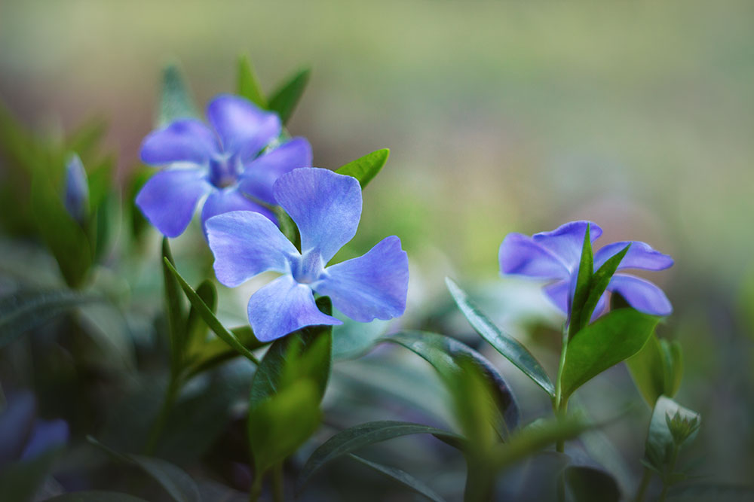
Барвінок звичайний
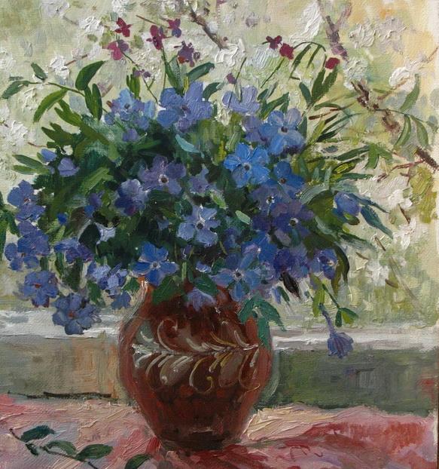

Урок 4.
Тема: Влітку і взимку вбрання одне
Мета: вдосконалювати навички виразного читання; розвивати мовлення учнів; обговорювати прочитане до теми; виховувати інтерес 'до читання, дбайливе ставлення до природи; любов до Батьківщини.
Обладнання: маленька ялинка, прикрашена незвичайними іграшкам, кадри фільму
Хід уроку.
I. Мотивація.
Ось дзвінок нам дав сигнал –
Працювати час настав.
Працювати починаймо.
Сядьте, діти, всі гарненько,
Руки покладіть рівненько, голову вище підійміть,
Свої плечі розведіть, мені, діти, усміхніться,
Веселіше подивіться.
Діти, подивіться уважно на дошку, прочитайте віршовані рядки і складіть загадку.
Як рік почався в вас.
Одне вбрання у нас.
І літом і зимою
А можна нас побачить.
Учні складають загадку
І літом і зимою
Одне вбрання у нас
А можна нас побачить.
Як рік почався в вас.
Відгадку всі, панівне, знають. (Ялинка)
Так, ялинка завітала до нас. Гляньте, якими іграшками вона прикрашена.
За дозволом вчителя декілька учнів підходять до ялинки і називають «іграшки», які прикрашають красуню: надія, вірність довговічність, хоробрість, сміливість, плодючість.
Діти, чому саме такими словами іграшками прикрашена вона? Так. Надія, вірність, довговічність, хоробрість, сміливість. плодючість – символи, які пов’язані з ялинкою.
– Чому у ялинки «влітку і взимку вбрання одне»?
Легенда про ялинку.
Колись наша земля була пустельна, непривітна. Не шуміли на ній ліси, не співали птахи, не плавали в річках риби, не цвіли барвисті квіти. Володарював у світі страшний Маракара – дух мороку і смерті. Під його рукою в непроглядній безодні жили тіні, жалюгідні й безмовні. Вони прислуговували Маракарі. А в небесному дивоколі, у краю сонця Ярила, було весело й вільно, легко й безжурно. Там лунали пісні, там жили безтурботні істоти – птахи й діти, летючі квіти і наділені мовою риби За старшого в тім краю був сонячний син Яровит.
Якось він оглядав безмежні простори долішніх володінь і побачив жахливе царство Маракари. Засумував дуже і звернувся до батька Ярила так:
Ясноликий батьку, чи не годилося поділитися навіть з темною прірвою Маракари нашою радістю? Негарно радіти самому, якщо хтось на світі страждає та потерпає. Подаруємо мешканцям темного царства життя й веселощі.
- Сину мій, зітхнув Ярило вже віки минули відтоді, як я посилаю в ущелину Маракари промені життя, але там мертво, жодного руху. Не приймає володар мороку зернят любові.
- Тоді я сам піду туди, наклав собі Яровит, – Запропоную Маракарі, хай засіється його світ квітами та деревами, живими серцями і піснями. Хай тіні, що никають там, стануть людьми.
- Що ж, – згодився Ярило, твоя воля – священна, бо вона жадає добра. Іди, мій сину, куди кличе твоє серце.
Кинувся Яровит до моторошної безодні. а супроводжували сонячного принци друзі – квіти, метелики, птахи, риби й діти. Та на краю темної ущелини перед ними постав сам Маракара насупився, дивлячись на пришельця із світлого краю.
З чим завітав до мене? – грізно запитав він.
Хочу подарувати твоєму краєві скарби серця, – лагідно всміхнувся Яровит, – Волію засіяти землю квітами, деревами, травами. Нехай у водах попливуть риби, у повітрі полетять птахи її метелики.
- А ти (танеш новим повелителем? – насмішкувато запитав Маракара.
- О ні, не мій тобі дарунок!
- Гаразд! – раптом згодився володар мороку. – Ввійди до мого царства, живи тут. І твої супутники хай живуть. Тільки залишайся з ними доти, доки розквітне тут бодай одна квітка.
- Залишаюся! – згодився Яровит.
- Та перед тим, як зайти, – не вгавав Маракара, – залиш на брамі мого світу свої відзнаки і скарби. Стань звичайною людиною. Тільки за цієї умови зможеш жити в моєму царстві.
- Хай буде так! – весело погодився принц.
- Тоді входьте!
Кинулися до безодні птахи й діти, риби та квіти, метелики і бджоли, трави та дерева. Увійшов у темний край і Яровит, залишивши в заклад Маракарі сонячне намисто, грізні вогняні блискавиці, самоцвітні небесні камені, що вселяли здатність передбачати, бути могутнім, пересуватись у просторі й часі. Став принц, звичайною людиною. Ожила земна безодня. Розквітли пустелі, покрилися травами й гаями, полетіти в небі птахи, засміялися діти в перших селищах, наповнилися озера, моря, ріки та океани барвистими рибами. Зловтішно засміявся Маракара. І звелів слухняним тіням схопити Яроввита і замкнути до високої вежі, оточеної звідусюд непрохідними болотами та ущелинами. Зсередини в'язниці вартували люті дракони, а ззовні – пустельна безодня, через яку шляху не було.
І став Маракара володарем над Яровитовими друзями – птахами, рибами, метеликами, квітами та людьми. І почав їх нечувано мучати, катувати, п'ючи їхні соки та кров. Побачив батько Ярило усе те, засмутився вельми. 1 звернулися до нього квіти й дерева, благаючи:
Вогняний наш батьку, допоможи своєму синові Яровиту, звільни його! І тоді ми зможемо втекти від зрадливого Маракари!
Не можу. відповів на те Ярило. Ви своєю волею ввійшли туди. Самі ж і повніші звільнити Яровита. Якщо я ввійду у безодню морок настане у світлих' світах, погасне життя в небесному дивоколі.
Зібралися квіти і дерева на віхтику раду – як звільнити Яровита?
– Я спробую. – сказала Ялина. Вкорінюся на скелі під темницею і дотягнуся до його вікна.
Попросили квіти й дерева Вітру, щоб дихнув він над прірвою і переніс бодай кілька ялинових зернят до підніжжя похмурої вежі. Послухався Вітер.
Одне зернятко склювали чорні круки. Друге висохло від спеки. Трете впало до безодні. Четверте загубилося між камінням. П’яті' не проросло. П’яте змили бурхливі води. И лише сьоме вкорінилося в щілині й пустило паросток.
Тривожно чекали квіти й дерева, хвилювалися: чи не помітять люті вартові дракони зеленої ялинки? За одну-однісіньку ніч виросла молода, міцненька ялинка, простягнула лапаті руки–віти до принца, прошепотіла на світанні:
– Втікай, сонячний сину! Тебе чекають твої друзі, за тобою сумує батько Ярило!
Протиснувся Яровит крізь віконце, ледве тримаючись виснаженими руками за каміння. Та гілки Ялини тримали принца над прірвою, і він неушкоджений приземлився до підніжжя вежі. А вже ліани сплели для нього міст над ущелиною. А вже птахи чекають його, щоб нести до батька, у вільне дивоколо, а вже простягає ласкаві руки–промені Ярило – Володар–Життя й Радості, щоб обійняти коханого сина, і сказав Ярило:
– Ставна ти будеш між рослин, добра й мудра Ялино! Дарую ж тобі нескінченну юність. Хай твоя невмируща зелена крона нагадує всім про твій подвиг.
– Хто ж подарував Ялинці нескінченну юність? За що?
Словникова робота: дивокіл, моторошна безодня, в’язниця, пустельна безодня, засмутився вельми, морок.
– Хто володарював у світі?
– Чому засумував Яровит?
– З яким проханням звернувся він до свого батька Ярила? (Прочитайте уривок)
– З чим завітав Яровит до Маракари?
– Чи подобається вам Маракара?
– Прочитайте, як Ялина допомогла сонячному сину.
– Так чому ж Ялина – вічно зеленіє?
ІІІ. Робота в парах
- 3Прочитайте вірш Олександра Олеся «Ялинка»
Читання вірша в особах
Раз я взувся в чобітки
Одягнувся в кожушинку,
Сам запрігся в саночки
І поїхав по ялинку.
Ледве я зрубати встиг,
Ледве став ялинку брати,
А на мене зайчик – плиг!
Став ялинку віднімати.
Я сюди, а він туди.
– Не віддам, – кричить, – нізащо!
Ти ялинку посади,
А тоді рубай, ледащо!
Не пущу, і не проси!
І цяцьками можна гратись.
Порубаєте ліси –
Ніде буде і сховатись.
А у лісі скрізь вовки,
І ведмеді, і лисиці,
І ворони, і граки,
І розбійниці–синиці.
Страшно стало – Ой пусти!
Не держи мене за поли!
Бідний зайчику, прости,
Я не буду більш ніколи
Низько, низько я зігнувсь
Іще нижче скинув шапку.
Зайчик весело всміхнувсь
І подав сіреньку лапку
– Як поводив себе зайчик?
IV. Руханка
Танцюємо разом із сніговичками

Ваше відношення до думки, що не можна рубати живе. Які вірші про ялинку ви знаєте?
Розділяє вашу думку і герой оповідання Михайла Коцюбинського «Ялинка».
«На блакитні очі в білявого Василька набігли сльози. Йому жаль стало зеленої стрункої ялинки, що одна звеселяла зимою садок. Батько глянув па сина. Василько замовк, прочитавши в тому погляді невимовний смуток.
Аж ось здалеку зеленою глицею замаячила ялинка. Василько з батьком підійшли до ялинки. їм обом стало жаль молодого деревця. Струнке, зелене, веселе, воно маяло гілочками, наче раділо гостям. Яким підійшов ближче, замахнувся сокирою і вдарив по стовбурові. Ялинка затремтіла від низу до вершечка наче злякалася несподіваного лиха, і кілька зелених глиць упало на сніг. Яким рубав, а ялинка тремтіла, як у пропасниці.
Василькові здавалось, що вона от–от застогне. Аж ось деревце похилилося, хруснуло і впало на сніг. Василько мало не плакав з жалю. Він бачив, як батько взяв ялинку за стовбур, закинув на плечі і поніс. Вершочок з ялинки волікся за бать ком і лишав но снігу довгу, мов стежечка, смужку. Василько глянув на свіжий неньок, і дві сльозини скотилися йому по щічках. Він не міг бачити того пенька, того місця, де за хвилину перед цим стояла його ялинка, і почав нагортати снігу на пеньок. Незабаром з–під купи снігу не стало видно пенька».
Батько Василька змушений через нужду зрубати й продати любиме деревце енна Яке почуття викликає у вас, діти, прочитане?
Прочитайте, як ніжно говорить про ялинку письменник (зеленої стрункої ялинки, молодого деревця, струнке, зелене, наче раділо гостям).
– Які дієслова вжив автор, щоб показати, що ялинка – ніби жива? (маяло, затремтіла, злякалася, застогне, похилилося, хруснуло, впало).
Прочитайте речення, які говорять, як боляче сприймає Василько рішення батька зрубати дерево?
V. Висновки уроку.
- Над якими творами працювали?
- Чи виникло бажання – захищати все живе, стати друзями природи.

ДОДАТКИ ДО УРОКУ 4.
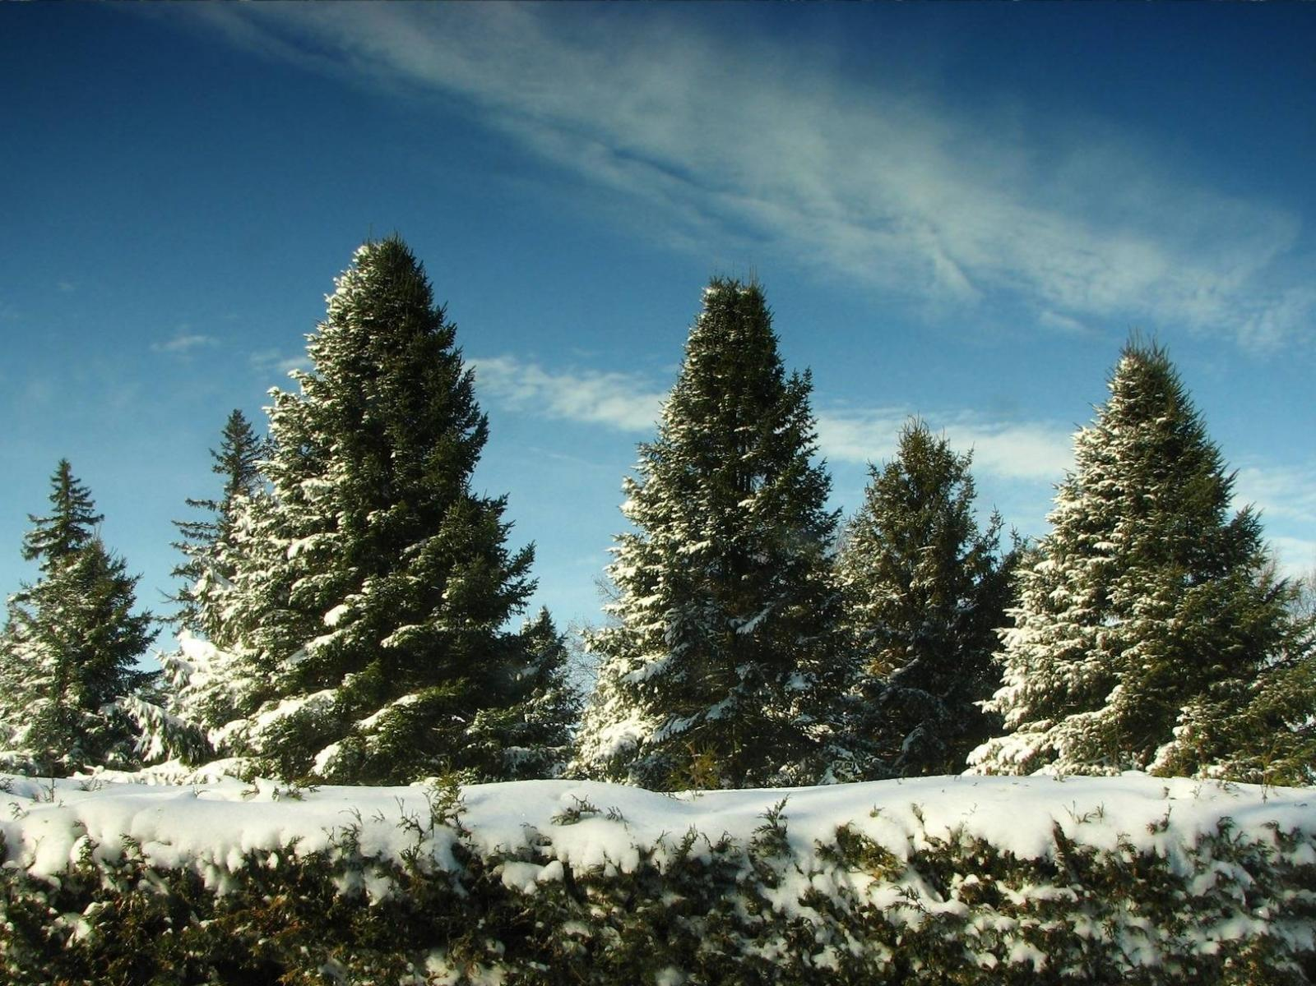
Ялинковий ліс

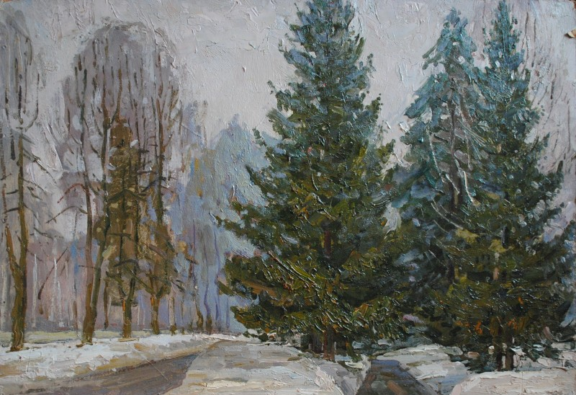
Жуган Володимир Олександрович – «Ялинки»
Урок 5
Тема: Волошки в житі
Мета: Розширення читацького кругозору, формування в учнів інтересу до книжки, до самостійного читання, збагачування словникового запасу, пробудження національної самосвідомості, найкращих, світлих, гуманних почуттів до своєї землі, мови, рідного краю.
Обладнання: Кадри відео, аудіозапис пісні «Очі волошкові», картина українського художника Сергія Шишка «Натюрморт з волошками».
Хід уроку.
- Мотивація .
Синьоока ця заброда
В полі водить хороводи.
Де вона вінки спліта –
Пшениці рідкі й жита. (Волошка)
- Повідомлення теми й мети уроку.
На урок до нас завітала гостя – польова царівна – найголовніша серед рослин, серед зеленого роду. Вона запрошує нас до подорожі, але хоче перевірити, чи ви готові подорожувати, чи знаєте ви її рід? Для цього потрібно відгадати загадки. Відгадування загадок.
Без вікон, без верха, а в ній люди без числа. (Мак)
Без рук, без ніг, а на повітку збіг. (Хміль)
А що за квітка, що й сліпий узнає? (Будяк)
Стоять красуні на воді.
Вінки на них білі й золоті. (Лілії)
Цвіте синію, лист зелений квітник прикрашає.
Хоч мороз усе побив його не займає. (Барвінок)
Синьоока чарівниця
Часто в полі в нас вертиться:
Де вінки вона спліта.
Пшениці рідкі й жита. (Волошка)
Так! Добре! Молодці! Вирушаємо в дорогу.
- Нива, засіяна житом. Кадр діафільму. (Звучить музика).
Спускаємося на ниву, засіяну житом. А квіти! Скільки їх! Які вони сині! Що це за квіти?
В народі говорять: «Очі сині, як волошки в житі». Чому ці квіти синього кольору? Які твори дають відповідь на запитання?'
Андрій Кондратюк «З вишневого саду» (Учні розповідають легенди)
- учень. Легенда:
Якось небо дорікало житу за невдячність.
Багато рослин вітають мене своїми пахощами. Тільки ви мовчите.
Але у мене немає чим віддячити.
Якщо ви не можете віддячити, то я зійду до вас.
Зійшло небо на поле синіми квітами.
- учень Легенда: Волошка синя.
Якось небо дорікнуло колоссю хлібного поля, мовляв, усе, що є на землі, вдячне йому, небові. Квіти посилають свій аромат, ліси – таємничий шепіт, птахи – спів; тільки колосся не складає йому дяки, хоча саме небо напуває коріння життєдайним дощем.
«Навпаки, ми дуже вдячні тобі, – сказали колоски. – Бо прикрашаєм землю морем зелені. А в інший спосіб не можемо виразити свою вдячність до тебе. Допоможи нам і ми будемо завжди вдячні тобі».
«Гаразд, – відповіло небо. – Якщо ви не можете піднятися до мене, я зійду до вас».
І небо наказало землі виростити серед колосків сині квіти – часточку самого неба. Відтоді стебла хлібних злаків при кожному подиху вітру нахиляються до посланців синього неба – волошок, і нашіптують їм ніжні слова любові.
- учень
Скаржилися ображені волошки небові на землеробів: «Немає життя через постійне переслідування". Пожаліло небо польові квіти і наказало: «Красуйтесь в оточенні трудівника жита і щорічно люди шануватимуть вас, прикрашаючи свої голови вінками з волошок».
Що спільною і відмінною між казкою і легендою?
Довідка: – (Legenda – латинське те, що слід прочитати) – переказ про якісь події чи людей, але оповитий казковістю, фантастикою.
Легенди поділяються на декілька груп: легенди про святих, легенди про походження рослин, гір, озер річок, міст або їхніх назв, легенди про видатних людей, історичних осіб, побутові та інші.
До якої групи належать легенди, що ,розповідали учні?
З яких книжок ви, діти, дізналися про волошку?
Волошка
... Жив в одному селі легінь Василь. До всякої роботи був удатний, та її собою хлопець хоч куди.
Якось працював у полі, забарився та й вирішив переночувати під гаєм біля озера. Ліг у пахучу траву і швидко заснув. І приснився йому дивний сон. Ніби біля нього сидить дівчина і гладить його волосся. Вся вона в голубому, очі в неї сині і довга коса.
Василь не міг надивитися на польову красуню. А потім простягнув руку, хотів доторкнутися до неї, але прокинувся. Видіння щезло.
Наступного вечора Василь знову не пішов додому, а залишився ночувати в полі. І як висипали зірки на небі, раптом на тому лузі знову з’явилася дівчина–красуня. Присіла біля житнього поля і тихо заспівала. Поле підспівувало їй. Захоплена піснею, вона й незчулася як тихенько підкрався до. неї Василь. Міцно схопив, пригорнув до себе. Задивився Василь у сині очі, і йому здалося, ніби вся краса землі відбилася в них – глибоких і чарівних. А дівчина перелякано тремтіла.
- Хто ти?
Злякані уста ледь–ледь осяяла усмішка.
- Хто ти? – перепитав хлопець.
Вона схилила голову, одказала несміливо:
- Волошка.
«Волошка, Волошка...» – прошепотіло вітром жито.
«Волошка, Волошка», – полетіло ген–ген вдалину. І затихло.
З того часу майже не приходив Василь додому. Цілими ночами разом з Волошкою блукав по полях. Кохання, велике й щире, переповнювало їхні серця.
Але батько Волошки, дізнавшись про любов дочки до Василя, розгнівався на неї. Бо хіба лічило, щоб його красуня–дочка кохалася з бідним парубком?
І прокляв він Волошку.
Зашуміло поле, застогнала земля.
Пішов гомін, гомін повсюди: «Прокляв, прокля-ав!...». І зацвіла тоді Волошка спінюю квіткою посеред поля. Волошко, Волошко, де ти?! гукав Василь Це я – квітка...
І синя квітка, ніби всміхаючись, зроняла кришталеву сльозу – росинку.
Це ти?
Так, так. це я, Васильку...
Це повернувся Василь до людей. Тільки згодом побачили вони серед жита іде одну синю квітку.
- Руханки
Всі ми звикли до порядку,
Дружно робимо зарядку.
Ми на радість цьому дому
Проганяєм сон і втому.
І направо, і наліво,
Щоб нічого не боліло.
Один і два, три і чотири —
Набираємося сили.
Нахилились, повернулись,
До товариша всміхнулись.

- Робота в групах.
Конкурс: Хто найвиразніше прочитає, вірш про волошку?

Василь Чумак «Волошки»
А в стерні волошки,
СИНІ. синезорі,
І такі дрібненькі
СЛІЗКИ росяні.
Назривав їх трошки
Це волошки? Зорі!
Ниточки тоненькі
МРІЇ весняні.
Олександр Олесь
Чом ти між нами, чом не на ниві.
Де твої сестри – волошки цвітуть,
Там де воркують колосся щасливі,
Там, де джмілі між квітками гудуть?
Вернешся ти – і тебе не впізнають:
Личко зів'яло... на віях роса..
Де ти, о сестро, блукала, – спитають, –
Де твоя, сестро, змарніла краса?"
В відповідь ти тільки глянеш з журбою.
Схилиш голівку свою до землі...
Стануть волошки в сльозах над тобою,
З жахом одскочать од тебе джмелі.
- З чим поет порівнює квіти?
- Назвіть образні слова, які характеризують квіти?
Безмежно з дитинства кохаю
Красу свого рідного краю.
Дніпра голубінь неозору
Сосну в надвечір'ї прозорім,
І свіжість весняного листя,
І синій промінчик волошок
В пшеничному морі колосся.
Які почуття викликає у вас вірш М. Рильського «Лист до волошки»?
Бідна волошко, чому ти у житі
А не на клумбі волієш рости?
Чом не схвильовано слухаєш ти,
Як хлібороби кленуть працьовиті
Квіти, що вміють так гарно цвісти?
Дика у тебе, волошко, натура.
Що не злама її людська культура,
Бо ж не скорив тебе той садівник,
Що дивогляди виводити звик,
Що простуватих дивує сусідів
Барвами різних чудесних гібридів!
Бідна! Для вчених людей і в селян
Ти непотрібний шкідливий бур'ян,
І зрозуміло, що є у них подум
Рушить на тебе нещадним походом...
Ну, а яка яг би ти люба в вінку.
Що обвиває голівку палку,
Як ти хвилюєш, засушена в книзі,
Очі, смертельній не віддані кризі,
Як ти, поставлена в світлий кришталь,
Будиш у серці і радість, і жаль!
Чом яге, ласкава така і красива,
Квітко нещасна, ти житу шкідлива?
Волошка, як бур'ян, завдає шкоди ланам з житом чи пшеницею.
Які прислів'я можна назвати про цю властивість?
Діти відповідають.
«Синьоока чарівниця часто в полі в нас вертиться; де вінки вона спліта, – пшениці рідкі й жита».
«Де волошки там хліба трошки»
Одні рослини приносять користь, а інші дарують красу.
В яких творах оспівується синя квітка?
М. Коцюбинський «Харитя», «Intermezzo», «Подарунок на іменини».
Читання уривків.
«Харитя опинилась наче на дні в морі. В житі синіли волошки та сокірки, білів зиркатий ромен, червоніли квіти польового маку.
«Стежки зміяться глибоко в житі, їх око не бачить, сама ловить нога. Волошки дивляться в небо. Вони хотіли бути як небо і стали як небо». «Земля будилась. Гречка поплила білим пінистим шумом, до риллі припадали теплими грудьми пташки, а вітер гойдав дивину і волошки».
У повсякденному житті український народ широко використовує символіку квітів. Подарований букетик волошок говорить про скромність і ніжність. – Де зустрічається зображення волошки?(Вишиванки, одяг) виставка.
Яке почуття викликане картина українського художника Сергія Шишка «Натюрморт з волошками».
(учні відповідають)
Люди люблять і цінують красу рідного краю, все роблять для того, щоб зберегти природу.
Читання уривка з оповідання «Волошки» Л.О. Павленка
...Підійшла бабуся до старого паркану, погладила його. Вийшла, де цвіли кущиками волошки, вирвала пучечок, подала онучці. Оленка притулила до обличчя букетик, і її голубі очі злилися ніби в одне ціле з квітками волошки... Яке то диво! Природа вифарбувала ці квіти й дитячі очі однією барвою – високого неба! Коли бачиш це, то ніби якась урочиста тиша облягає тебе звідусіль і відчуваєш себе невіддільним від усієї святої гармонії природи!
А чого ви, бабуню, так мало зірвали квіток? Хіба вам шкода?
Ні, дитино моя, не шкода для тебе. Треба тільки знати, що все воно корисне для людей. Ти побавишся та й кинеш під ноги, і воно помре, а в людині таке зілля може ожити здоров'ям. Не можна знищувати без потреби те, що створила земля для здоров'я людини. Ми, доню, діти землі, а вона нам мати, і треба любити все в ній і зберігати. Ось ці волошки лікують різні хвороби.
Годі вже було спинити отару жінку, яка так свято прагнула передати свої багаті знання навіть малій онучці.
- Сухих квіток волошки треба запарити в кухлі окропу і пити тричі на день. Те саме можна пити при хворобах шлунка, як жовчогінне. Можна її шкіру натирати, коли свербить, промивати очі, якщо закисають. Відваром із квіток можна фарбувати вовняні речі й саму вовну.
- Оце стільки може ця волошка?
Е, дитино моя, то ще й не все. Багато чого ще вона може, та ми не все знаємо.
- Ви, бабуню, все знаєте...
- Де там, голубонько. Ніхто всього в цілому світі не знає... А волошки ростуть скрізь. Дуже люблять вони дружити з хлібом, тому й ростуть найчастіше в житі, в пшениці...
Цілющі властивості волошки були відомі ще в сиву давнину. Ось що розповідає грецька міфологія.
Під час битви з кентаврами Геракл помилково поранив отруйною стрілою свого друга, наймудрішого з кентаврів – Хірона. Серед ліків, якими намагались вилікувати Хірона, згадується і волошка.
Діти дивляться кадр діафільму, або ілюстрацію (українське село).
Яку б назву ви дали селу?
Є на Україні села з назвою Волошки, Волошково.
Так український народ виражає свою вдячність синій квітці за її красу.
Звучить музика «Очі волошкові».
- Діти, які почуття виникають у вас, слухаючи цю мелодію?
Підсумки уроку. Оцінювання учнів.

ДОДАТКИ ДО УРОКУ 5.
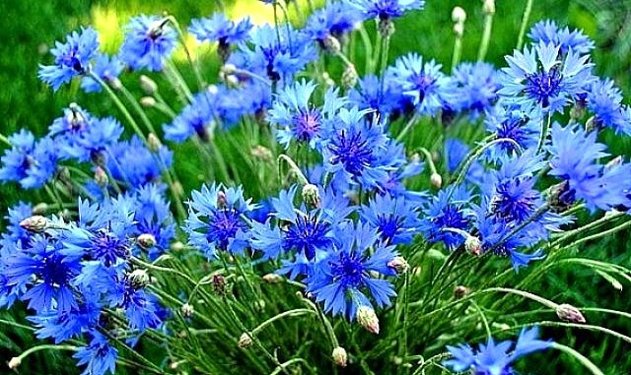
Волошка
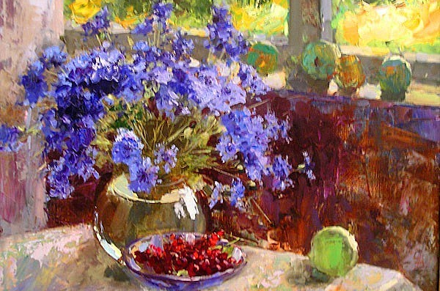
Натюрморт з волошками

Урок 6
Тема уроку: Розкрились лілеї білі
Мета: удосконалювати техніку читання, закріпити структурні елементи книжки та їх призначення (титульний лист, зміст, передмова, прикнижкова анація, післямова), поглибити знання учнів про водяну лілію; розвивати мовлення, пам'ять; виховувати інтерес до книжки; любов до рідного краю, Батьківщини, дбайливе ставлення до природи.
Обладнання: Кадри відео, презентація, дитячі малюнки.
Хід уроку
І. Мотивація.
Добрий день тобі, небо блакитне
Дорий день тобі, сонечко світле
Добрий день вам, квіти тендітні
Добрий день вам, гості привітні.
Вітаю Вас любі діти на нашому уроці,
Чекають вас відкриття на кожному кроці.
Сьогодні знову до природи йдемо,
Цікаві знання собі візьмемо.
ІІ. Повідомлення теми уроку.
Діти чигають тему уроку, до якого вони готувалися два тижня.
Назвати структурні елементи книжки
- титульний лист
- зміст
- передмова
- прикнижкова анотація
- післямова
Яке призначення кожного елементу?
Практичне завдання; розглянути книжку, підготувати відповіді (один учень біля дошки)
Вікторина. Назвати автора і назви поезії.
1. Білі лілії річні,
Ніжні квіти водяні
Як з мармуру – чисті,
Похилилися сумні
На хвильки среблисті.
(М. Рильський)
2. Зашуміла десь трава
Ах! Русалка виплива
Вся в каміннях, в сріблі, в росах.’
І лілії білі в косах.
(О. Олесь)
3. Там, десь глибоко на дні.
На дні душі моєї
Ще єсть лілії ясні.
Ясні лілії.
(М. Рильський)
4. За що мене, як росла я
Люди не любили?
За що мене, як виросла
Молодую вбили.
(Т. Шевченко)
IІІ. Читання вірша М. Рильського
В глибокому затоні,
Далеко од людей
Цвітуть лілії сонні
І тихо круг лілей
В глибокому затоні,
Води зелений тон,
І відблискі! червоні
Спадають на затон.
Тут – кайдани, закони
І суєта страшна.
А там, в яснім затоні –
Прозорить, тишина.
Словникова робота: затон, тон, кайдани, суєта
Робота над технікою читання, над виразністю
читання ланцюжком
читання «ехо»
«перекоти поле»
хорове читання
Читання вірша улюбленого
- Де ж ростуть лілії?
Розглядаємо малюнок.
Які почуття ви відчуваєте, дивлячись на малюнок? (захоплення. здивування)
Учні (які одержати індивідуальне завдання) дають довідку:
Лілія це багаторічна світлолюбива водяна рослина з товстим повзучим кореневищем. Листки зелені плаваючі, серцевидно–овальні. Квітки великі, одиничні, багато пелюсток. Розкриваються лише за хорошої погоди о сьомій годині ранку і закриваються під, вечір о п'ятій шостій годині. Вони є своєрідним квітковим годинником. Зустрічаються водяні лілії синього, голубого, жовтого, рожевого, фіолетового кольору.
- Руханка
Хто вже, хто вже так стомивсь
Що ліворуч нахилився?
Хто вже спить?
Треба дружно всім вам встати
Фізкультпаузу почати.
Сонце спить, небо спить.
Навіть вітер не шумить.
Рано-вранці сонце встало
І проміння всім послало.

- Робота над легендами
З сивої давнини дійшли до нас легенди, перекази про це диво. Які легенди ви знаєте?
- За легендою північноамериканських індійців прекрасні квіти водяної лілеї утворились з іскор, які впали у воду після зіткнення двох зірок на небі.
- Інша легенда свідчить про те, що квітка з'явилася з серця однієї з водяних німф Нериди, яка померла від нещасливого кохання.
Яку легенду записано на Поділлі вже в наш час?
Це було в давнину, коли в широкі степи України залітали орди татарські. Страшний то був час: горіли села, голосили матері. просили захисту діти, а їх безжалісно рубали шаблями. Лилась кров, лились сльози, старих людей рубали, молодих дівчат і хлопців забирали в полон і гнали в невідому країну. дівчат і хлопців забирали в полон і гнали в невідому країну.
В одному селі росли і розцвітали красиві вродою і станом чорноокі працьовиті красуні. Ніжні, непорочні, як білий цвіт лілії.
Одного разу на село налетіли татари. Дівчата, щоб не йти в неволю, втопилися в бистрій і глибокій річці. І в тому місці, де темна вода сховала від ворогів красунь, на світанку з'явились білі пуп'янки невідомих квітів. Коли зійшло сонце, проміння освітило згарище на місці села і, неначе злякавшись побаченого, пробігло по неспокійній поверхні річки, невідомі квіти розцвіли яскравим сліпучим цвітом. Здавалось, що ніжні руки дівчат тягнуться до сонця, вітають світло. А ввечері, з заходом сонця, ховатися від чорної ночі. З того часу ці чудові ніжні квіти, яких прозвали ліліями, просипаються з його заходом».
Словникова робота.
Вибіркове читання.
- Коли відбувались події описані в легенді? (прочитати уривок)
- Чому дівчата прийняли рішення вмерти? (прочитати уривок)
- – Діти, чи знаєте ви чому лілії плачуть?
Яка легенда відповідає на запитання?
«Безталанна дівчина» (записана на Львівщині)
Високо в полонині на горі Писана, є мале озерце. На озері можна побачити багато купавниць – водяних лілій. Одного дня єден красний легінь вийшов на полонину і прийшов до малого озерця.
Яке чудо! – мовив він і протяг руку, щоби зірвати красний цвіт. Коли він зірвав купавницю, то побачив, як у неї капали сьози в траву.
Чого ти плачеш? запитав він. – Розкажи мені, відкрий свою печаль, я нікому ніколи не розкажу, що почув від тебе.
І квітка розповіла:
То було давно–давно. Една бідна дівчина полюбила багатого хлопця. У них мала вродитися дитина. Але багатий хлопець дурив дівчину. Багаті все дурять бідних. Хлопець не хотів дитини, бо мав уже на приміті багату панинку. Еден раз мовив багач: «Кохана моя дівочко, хочеш – я тебе повожу на човні і покажу тобі озеро?» Дівчина повірила своєму милому і пішла з ним у човен. Сіли вони в човен і поплили. Дівчина не думала нічого поганого. «І тут з води визирнула я. – мовила красуня кулавниця. Дівчина крикнула: «Яка красна, як сонце!» І нагнулася щоби мене зірвати, а човен перекинувся, і вона шубовснула в воду. Але хлопець її рятувати не хотів. Йому того було й треба, щоби дівчина утопилася. Плачу за безталанною дівчинок», бо у тому винна я, що її вкрило озеро. Не віриш, красний легіню? Коли устає сонце і своїми проміннями помилує нас, ми розтворяємо свої пелюстки і плачемо. Приходи завтра рано на озеро і повидаєш усе.
Красний легінь щорання приходив на озеро, щоб побачити, як плачуть купавниці. Кунавниці плакали».
Словникова робота.
єден, єдна, – так говорять на Львівщині, купавниця, визирнула, легінь
Читання легенди самостійно.
Розкажіть про свої враження від перечитування легенди.
В народі кажуть, що коріння квітки має, магічні властивості. Його вкладали в ладанку і носили біля серця, як своєрідну оберегу, Висушені кореневища підвішували біля хворого. Кажуть, що рослина має властивості приворотного зілля.
- Висновки уроку, Оцінювання учнів.
Квіти – це частка нашої природи. Вони запасені до Червоної книги України. Оберігайте їх.

ДОДАТКИ ДО УРОКУ 6.
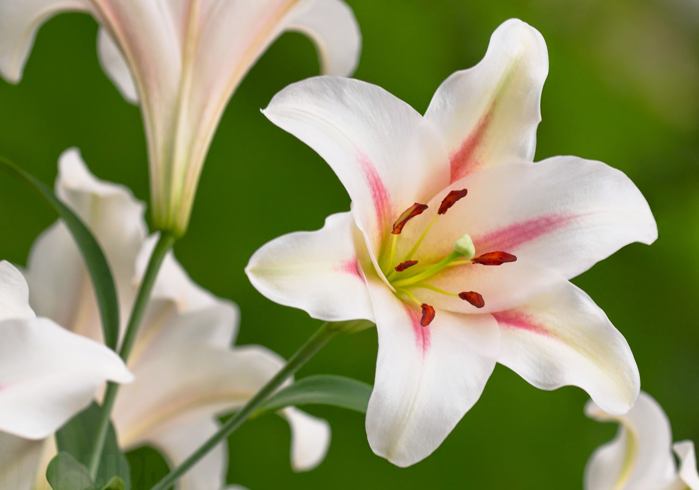
Білі лілії
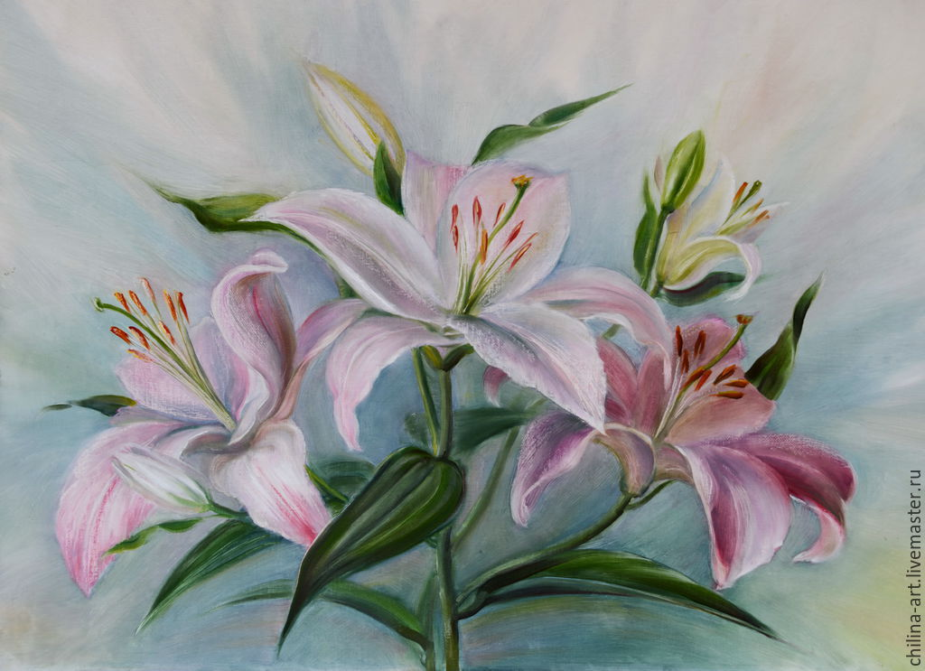
Картина виконана олійними фарбами – «Лілії»
Урок 7
Тема: На сонечко схожий
Мета: розвивати уміння в школярів осмислювати і відтворювати зміст прочитаних творів, висловлювати своє, ставлення до прочитаного; формувати і виховувати в учнів найважливіші загальнолюдські цінності: любов до рідного краю, до Батьківщини; інтерес до книжки, до самостійного читання.
Обладнання: презентація, емблема, урок усний журнал.
Хід уроку.
І. Мотивація
Нумо, діти, підведіться,
Всі приємно посміхніться!
Продзвенів уже дзвінок,
Починаємо урок!
ІІ. Повідомлення теми і мети уроку.
Прочитайте тему уроку.
«На сонечко я схожий
І сонечко люблю,
До нього повертаю
Голівоньку свою».
1-й літописець.
Соняшник упевнено і надійно увійшов до природи нашого краю. Золотоголова квітка на високому стеблі так і світиться, так і виграє повсюди, обертаючись за рухом сон ця, тягнучись до нього.
Батьківщина соняшника – Південна Америка. Під час археологічних розкопок були знайдені глиняні глечики з соняшниковим насінням, вік яких 2–3 тисяч. У стародавній Мексиці поклонялися «квітці сонця», а зображення соняшника фар бували золотом.
2-й літописець.
Перше знайомство європейців з соняшником відбулося на його батьківщині. Золотава квітка зачарувала їх. Невдовзі, влітку 1510 року разом із награбованими коштовностями, екзотичними плодами насіння сонячної квітки навантажили на каравелу. що взяла курс на Мадрид.
3- й літописець
В Іспанії .заморську гостю зустріли з почестями: насіння висадили в королівському ботанічному саду, ретельно доглядали. А коли соняшник розквітнув, захопленню усіх, хто його бачив, не було меж. Золотаву гігантську ромашку ботаніки назвали однорічною квіткою сонця.
4-й літописець.
Досить швидко соняшник як декоративну рослину почали вирощувати в багатьох країнах Європи. В Росії і на Україні соняшник з'явився наприкінці XVII століття. Побачивши соняшник в Голландії. Петро І звелів узяти насіння до Росії.
5-й літописець.
Соняшник, якого уподобали наші предки, помітно відрізнявся від того, який нині жовтим килимом вкриває колгоспні поля. Сонячна квітка мала довге стебло, численні бічні галузки, а самі кошики були лише трішки більші за мідний п'ятак.
Учитель.
Згодом соняшником зацікавилися ботаніки. Ботанік Лобеліус вивчив заморську рослину і дав їй назву «хеліантус» (від грецьких слів «хеліос» – сонце і «антос» квітка). Назва рослини і нині у багатьох народів світу містить у корені слова «сонце». Послухайте як її називають у різних країнах
1-й літописець.
У Польщі її звуть [слунечником]. Сонце по–польському – слунце.
2-й літописець.
В Болгарії соняшник –[сончоглед], у сербів – [сонцекруг].
3-й літописець.
По–вірменському –[аревадахік] (квітка сонця).
4-й літописець.
Грузини називають сонцеву рослину [ мзесумзіра ]. Це означає той, що увесь час дивиться на сонце
5-й літописець.
Німецькою мовою соняшник – [зоненблюме], англійською – [санфлауер] – в значенні сонячна квітка
ІІІ. Читання легенд про соняшник
- Перегорнемо сторіночку нашого журналу і прочитаємо назву наступної сторінки. Чарівний світ фольклорної творчості.
Сива давнина
- Ми познайомилися з історичним шляхом, пройденим цією чудовою квіткою. Але про те, як з'явилася на світ ця квітка, існує чимало легенд у різних народів. Ми ж познайомимося з двома легендами, які побутують на території України.
А) читання учнями.
Соняшник
А чи знаєте, звідки з'явився соняшник? Це була чарівна і гірка історія.
Коли на світі нас ще не було, то сонце сходило на землю зі своїми дочками. Вдень вони жили на землі, ввечері йшли на небо. Одного дня веселилися дочки на галявині, як стало сонце сідати, почали збиратися додому. Коли дочки були вже далеко від гаю, то найменша згадала, що забула свій віночок і повернулася назад. Але на місці ного вже не було. Запримітила вона неподалік від берези гарного парубка з вінком у руках. Він обійняв дочку сонця і заговорив до неї словами, солодшими меду. Цілував її, обіцяв кохати все життя так. шо їй буде з ним краще, ніж у батька–сонця. Юна красуня згодилася жити на землі, де тьохкають солов'ї, цвіте черемха, існує любов
- Даремно сонце кликало дочку додому, сердилося, попереджало, що на землі її чекає важке життя Дочка зосталася з коханим. Почалося для неї звичайне буденне життя з нудною роботою, одноманітними клопотами. Юнак більше працював, ніж говорив своїй коханій ніжні слова, іноді зовсім забував за неї.
- Ти багато працюєш, а я мало тебе бачу, нудьгую. Мабуть не так уже мене любиш?
- Ми, земні люди, інакше любимо. Ми бачимо щастя в любові що поєднується з радістю у праці, – відповів коханий.
- То навчи мене працювати, і я етану земною, – лебеділа во на, – бо кохаю тебе безмірно.
Він замовк ... І красуня ще більше засумувала за батьком, за зірками–сестрами. Забула про свою гордість і закралася непомітно до батькового царства. Але сонце не могло забрати до себе дочку, яка вже вросла в землю, воно лише скропило її своїми слізьми.
І тоді красуня стала квіткою, що в тузі за батьківщиною завжди повертає голівоньку до сонця. Назвали її соняшником.
Б) Робота над змістом легенди.
- Хто були дочки у Сонця?
- Чому не повернулася одна з доньок на небо, коли сідало Сонце?
- Як ви розумієте вислів: «заговорив до неї словами, солодшими меду»?
- Знайдіть і прочитайте рядки, в яких сказано, як люблять земні люди.
- З чим поєднується любов?
- Прочитайте прохання дочки Сонця. Як ви розумієте вираз «лебеділа вона»? (з давніх давен символом любові вважали лебедів, слова лебеділа – означають промовляла словами любові).
- Чому Сонце не змогло забрати до себе доньку?
- Що воно з неї зробило?
- Чим стала красуня?
В) Читання легенди учнями.
Соняшник
Багато років тому назад в одному’ селі жила дівчина на ім'я Квіточка. Дівчина дуже любила сонце, вона милувалася ним з ранку до вечора. І, засипаючи думала, про сонце, про те, що завтра знову побачить його. В те літо дівчина була особливо щаслива – сонце сяяло всі дні підряд, на небі не було ні хмаринки, на землю не впало жодної крапельки дощу. Від спеки зів'яли квіти і трави, в полях не колосилася пшениця, засіки були пусті, люди страждали від голоду. Мешканці села просили у неба дощу, його все не було. І тоді маленька дівчинка квіточка зрозуміла, що людям потрібен дощ, і вона сказала своєму коханому сонцю: «Сонечко, ти знаєш, як я тебе люблю, ти знаєш, яке для мене щастя бачити тебе, милуватися собою, але людям потрібен дощ. Подивися, як страждають люди, зжалься над ними!»
І сонце виконало прохання Квіточки. Килим із хмарок покрив все небо, і пішов дощ. Він ішов багато днів. Поля зазеленіли, квіти і трави розправили свої пелюстки і листочки, люди стали щасливі. Тільки бідна Квіточка ставала з кожним днем все більше блідою і сумною – адже вона скільки часу не бачила сонця. І проміння сонця було її потрібне більше всього на світі. Дівчина зовсім стала слабою, коли з–за хмар показався сонячний промінець і ласкаво обігрів свою улюблену дівчину. Воно сказало їй: «Йдемо, Квітонько, зі мною в країну, де завжди світить сонце й квітнуть квіти. З цього часу ім'я твоє буде – Красуня сонця».
І дівчина перетворилася в прекрасну золотисту квіточку, тільки серединка в неї була чорна, як очі і волосся дівчинки.
Ця квітка вранці повертається до сонця, яке сходить, і слідує за ним. доки воно не зайде.
З того часу влітку на полях завжди зацвітають золотаві квітки соняшника.
Г) Що хвилювало дівчинку не зважаючи на те. що яскраво світило сонце?
- Знайдіть і прочитайте, з яким проханням вона звернулася до сонця?
- Як дівчина Квіточка допомогла людям?
- Якою була ця дівчинка?
- Як вона була нагороджена за свій добрий вчинок?
- Знайдіть і прочитайте, якою стала дівчина, коли вона стала Квіткою сонця?
В українському фольклорі соняшник – це насамперед образ хлопця, парубка. Ставлення до нього доброзичливі, ласкаве.
Хлопець Мартин
Похилився через тин,
А дівчинка Гапка:
«Яка в тебе чорна шапка!
Ще й жовта китиця
Проти СОНЦЯ світиться.
Як прилетять горобці,
Буде тобі, як вівці,
Від сірого вовка».
– Що це за промовка?
Сам соняшник завжди виступає життєдайним, доброзичливцем
Парубійко я вродливий,
Дуже гарний нешкодливий.
І росту собі по волі,
На городі і у полі.
Квіт до сонця повертаю.
За те й назву собі маю.
І олію з мене б'ють,
І макуху дістають,
1 в веселий свята час
Дам щось кожному із вас.
Давайте прочитаємо відому «Баладу про соняшник» Івана Драча.
В соняшника були руки і ноги,
Було тіло шорстке і зелене.
Він бігав наввипередки з вітром.
Він вилазив на грушу і рвав у пазуху гнилиці
І купався коло млина.
І лежав у піску.
Він стрибав на одній нозі,
Щоб вилити з вуха воду ... ї раптом побачив сонце
В золотих переливах кучерів,
У червоній сорочці на випуск ...
І застиг він на роки і на століття В золотому німому захопленні.
- Руханки
Ось скакалки ми візьмемо
І стрибати розпочнемо.
Всі стрибаємо тихенько,
Навшпиньках, ще й легенько.
Ледь торкаємось підлоги —
Не стомити наші ноги.
Діти на майданчику гуляють,
Спритно бігають, високо стрибають.
Ми всі трохи погуляли
І на місце посідали.
Один, два, три, чотири, п'ять!
Будемо весело стрибать!
- Наступна сторінка нашого журналу, напевно, буде самою цікавою, бо зветься вона – казково–театральна.
Про соняшник складено багато казок. З однією з таких казок ми познайомимося, завітавши до нашого класного театру. Сьогодні в програмі казка Івана Крип'якевича «Буряк і соняшник».
Посварився буряк із соняшником.
Червоненький буряк заліз цілий в землю, лиш кінчиком широкого червоного лиця світив до сонця. Над ним стояв високий повновидий соняшник і блестіві своїм жовтим капелюхом. Буряк із землі дивився заздрим оком па сусіда. То десь далеко і, багато мусить кін бачити!» думав собі в широкій толові. А соняшник вдивлявся в сонце і тільки часом примруживши очі, усміхався до незугарною буряка. Бурякові це дуже 'не подобалося; він був малий, невисокий, але мав свою амбіцію і ніколи не дозволяв із себе глузувати. Йому здавалося, що соняшник насміхається з нього, і він рішився гострим словом застидати нечемного панка. Проте зітхнув і сказав ніби так собі, на вітер:
Високе виросло, і не знати що з нього буде!
Соняшник зрозумів про що мовиться,– і також сказав ніби до себе:
- В землі сидить, певно вже гниє!
О, дуже прошу, я не гнию! – закричав буряк і спересердя мало не вискочив із землі.
- О, як вгадав, про кого я думаю, – заретотав соняшник.
- Я цілком здоровий, кров у мене пливе, аж журчить. Але тії десь зовсім уже жербатнй. Горобці геть повиїдали з голови зерна?!
- Не говори, маленький, о тім, чого не бачив!
Буряк почервонів: стид йому було малого зросту. Але за хвилю видумав щось нове і з радості ударив по крутлім животику.
- З мене зроблять цукор! – кричав. – Я колись буду купатися з каві і в чаю, а ти що? Ти побачиш коли панський стіл?
- Фі, фі! А то великий пан, по панських столах ходив би! Заким³ ти станеш цукром, роса очі виїсть. Мене будуть гризти в білих зубах хлопці і дівчата, а ти, сирий, що варт? Хіба ногою копнути!
- З мене борщ зроблять, я буду’ такий смачний, аж гей!
Овва, який мені смак! Тебе і пес до рота не взяв, якби не
те, що до тебе дадуть м'яса і товшу⁴. А з мене роблять олію і красять мною всяку страву, навіть борщ.
- Дуже прошу, до борщу дають сало або масло; хіба колись там, у пості люди їдять з олією. А звідки взяли би масло, якби корова не їла буряків?
- Корова їсть всякий хабаз!⁵ А ти знаєш, яку я вмію штуку: я вмію кругом ходити за сонцем, а ти все сидиш в однім місці, як кілок. Мені вітер нічого не зробить, бо ми собі з сонцем приятелі, ми все разом у парі ходимо по світі.
Не крути, не круги! Ти під руку із сонцем ніколи не ходив. Сонечко іде собі горою, а ти дереш голову до неба. Приятель з сонцем, дивіться люди!
- Тихо ти, грубенький, кругленький!
Мовчи ти, довгий, а не мудрий!
Що з тобою буду говорити: ти хрінові кум, а я високе дерево!
- Ха–ха–ха! Яке мені дерево!
Так сварилися буряк із соняшником.
З хати вийшла в город господиня. Ухопила буряк за зелене листя і витягла з землі.
Івасю, Івасю! – кликнула. – Л зірви вже того соняшника, бо доспів цілком.
Хлопець скочив і зірвав.
Із соняшника лишився довгий патик, а з буряка – ямка в землі...
- Блестив – блищав
- Амбіція – самолюбство, гордість, честолюбство
- ЗАким – поки
- Товшу – жир
- Хабаз – бур’ян
(Інсценізація казки учнями)
в/ – В чому соняшник вбачає свою цінність?
– Соняшник в нашій країні став основною олійною культурою.
В ядрах його насіння міститься понад 50 процентів духм'яної ножнвої олії, багато білка. З високоякісної макухи на кондитерських фабриках роблять смачну халву, інші ласощі.
Важко переоцінити соняшник і як медонос. З кожного гектара посівів бджоли збирають від 30 до 60 кг запашного золотавого меду.
Соняшник дуже цінна кормова культура. Зелена маса використовується на силос. Сухі кошики після обмолоту поїдають вівці.
Які ж книги допомогли вам, діти в підготовці до уроку.
Іван Крип'якевич «Буряк і соняшник»!
Андрій Кондратюк «3 вишневого саду».
Художники і соняшник.
Золотавого красеня можна побачити на полотнах Ван Дейка, великого голландського художника Вінсейта Ван Гога. Українських пейзажистів Петра Левченка (1. «Соняшники». 2. «Хата. Соняшники)», Миколи Бурачека «Соняшники», Сергія Шишка «Соняшники» і «Соняшники та мальви». Закарпатського художника Антона ІІІепи «Соняшники»
Майстер ручного килимарства Анна Хлопцева – створила відомий твір «Соняшники» з орнаментом сонячної квітки.
Розгляд картин і ілюстрацій (дитячих).
Ми перегорнули останню сторінку журналу.
Складіть на закінчення речення:
Соняшник, Україна, символ, берегти природу

ДОДАТКИ ДО УРОКУ 7.
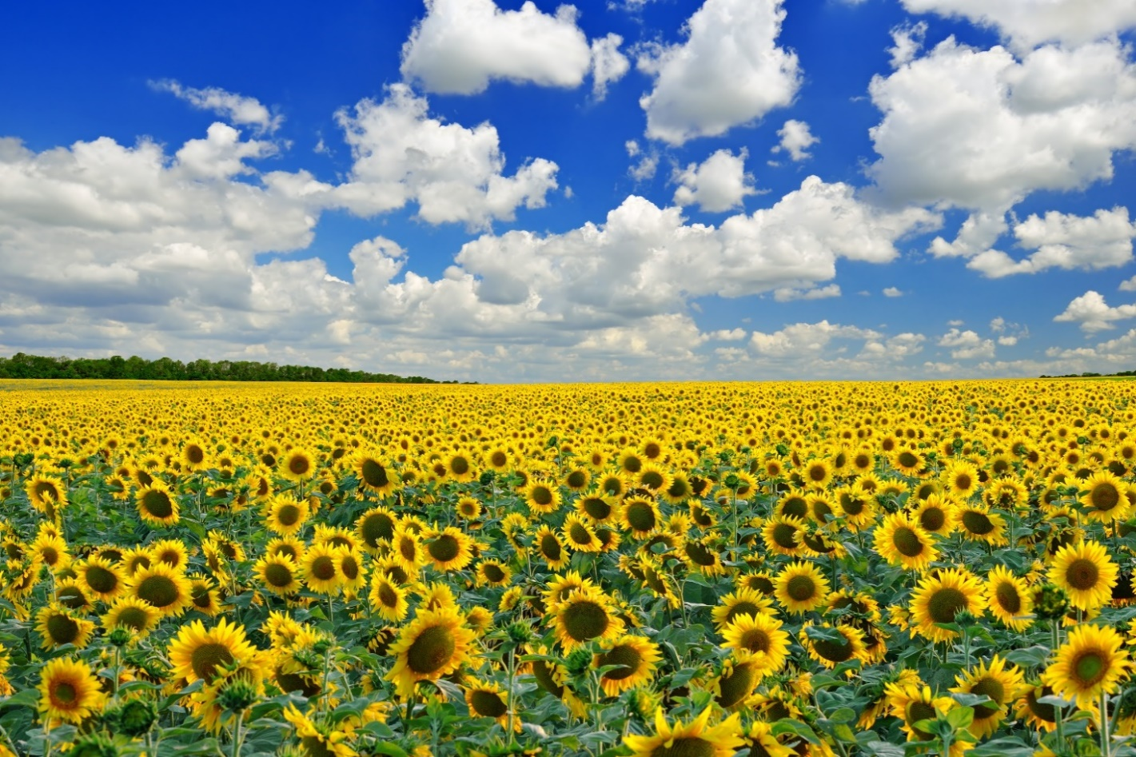
Соняшникове поле
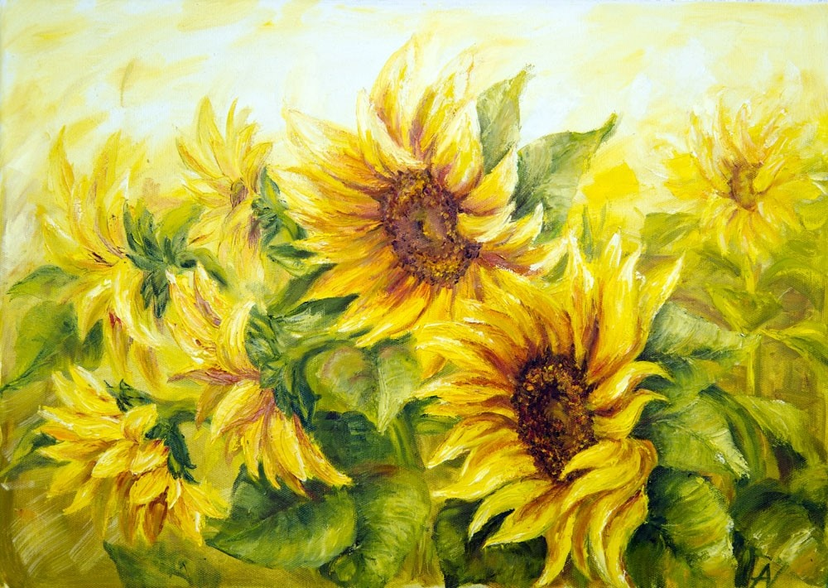
Картина «Соняхи»
Урок 8
Тема: Ясень і тополя стоять край дороги
Мста: Продовжувати вчити виразному, свідомому, швидкому читанню, переказуванню прочитаного, вчити оволодівати умінням самостійного пошуку і вибору цих книжок у бібліотеці, ознайомити з призначенням ясеня і тополі, з їх лікувальними властивостями, з народними легендами про ці дерева, віршами, казками, розвивати мислення, словниковий запас , виховувати чуйне відношення до символів України – ясеня і тополі.
Обладнання: картина "Тополі", малюнки, склади, слова, словосполучення.
Хід уроку
І. Мотивація. - Щоб дізнатися тему уроку розгадайте загадку.
В них багато є роботи,
Хоч стоять вони весь час.
Від дощу чи від спекоти
Захистять, врятують нас.
Не лягають спать ніколи,
На ногах вони одвік.
Не бояться плину рік,
Ні завій, ні вітру реву.
Хто ж вони такі? (Дерева)
ІІ. Відпрацювання техніки читання
- читання складів,
- читання словосполучень:
дівоча врода, дужий ясень, тополина вірність, захисники землі, рідна домівка, рослинний світ, тополине повір’я, тополині бруньки.
- читання слів для запам'ятовування

1 стовбець:
фітоциди
струнка тополя
буйний вітер
дужі ясені
чумаки
2 стовбець:
широколистий
любляча
стрункий
тонісінька
вірність

ІІІ. Ознайомити з метою і темою уроку.
1) – Діти, сьогодні у нас урок позакласного читання, до якого ви всі готувалися.
– Послухайте уважно пісню, і ви зрозумієте, як називається наш урок.
2) Звучить пісня «Ясени, ясени».
3) (Слово вчителя) А й справді, стоять на краю села ясені, ніби вийшли зустрічати із далекої мандрівки, когось мудрого і сильного. Ясень, як легінь, як гарний і спритний юнак. Стоїть і задивляється на красиву, вродливу тополю, яка росте поруч.
В народі оспівували красу і велич дерев – ясена і тополі.
Поете порівнювали тополю з дівочою красою і вродою, вірністю в коханні, а ясена – з вродливим, дужим і спритним юнаком.
Звідти і пішли народні вислови:
Дужий ясен: тополина вірність; струнка, як тополя; вродливий, як ясен. Про це ви дізналися з художньої літератури, коли готувалися до цього уроку.
IV. Робота в групах. Конкурс на краще читання віршів:
– Хто знає вірші про тополю чи ясена?
Хто з вас прочитав легенду, вивчив вірш, намалював малюнок, склав казку про ясена чи тополю?
Хто найкраще прочитав, той отримав подарунок: тополину чи ясенову сережку, /учні відповідають/ Дуже гарно ви читали вірші, а можливо хто і сам склав вірш про тополю чи ясена? /Визначаємо переможців/.
Найкращі вірші ми запишемо до нашої скарбниці.
Погляньте на цей список літератури:
Слово вчителя.
Ясени, ви приходите в сни.
Як дитинство моє босоноге.
Ви приходите в сни,
Кучеряві мої ясени
Так люди говорили про дерева, які їм дуже подобалися. Ясена можна побачити біля кожної садиби в селі Часто садять його на могилах мужів, які чесно і славно свій вік прожили, іншим допомагали, на правильний життєвий шлях наставляли. Ясени ростуть і в нашому місті.
- Ви бачили таке дерево, діти?
Привабливо верховодить ясень у садках і парках, але добре росте там, де повітря чисте. Він чутливий до чистоти, як і до любові людської, цей велетень, Що віддано служив і служить людям. Велетень, що своєю міццю і нездоланністю, величчю і гордовитою поставою, придатністю і користю надихав наших пращурів на дивовижно поетичні та суворі за героїкою легенди.
- Які ж легенди народ склав про ясена?
V. Розповідь дітей про ясени, читання легенд, казок.
Читання легенди.
Ясен
Було у матері три сини, мов три соколи. Покликали їх до війська землю боронити. Піднялися вони пліч–о–пліч на бій. Одного дня побачила мати, що б'ються її діти під самою хатою. Відступати нікуди.
– Сини мої рідні, не здолати . вас ворогам. Станьте ви біля рідного дому' дужими ясенами.
І стали сини ясенами. Злякалися вороги і втекли.
- Сподобалась вам легенда про три ясена?
- В які дерева перетворилися три сини?
- Чому саме в ясени перетворилися три сини?
За всіх епох народ давав безсмертя тим, хто ставав на його захист, на боротьбу за його свободу. Так творили казки і легенди, і природа – жива, добра і всемогутня – завжди була другом людини.
У нашій класній скарбниці є дуже гарна казка про ясена і тополю.
Руханка
Щось не хочеться сидіти,
Треба трохи відпочити.
Руки вгору, руки вниз,
Руки в боки, руки так,
Руки вгору, як вітряк.
Вище руки підніміть
І спокійно опустіть.
Плесніть, діти, кілька раз.
За роботу, все гаразд!
Прочитайте текст.
По діброві вітер виє,
Гуляє по полю,
Край дороги гне тополю
До самого долу.
- Про що написаний вірш⁹
- Хто знає ім'я автора цих рядків?
- А що ви знаєте про тополю?
- Де вона росте, для чого її саджають?
VIII. Розповідь вчителя про тополю.
– З давніх давен тополя на Україні є символом дівочої стрункості, краси та вірності. Висаджували тополі на узбіччях доріг, на левадах, біля ставків, в місцях відпочинку. Але не тільки своєю красою радують тополі людей. Навесні бруньки тополі розпускаючись, виділяють велику кількість фітоцидів – це такі речовини – газоподібні, летючі, антибіотичні. Вони очищають повітря, наповнюють його приємним запахом, вбиваючи навколо себе мікроби, віруси, збудникив дизентерії. Ось чому чумаки, які везли з Криму сіль та рибу, зупинялися на ночівлю під тополями. Лягали стомлені, знесилені, а вставали свіжі, бадьорі й прямували далі. Ось така тополя!
Про тополю співають пісні, пишуть вірші.
Прочитайте вірш Т. Шевченка.
По діброві вітер виє,
Гуляє по полю,
Край дороги гне тополю
До самою долу.
Стан високий, лист широкий –
Нащо зеленіє?
Кругом поле, як те море,
Широке, синіє.
Чумак їде, подивиться
Та голову схилить;
Чабан вранці з сопілкою
Сяде на моголі,
Подивиться серце ниє:
Кругом ні билини!
Одна, одна як сирота
На чужині, гине!
Село на нашій Україні,
Неначе писанка, село,
Зеленим гаєм поросло.
Цвітуть сади, біліють хати,
А на горі стоять палати
Неначе диво, а кругом
Широколистії тополі
А там і ліс, і ліс, і поле,
І сині гори за Дніпром.
Сам Бог вітає над селом.
IX. Читання легенди про тополю.
Тополя
Українські легенди кажуть, що колись таки була тополя дівчиною. Налетіли на село турки, старих порубали, молодих в полон забрали. Іде в невільничому гурті дівчина, і кожен крок їй все важче дається, бо веде він далі від рідною дому. Вночі стомлені бранці поснули, заснула і варта. Тільки дівчина не спала, тихо звільнившись од пут втекла. А на світанку, коли зовсім мало залишилося до села, не могла сховатись від ворога, побачила за собою кінну погоню. "Батьку степ, поля рідні, по– рятуйте мене!" – біжить і благає. Ще трохи – і вхопить її за коси вершник, ось уже вхопив – та рука сковзнула з гілки, бо за мить одну' обернулась дівчина тополею. Так і стоїть тепер край села.
А щороку на зелені свята водять дівчата "тополю". Обирають найкращу, зв'язують їй руки над головою, прикрашають стрічками, квітами і з піснями ведуть по селу.
- Яка дівчина обернулася тополею?
- Є в народі вислів – тополине повір'я: коли в сім’ї народжувалась донька, обов'язково батьки біля своєї оселі саджали тополю. Все могло статися з красунею, чи то після травми горб виросте в дівчини, чи то не струнка, не вродлива донька вдасться – йшли люди за допомогою до тополі – и вона допомагала.
- Ось саме про це розповідає нам легенда "Оленчина тополя".
Дівчинка Оленка із сусідським хлопчиком Іванком полізли на стару яблуню труснути, щоб з вершка упало жовте яблуко. Трусили, трусили, проте яблуко не надало, бо дуже вже високо причепилося. Оленка полізла ще вище, гілка відламалася, і дівчинка з цієї вмости впала на землю. Іванко, плачучи, побіг до Оленчиних батьків
Довго лікували ї виходжували Оленку. З горем пополам ледве виходили. Вже і бігати почала знову. Та всі помітили, що в дівчинки почав рости горбик на спині. Більшого горя в сім'ї не було. Де тільки не лікували, та все марно. Минули роки. Оленці виповнилося 18 років. Лице в неї як маківка, розцвіло. Така вона вже гарна: очі голубі. схожі на польові волошки, на щічках ямочки з'являються, коли засміється: Тільки одне горе, що горб виріс на спині ще більший. Засумувала Оленка. на вулицю не виходить, людей цурається. Батьки зажурені, бідкаються шукають порятунку. А де той порятунок від такої хвороби?
Іванко теж виріс і став парубком, як кажуть поміж людей, – красень на все село Раніше він скрізь бував разом з Оленкою. Тільки день настає а вони вже то на вигоні, то в полі милуються квітами, то біля озера слухають квакання жаб, шелест очерету⁷ чи плескання води Люди часто говорили: «Такій дружбі можна позаздрити, напевно на все життя здружилися».
Тепер настав час кохання. Іванко почав уникати Оленки. Став задивлятися на гарнооку Настку Торохтилову з іншого кутка. Пастка була дівчина вродлива, але злюча, як і весь рід Торохтилїв
Бувало Іванко підійде увечері до неї погомоніти, а вона й починає докоряти, що запізнився чи не ту сорочку одягнув. До всього чіпляється. Одного разу Іванко не стерпів і сказав:
- Чому ти, Пастко, така вредна і зла?
А що хіба не подобаюсь тобі такою? То іди собі до своєї горбатої!
Не чіпай Оленки, бо ти не варта її.
Пішов Іванко від Пастки похмурий, невеселий. Прийшов туди, де колись з Оленкою бавився, підійшов до яблуні і з усієї сили ударив кулаком по стовбуру:
- Це через тебе Оленка стала калікою! – І гірко заплакав.
Тут мов з повітря, з яблуні почувся голос:
- Не тужи, Іване, и не май на мене зла, а краще послухай моєї поради. Я знаю, що ти кохаєш Оленку, але ти не гарно зробив, що почав відвертатися від неї в лиху годину її хвороби. Великого горя ти завдав своїй Оленці, зрадив її вірне кохання до тебе. Пішов до іншої. Пастка ніколи не буде тобі вірним другом. Твоя доля – Оленка. А впала вона не з моєї вини. В ту годину, коли вона полізла за плодом моїм, пролітало отут зло, яке живе поміж людей. Побачило зло. що в Оленки душа світла і серце добре, тому і хотіло занапастити дівчину. Ти бачиш надламану мою велику гілку? То я, яблуня, підставила гілку, щоб врятувати Оленку. Якби я так не зробила, то Оленка загинула б. Це я тобі кажу, яблуня, яка вже прожила понад пів віку і всі ці роки служила людям вірою і правдою...
- Спасибі тобі, яблуне, за розповідь твою. Поспішу до Оленки і розповім їй про все, що чув від тебе.
- Не поспішай, Іване, бо я ще не все сказала. Говорячи з тобою, я втрачаю багато сили, але це потрібно для тебе і для Оленки. Я знаю, що ти вірно кохаєш Оленку, але отой проклятий горб тобі не дає спокою. Ти думаєш і вдень, і вночі, як би позбутися Оленці того горба. З твоїх думок нічого не вийде, бо треба робити діло. Під лежачий камінь вода не тече.
- А яке ж робити діло, яблуне? Підкажи мені, я на все згоден.
- Тут потрібна тільки справжня любов. Слухай моєї поради. Ти знаєш, Іване, те місце в полі, яке називається козачою пасткою. Воно святе, Іване, бо предки загинули від напасників – ворогів.
Так, яблуне, я це знаю, бо мені бабуся розповідала. Там одна тополя велика росте, про яку бабуся говорила, що тій тополі старості немає. Вона літом красується, мов рута зелена, і дивовижно шелестить своїм листям. Посидиш біля тої тополі і в душі настають спокій і тиха радість. Я на собі це випробував.
- Отож у вас з Оленкою добрі серця, тополя вас полюбила. Я знаю, Іванку, цю тополю, коли моя мама ще паросток пустила. Це я той паросток. Вона мені відкрила таємницю тополі, бо пам'ятала ту козацьку битву з ворогами. Ось і вже зістарілась і пустила паросток – он біля твоєї ноги видніється. Не зламай його. Обіцяй, Іванку, що будеш навідуватись до мого наростка, а коли буде суша полий його. Нехай росте на радість людям. Мої: потомство дає хороші плоди.
Обіцяю, яблуне, виконати твій наказ і буду доглядати твій паросток, як сестрицю рідну.
Спасибі тобі на добрім слові. Я іншого від тебе і не чекала. А тепер слухай запам'ятай, Іванку, таємницю тополі. Хто з чистим серцем прийде до неї і попросить допомоги, в неї листя починає шелестіти, сон наганяти. Тоді можна просити в неї, чого забажаєш. А коли листя мовчить, то краще не просити, бо вона слухати не буде... Візьми свою Оленку, і нехай вона просить порятунку в тополі від своєї хвороби. А тепер прощай, поспішай діло робити. Йди до тополі раненько перед тим, як перші промені сонця засяють.
Прийшов Іванко додому і мерщій до Оленки. Розповів їй усе, що розповіла йому яблуня.
Цілу ніч сиділи, обійнявшись, Іванко з Оленкою. А коли зірки на небі почали меркнути і ледь розвиднілось на дворі, пішли вони до тополі. Тут і перші промені появилися. Впала на вколінки Оленка і почала благати тополю врятувати її від горба.
Листя зашелестіло, Оленці спати захотілося, і тополя заговорила:
- Встань, Оленко, дитя землі і роду людського, і слухай мою пораду. Тобі вже вісімнадцять років. Тільки вісімнадцять, а журба вселилася в твою душу, жити не дає. Правду я кажу, дівчино?
- Правду, правду, тополя.
- Це роки кохання, а в тебе велике горе. Та ось послухай моєї поради. Ти будеш приходити до мене вісімнадцять разів рівно стільки, скільки тобі років. Тільки приходь з ранку, коли перші промені сонця побачиш, коли трава ранковою росою буде вмиватися. Кожного дня приходь до мене, міцно обнімай мене, рівно стоячи, і чекай коли сонце зійде з–за обрію. Тоді сама побачиш, що твій горб буде зменшуватися, а потім хвороба покине тебе, і ти будеш струнка, мов тополя. Тільки обіцяй мені, Оленко, що будеш кожний кущик рослинності доглядати, кожну пелюсточку оберігати, а якщо де замулиться струмочок – почистиш його. То все – джерело здоров'я, воно теж живе. Не за бувай мене, бо коло мене дута людська повниться спокоєм і радістю.
Багато разів приходила Оленка до тополі, багато разів обнімала її і благала повернути їй здоров’я. Горб усе меншав. А коли останній раз прийшла, тополя знову заговорила:
– Це ти останній раз прийшла до мене. Тепер ти будеш здорового і красивою, мов троянда, яка народилася при світлі зірок, омита ранковою росою, вкутана туманами матінки природи, стан твій буде схожий на мій тополиний...
Я росту багато років, та сумно мені одній стояти. Прошу тебе, Оленко, посади вісімнадцять тополь і будуть ті дерева теж сприяти здоров'ю людей. А тепер прощай...
Зустріла мати Оленку і побачила, що її дочка здорова і вродлива. І заплакали обидві від радості. Розповіла Оленка матері про все як було, – і про вісімнадцять топольок, що потрібно посадити. Тільки матері можна розповісти про те диво:
А незабаром уже росли ті вісімнадцять топольок які Оленка посадила своїми руками. Посадив і Іванко двадцять яблунь, бо йому було двадцять років, а паросток старої яблуні переніс ближче до тополі. Ще не один раз приходили Оленка з Іванком провідати тополю і паросток яблуні Але ні – тополя, ні яблуня з ними більше не говорили...
А потім згуляли і весілля. Всі люди говорили про те, яка вродлива Оленка, дивувалися, що навіть горба в неї не стало і що схожа вона на тополю...
Оленка і Іванко чули ті балачки і всміхалися одне одному, бо переконалися що добрим людям природа завжди порятунок дасть
- Читання легенди
І- частини учнями,
ІІ - частини в особах,
ІІІ - учитель.
Сподобалась вам легенда?
А якби ви всі були тополями, чи допомогли б Оленці в її лихі?
Х. Робота в групах "Суперечка"
Виходять тополя і ясен і сваряться між собою.
- Я тобі говорю, що я найважливіша людям і найпотрібніша.
- А я говорю, що я!
- Що за сварка?
- Я йому говорю, що я найпотрібніша людям; люди мене поважають, саджають на найкращих місцях, там, де самі живуть і ходять. А скільки я хвороб лікую: я і антисептична, противоспалева, відхаркуюча, мочегонна, нотогонна. Мої бруньки в народній медицині застосовують при запаленні дихальних, сечових шляхів, туберкульозі легень, простуди, грипі, болях в шлунку, ревматизмі.
А мій сік? Він потрібен при спразі, при ранах, язвах, опіках, пролежнях, грибкових ураженнях шкіри і при інших захворюваннях.
- Та чого це ти розговорилася? Я не менш від тебе потрібний людям. Я ж сам чув, як люди говорили, що я, ясен – найближчий захисник і помічник людини.
- Ой, ой, ой! Це все вигадки!
- Ні, ні. В моїй корі містяться флаванові глікозиди, та інші складники, які допомагають у лікуванні ревматизму, артритів, навіть злоякісних пухлин. А мої глікозиди та різні дубильні речовини сприяють розчиненню каменів у нирках, поліпшують процес травлення. А сік з мого листячка – для загоєння ран.
- От, лікувальник! З мене виготовляють і папір, і сірники, і фанеру!
- Та що твій папір! Спалити тебе треба та й мало буде’
Ось з мене... З мене роблять меблі, будівельні матеріали, бо моя текстура – красива, міцна, гнучка, тверда.
Зараз з мене роблять і паркет, і музичні інструменти, і різні сувеніри, навіть фарбу виготовляють!
- Ой, ой, ой!
- Та досить вам сваритися!
І ти тополе, і ти ясену. Ви нам дуже потрібні. На жаль не всі люди знають, яку велику користь ви їм приносите і так безжалісно інколи відносяться до вас. Але ви тепер багато почули і знаєте про ці дерева – символи неньки України і будете добре пам’ятати слова:
"Всі рослини і тварини вкрай потрібні для людини".
Бережіть природу, як рідну матір, охороняйте її і добре пам'ятати слова пісні:
Не рубай тополю,
не рубай тополю,
бо зустрінешся з бідою.
Не ламай калину,
не ламай калину,
краще принеси ти їй води.
Підсумок уроку.
- Що новою ви почули про ясена і тополю?

ДОДАТКИ ДО УРОКУ 8.
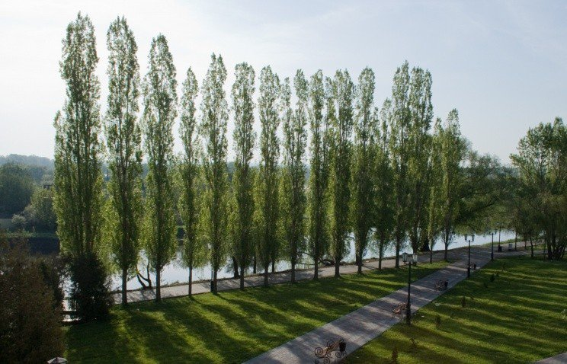
Алея тополь
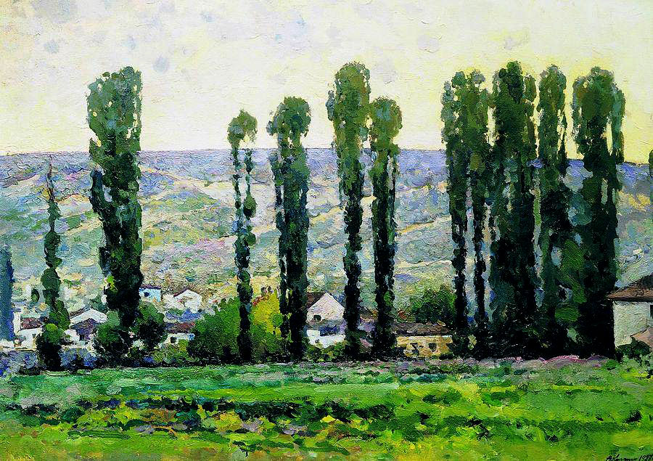
Картина – «Тополі»
Урок 9
Тема: Цей світ, як маків цвіт
Мета: удосконалювати навички правильного виразного свідомого читання; розширювати читацький кругозір; вчити висловлювати своє, ставлення до прочитаного; розвивати мову учнів: виховувати почуття прекрасного, любов до рідного краю, дбайливе ставлення до природи, повагу до традицій, пов'язаних з маком.
Обладнання: виставка художньої літератури, конверти з запитаннями,
Хід уроку.
- Мотивація.
- Любі мої ! Я вітаю вас з початком робочого дня. Мої вам побажання : щоб ваша енергія ніколи не згасала, щоб ваші знання ніколи не вичерпувалися, щоб ваша душа ніколи не черствіла, щоб ваша краса ніколи не в’янула, а тільки квітнула.
- Повідомлення теми уроку. «Сей світ, як маків цвіт, (заходить хлопчик Чомучка, звертається до дітей) Я Чомучка і бажаю знати про все на світі і про мак теж. Гадаю, що тут в класі отримаю допомогу .
- Які звичаї зв'язані з маком?
- Мак сіяли дуже рано, коли й сніг лежав. Заведено, що сіяли рослину тільки дівчата і молоді хлопці. При цьому примовляли, ще й співали, (учні до уроку підготували веснянки).
Виконують гак ніби сіють мак.
Кран долини мак, мак;
Край широкий мак, мак
Мак чистий, головистий;
Головочки, як ріночки;
Молодії молодички Завивали головочки.
Буде мак тут,
Буде мак тут!
Ігрова веснянка. Дівчата утворюють коло, в середину якого сідають кілька дівчаток, довкола них ходять і співають:
Мак, мак, моя маківочка.
Золота головочка.
Станьте ви дівки,
В червоний мак.
Мак, маки, маківочки.
Золоті верхівочки,
Постойте, дівчата,
Як мак на горі.
Дівчата стають у коло і беруться за руки, а двоє (звуться вони маківочки) беруть собі палички, сідають серед кола і співають:
Ой на горі лен, лен,
По долині мак, мак
Любі наші маківочки
Просим вас соколочки:
Оріть же го так, так!
Сійте, ой по горі лен, лен,
По долині мак, мак;
Любі наші наші маківночки.
Просили вас соколочки,
Сійте же го так, так.
ІІІ. Руханки. Ігрова веснянка «Мак». Дівчинка в колі, дівчатка йдуть по колу, зупиняються і щось у неї запитують.
Край долини мак,
Край широкий мак
Мак чистий головастий.
Молодії молодички
Завивали головочки
станьте в Круг,
Буде мак тут!
- Чи поїхали в поле? Поїхали!
- Виоране поле? Виоране!
- Чи сіють мак? Сіють!
- Чи пора полоти? – Пора!
- Чи цвіте мак? Цвіте!
- Чи одцвівся мак? – Одцвівся!
- Чи спіє мак? – Спіє!
- Чи пора трусить? – Пора!
- «Чомучка, отримав допомогу?» – запитує учитель.
Ч.: «Молодці, друзі, мені дуже подобаються веснянки, і я вдячний вам».
Учитель: «Чомучка, ми зрозуміли, що тебе цікавить, тому сідай і слухай.
Діти, а ми з вами продовжуємо урок. До уроку ви. приготували загадки, так? У кожного з вас пелюстки, на яких надрукована лише частина загадки. Завдання: «зібрати мак», «знайти свою половинку».
Виліз хлопчик із землі,
Виніс гроші в голові.
На городі гичка, на тичці капличка,
А в тій каплиці нема ні вікон, ні дверей і повно людей.
Чернець–молодець у землю пішов.
Червону шапочку знайшов і наверх вийшов.
Маленьке, чорненьке крізь землю пройшло.
Красну шапочку знайшло.
Стоїть півень на току в червоному ковпаку
Стоїть пані в сарафані, вітер повійне, той лист опаде.
Повна діжка жита п'ятачком накрита.
Стоїть дуб повен круп.
Шапкою накритий, гвоздиком прибитий.
- Картина «Маки».
Уважно подивіться на картину і скажіть, які почуття викликає вона. Краса макового цвіту сні вставляється з дівочою вродою. Учні складають невеличкий твір по картині.
- Українські поети оспівували мак в своїх поезіях.
- Які вірші ви читали?
- Хто вивчив напам'ять?
Читання вірша Анатолія Костянецького «Добрий мак».

Ну й мак же красний
Зацвів серед поля!
Такий, що повз нього
Не пройдеш ніколи.
Мурахи спинялись,
І коники клякли
От тої краси
Незвичайного маку.
І навіть завжди заклопотані
Бджоли літали повільно
Над маком по колу.
А макові - що?
Ну вродився такий,
Красою пишатись йому
Не з руки.

Та й він не пишався,
А всім усміхався.
І з кожним привітно
І чесно вітався
І кожний лиш кращого
Макові зичив,
І всім веселіше ставало
Утриче!
І все, що літало,
- За мить заспівало!
І все, що стрибало і повзло
Заспівало!
Бо знали чудово.
Що добрій красі
Не заздрять,
А тільки радіють усі.

Мовчазне читання. Робота над виразністю вірша. Гра «Ехо» (читай, як вчитель).
1 куплет: Який малюнок намалювали б?
2 куплет: Словник: коники, клякви.
3 куплет: Чому бджоли літали повільно?
М. Вовчок
Цвіте – процвітає мак
Повний, і сивий, і червоний
Розкинувся по землі синій ряст.
Ой з могили видно всі долини –
Сизокрилий орел пролітає:
Стоїть військо – славне запорізьке –
А як мак процвітає.
Ой но горах, а сніги біліють,
По долинах усе цвітуть маки,
То ж не маки, то наші козаки,
А козаки усе новобранці.
Чумацька пісня «Ой по горах сніги лежать»
Ой по горах сніги лежать,
По долинах води стоять,
А по шляхах маки цвітуть, –
То не маки, то чумаки.
Л. Українка
Мак мій жаром червонів,
а тепер він почорнів,
наче крівця пролилася,
в борозенці запеклася ...
М. Рильський
Підв'язуючи світлий виноград,
Сміється дівчина не знати з чого,
Червоних маків розгорівся ряд
Після дощу, ласкавого й рясного.
- Мак має властивості навіювати сон.
Читання оповідання М. Вовчка «Горпина».
Глибоко зворушує доля жінки Горпини, дитина якої отруїлася маківками.
«Хворувала вона тяжко тижнів зо три. Якось Господь помилував, вернув здоров'я та розум не вернувся! Така вона стала, якась не при умі. Цілісінький день ходить мовчки та городній мак збирає, а спитати – нащо? «А се, – каже, – для моєї дитини».
Взимку, то все плаче: «Нема .маківок! Чим мені донечку рятувати!
Аби почала перша маківочка бриніти, вже й угледіть, і зараз вирве й любує єю, не натішиться. То ще діло робить, порається, а тільки зацвітуть маки в городах, вона й хату покине, і не вийде з тих маків. Ідеш понад городами, то бачиш: сидить між повними маківками в білій сорочці, гарно убрана, у намисті, й сама ще молоденька, – тільки як прийде біла: сидить та перекидається маківочками і всміхається, як дитина. А маки процвітають і білим, і синім, і червоним квітом повно».
- Які почуття викликає у вас, діти, це оповідання?
- Чи жаль вам Горпину?
- Яке горе скоїлось у жінки?
- Про які властивості маку ви дізналися з оповідання?
- Читання оповідання «ланцюжком».
- На Україні побутують легенди і переказати про те, як українські дічата–полонянки обпоювали маковим напоєм ординців, і ті засинали, а полонянки рятувались втечею.
Мак
Тихір–Мурза вдивлявся в дорогу, яка стелилася безкрайнім степом. Був вдоволений, бо на цей раз повертався з багатим ясиром: близько сотні молодих невільниць і десь тридцять возів награбованого добра. Боявся козацької погоні, а тому підганяв натовп невільниць нагаєм, щоб скоріше втекти.
Сонце пекло нестерпно. Полонянки непритомніли, падали, тому мурза ще більше лютував. За останнім возом, прив'язана косами до барка, спотикаючись на кожному кроці, йшла дівчина. Її очі – як голубінь чистого неба. 1 в страшному горі проглядала чарівна краса полонянки.
Мурза під'їхав ближче до воза, щось прогарчав і вдарив нагаєм коней. Вони рвонули вперед, різко шарпнули прив'язану дівчину. Вона впала в пилюку й тяглася за возом. Нещасну невільницю звали Оксамитою. Мурза побачив, що з дівчини здерло одежу і вона голим тілом горне пилюку. Щось крикнув своєму охоронцеві. Довгі руки охоронця і побите віспою лице з відгнилим носом робили його подібним до страховиська, що явилося з того світу. Але Тихір мурза тримав його біля себе як виправного головоріза.
Підійми її! – крикнув Мурза.
Товар, мовляв, пропадає, бо чимало дадуть за неї на невільницькому ринку. Ординець вкинув Оксамиту на воза Згодом вона притомніла, розплющила очі й побачила, що степ кругом ніби чарівним килимом, 'вкритий квітучими маками. Оксамита стрепенулася, підвелася, всміхнулася мурзі й поманила його до себе. –
– Отак би давно, а то почала хапати ятаган, очі видирати,.. – вдоволено погладжував голову Мурза.
У байраку, де витікав невеликий струмок, мурза наказав зупинитися на відпочинок. Дівчата збилися до купи, обступили Оксамиту. Мурза підійшов до гуртку. тицьнув нагайкою трьох невільниць і наказав, щоб взяли Оксамиту й гарно помили її в струмку. Кинув їм розшиту золотом плахту і шовкову сорочку, яка була вся помережена колосками жита, між якими подекуди було вкинуто голубі волошки. І не нагадувало Оксамиті ниву на рідній землі. Тим часом дівчата вороже зиркали на Оксамиту.
- Що, продалася? Краще б загинула, ніж з цим бусурманом лишатися.
– Сестриці, рідні, це ж ви на смерть готуєте мене.
– Ти щось задумала. Оксамити? Пробач нам ...
– Та краще смерть, ніж жити з тим бусурманом. Я обдурити їх хочу, щоб затримати. А там і козаки доженуть, порятують нас. А як, ні, то я згадала, як бабуся питво робила з маків. Спробую врятувати всіх від лиха. Тільки розійдетесь тоді поодинці, разом не йдіть, бо половлять і знову аркани накинуть
.. Скажіть, щоб кожна рвала макові голівки. Коли поганці почнуть обжиратися, пити горілку, підмішаймо їм зілля й побачите, що буде. Оксамиту нарядили і підвели до мурзи. Той ласо подивився на неї, звів руки до неба. Він довго щось бурмотів, гладив собі бороду. Скінчивши молитву, заговорив лагідно:
– Що хочеш, наказуй!
– Зроби ради нашого кохання великий бенкет.
Мурза не чекав такого. Голосно наказав, щоб готували бенкет. Миттю було забито сім баранів, доставлено курдюки з питвом. Ординці називали той напій горючою водою. До гурту дівчат підійшла стара баба. Мурза нею дуже дорожив, бо була вона особистою знахаркою, на зіллі добре зналася.
– Не бійтесь мене, дівчата ... Знаю я, – сказала вона Оксамиті, що хитра ти. макова квітка. Чи не твоя то бабуня, що біля села Трясовини жила в землянці і всіх лікувала зіллям?
– Моя, моя! злякавшись пронизливого погляду старої, тремтячим голосом відповіла Оксамита.
– То це ти її внучка? Гак, так. Щастя тобі прийшло в руки. Мабуть народилася в сорочці. Тоді не бачиш мурзі тебе до смерті. Я тобі прислужуся, бо твоїй бабусі зобов'язана життям і знанням цього святого зілля. Ось послухай, було це давно. Так само, як і тобі оце, накинули аркана на мою шию, повезли в неволю. Тоді ще батько мурзи гасав по Україні. Я не підкорилась, як і ти. Мене в дорозі побили і віддали на посміховище бусурманам, щоб іншим страшно було.
Зупинили нас біля річки, що протікала біля села Трясовини. Я ледь дихала. Підійшла до мене старенька бабуся, лагідно обмила мені лице, подала глечика з якимось напоєм із трав. Я випила і зразу відчула в собі силу. А потім вона мені сказала: я знаю. Дам тобі цієї суміші. То суміш життя. Ти будеш допомагати людям і поважатимуть тебе, менше нагаїв тобі перепаде. Добре запам'ятай, каже, кожну рослину та як нею користуватись.
І стара переказала Оксамиті назви трав, як слід добирати до суміші. Усе зрозуміла Оксамита, все запам'ятала.
– А з бусурманами – каже стара, – я сама впораюсь. Я їм піднесу такого зілля, що будуть спати до трьох днів. Он дивися, скільки росте маку. Мурза мені довіряє, бо не раз його рятувала.
І справді, вранці всі бусурмани лежали, мов снопи.
А через два дні оточили козаки напасників і не могли їх розбудити. Так всі зайди й пішли на дно річки, яка звалась Галаганкою. Невільниці були врятовані, і весілля не одне відгуляли козаки зі звільненими дівчатами. Оксамита теж найшла чорноокого Дмитра. Благословили їх батьки на щастя, на довгі роки життя.
А знахарку так і не бачили відтоді».
Вчитель коротко розповідає легенду.
- . Яке релігійне свято, пов'язане з маком, ви знаєте?
12 серпня святкується день Семи Святих Мучеників Маковеїв, або як кажуть в народі, «Маковея». В цей день у церквах святять воду, квіти і мак. Після освяти, квіти й мак кладуть за образами, і вони зберігаються аж до весни, ними ж прикривають хрест, їх же вплітають в коси на Благовіщення, а мак розсівають по городі. Обрядовою їжею в цей день є «шулики» – ламані коржі з маком і медом.
- Висновки уроку.
Прочитайте ще раз тему уроку. Як ви розумієте цей вислів?
Як народ шанує мак? (свята, назви сел)
Так, мак – символ нашої Батьківщини, України, символ краси, символ любові. А все це разом потрібно берегти!
ДОДАТКИ ДО УРОКУ 9.
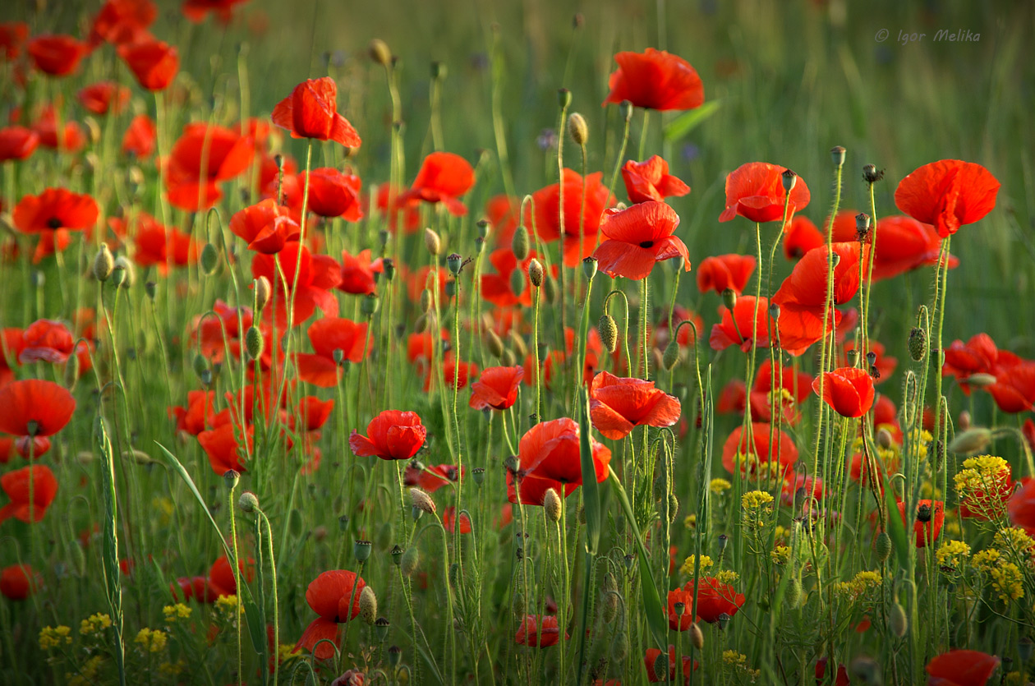
Червоні маки
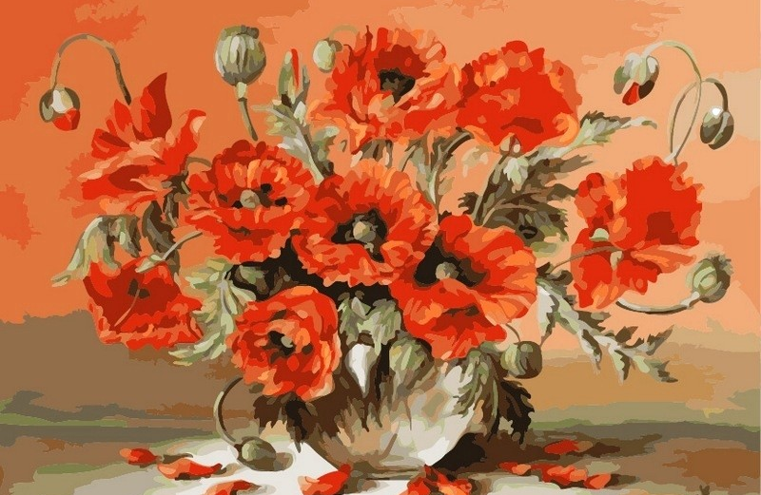
Картина – «Маки на столі»
Урок 10
Тема: І вічний поклик життя
Мета: продовжувати працювати над вдосконаленням навичок правильного, виразного, швидкого і свідомого читання: розширювати кругозір учнів, поповнювати знання учнів про перші весняні квіти, про пробудження природи весною: формувати в учнів інтерес до книжки, до самостійного читання; розвивати в школярів умінню повноцінно сприймати, осмислювати і відтворювати зміст прочитаних творів, висловлювати своє ставлення до прочитаного; виховувати любов до природи, бережне ставлення до неї; через любов до природи виховувати любов до Батьківщини.
Обладнання: ілюстрації з зображенням перших весняних квітів, запис музики П.І.Чайковського «Пори року», слайди з зображенням весняної природи, проектор.
Хід уроку.
- Мотивація.
Добрий день! В добрий час!
Рада, діти, бачить вас!
Ви почули всі дзвінок? Він покликав на урок.
Кожен з вас приготувався, на перерві постарався.
Зараз сядуть всі дівчата, а за ними і хлоп’ята
- Повідомлення теми уроку.
На дошці записано «І вічний поклик життя»
Краще зрозуміти тему уроку допоможе документальний фільм (весняна природа).
- Яка пора року зображена?
- (Весна).
- Які перші весняні квіти ви знаєте?
- Весна – це дивовижна оновлення природи, це свято. Її ознаки навкруги помітні ще задовго до танення снігів, до повсюдного зелен–квіту. Теплі передчуття навіює знайома картина синіючого в далені небосхилу, чіткими стають обриси лісу на тлі цієї прозорої синяви, усе наче застигло, причаїлось перед великою переміною. Та й рослинний весь у тримкому очікуванні. Не терпиться йому – і посилає у світ до сонця перші пагони.
- Робота в групах.
До дошки виходять учні з малюнками весняних квітів і розповідають:
1) Я квітка з дивною назвою мати–й–мачуха. Розцвітаю поблизу ручаїв, там, де добре пригріває сонце. Мої квіточки, мов маленькі золотисті вогники, піднімаються назустріч сонцю на струнких ніжках все вінце і вище. Тільки в яскравий сонячний день можна побачити мої квіти розкритими. А в похмуру погоду квітки закриваються, сумують за сонцем. Бджоли і джмелі збирають з моїх квіток солодкий сік, нектар і пилок. Трохи пізніше з'являються в мене листочки, вкриті знизу ніжним білим пухом. Знизу листочок теплий, лагідний, а зверху – гладенький, холодний.
2) А я підсніжник. Я пробиваюся з під снігу бутоном з двома вузенькими листочками. Тільки бутон підніметься над землею – я зацвітаю сніжно–білими квіточками. Про мене є така старовинна легенда. Колись, розповідається в ній, коли перші люди були вигнані з раю. падав сніг і Єва дуже змерзла. Щоб її зігріти і вселити надію, декілька сніжинок перетворились у ніжні квітки підсніжника. З того часу я став провісником тепла, символом надій і сподівань на краще майбутнє. Стародавня моя назва прозирен.
– Діти, а тепер давайте знайдемо на дошці ілюстрацію із зображенням цієї квітки і прочитаємо про неї вірш.
У проміннях сонця ніжних
Край веселого струмка
Білий, росяний підсніжник
Раптом блиснув з піл листка...
Отакий малий неначе,
Ледь прокинувся від сну
Тихий–тихий, а, одначе.
Він привів до нас весну!
От йому вже її друзів треба –
І гляди, під берестком.
Мов на землю впало небо –
Сині проліски кругом...
То йому потрібні гості, –
І з далекої землі
Вже летять у високості І шпаки і журавлі...
В.Бочко
3) Мене звуть – пролісок. За красу і ніжність квіток мене ще називають блакитною зірочкою. У кожної квіточки є шість тендітних блакитних пелюсток. Листочки схожі на листки підсніжників – видовжені, яскраво–зелені.
– Зима... І пролісок блакитний?
Навколо ще лежать сніги,
А він всміхається привітний,
А він вже скинув ланцюги.
О. Олесь
4) Я теж гонець весни, я квітка–сон. Спочатку в мене з'являється тільки квітка. Вона схожа на густо опущений звоник, сверху закрита білястим опушенням, а коли потепліє і мине пора заморозків, розкривається у всій красі. Колір квітки ліловий або фіолетовий, існує повір'я, що квітка сон має властивість навіювати сон. Якщо людина страждає безсонням, то їй під голову треба покласти цю квітку і вона зразу засне. А мисливці вважають, що ведмеді, причастившись корінням сон–трави стають в'ялими, захмелілими наче.
Вже сон–трава перецвітати стала,
От–от зозулька масличко сколотить,
В червоні черевички убереться
І людям одмірятиме літа.
Л .Українка
5) Моя квітка схожа на зірочку, тому й називаюсь я жовта зірочка. Мої золотисті зірочки тягнуться до сонця на тоненькому стебельці з вузенькими зеленими листочками.
- Читання оповідання «Перші квіти»
– Які квіти відносяться до перших весняних?
Перші квіти
Хоч в лісі ще голо і сіро, раптом з під порослої мохом купини, як святковий букет, замайоріло маленьке деревце – все в рожевих і бузкових квітах. Це вовче лико.
На зігрітих сонцем лісових галявинах з'являються перші квіти – білі, ніжні, з ледь помітною зеленою облямівкою підсніжники, пробиваються і синіють перші проліски... їх залишилося так мало в наших лісах!
Не поспішай зривати їх! Краще помилуйся ними, хай і інші ще зможуть їх побачити! Адже вони вже занесені до «Червоної книги» природи. Вони можуть і зовсім зникнути, якщо ми всі разом не оберігатимемо їх.
Ось на пагорках, прогрітих сонцем, з'являються жовті квіточки та таки яскраві, наче ввібрали в себе перші весняні сонячні промені. Ці краплини сонця золотом світяться на землі.
Придивись до них уважно. Перед тобою квіти мати–й–мачухи! Чому їх так назвали?
Жовта голівка мати–й–мачухи схожа на квітку кульбаби. Пагони її покриті зеленувато–жовтуватими листочками. Це видозмінені листочки. Пагони незабаром зів'януть, а на рослині з'являться великі зелені листочки. Вони не зовсім звичайні. Верхня частина зелена й гладенька. Якщо прикладеш його до руки або щоки, відчуєш гладь і ніби холодок. Нижня частина листочка вкрита білими волосинками. Вона відрізняється кольором і на дотик викликає відчуття тепла. Ось і кажуть у народі: один бік, як мати рідна, зігріває, а другий, ніби мачуха, холодом обдає.
- Бесіда за прочитаним.
Коли з'являються перші весняні квіти?
Як треба ставитись до цих квітів?
- Бесіда про бережне ставлення до природи, до квітів.
– Лісові і польові квіти мають таку особливість: кожна квіточка по–своєму красива. В букеті ця краса зникає.
Тому потрапивши у ліс, не поспішай зривати ці квіти у великій кількості. Зірвіть декілька, а ті нехай залишаються у лісі і прикрашають його. І не лише прикрасою є ці квіти. Всі вони гарні медоноси. Тоді, коли навколо ще мало квіток, бджоли збирають нектар і пилок саме з них. А ще ці рослини використовують при лікуванні деяких хвороб.
У цьому тексті ми прочитали з вами про таку чудову квітку як мати –й мачуха. А чому цю квітку називають так? Звідки пішла така дивна назва? Про це ми дізнаємося з легенди.
- Руханка.
– Ви втомились?
Саме час – дружно відпочить
І знайому фізхвилинку
В гості запросити.
Ми писали, ми трудились
Наші пальчики втомились
А щоб далі нам писати,
Треба пальці розім'яти.
Руки вгору потягніть
І до сонця підстрибніть!
Всі присядем, встанем враз,
Знов чекає праця нас.
- Читання легенди «Мати–й–мачуха».
Звідки пішла назва квітки?
Мати– й–мачуха (легенда)
Кажуть у народі, що жовтий цвіт – то цвіт розлуки. Л па підтвердження цього розповідають ось гаку чувану від старих людей історію.
Давно колись на Поділлі жив добрий і сумирний чоловік Данило. Дружина його померла молодою і лишила йому п'ятирічну доню Одарочку. Таке тихе та слухняне дитя було, що й на третім селі такого не відпитаєш.
Росла дівчина на радість батькові, розцвітала як троянда пишна. А вже як на п'ятнадцяту весну повернуло щебетусі, то стала такою гарною, що парубки вились коло неї, мов ті бджоли біля квітки. Та й було чого: струнка, губки, мов ягоди малини, коси – як повісма золоті.
Бачить Данило, що дівчина ось-ось на порі стане і залишить його самітнім доживати віку, та й задумав одружитися вдруге. Привів до хати молоду вдовицю, чорняву вродливу Христю. Бездітною була вона, отож, думав Данило, стане матір'ю його одиначці.
Та не так сталося, як гадалося. З перших же днів тяжко незлюбила мачуха свою пасербицю. Найменшої приключки шукала, аби словом лайливим та колючим ужалити Одарочку, зганити її, показати перед чоловіком, що його донька ледащо і нечупара, що даремно він тішиться та вихваляється нею перед людьми.
Поїхав якось Данило до млина аж за третє село. І тут мачуха дала волю своїй ненависті до пасербиці; лаяла її, докоряла, ганьбила. Ледащицею і дармоїдкою називала. Та так при цьому розпалилася, що з усієї сили штурхнула Одарочку в груди. Заточилася дівчина, ніженьки її підкосились. І впала Одарка на долівку під ноги мачусі. А та і геть сказилася, ногами лежачу штурхає, проклинає на чому світ стоїть.
З розпачу заголосила Одарочка крізь сльози:
– Ой матусю ж моя ріднесенька! Якби ти встала та глянула, як над твоєю донею знущається зла мачуха, ти б захистила мене від її люті чорної та й приголубила б мене, промовила б до мене слово лагідне та втішне.
Ці слова почувши, мачуха до тигриці подібною стала, тремтить від злості, аж запінилась.
– А-а! Ти матір згадала! – кричить.– Та геть забирайся з хати і йди до неї, щоб і слід твій згинув!
Силоміць підвела Одарочку з долівки і в одній со­рочечці виштовхала за двері. А там вже опустила на землю чорні крила свої холодна березнева ніч, мокру землю схопив морозець.
І побрела крізь нічну темряву нещасна дівчина. Дійшла до цвинтаря, де спочивала сном непробудним її матуся. Хоч і лячно та моторошно було самотній і зболеній Одарочці, знайшла вона материну могилку, припала до холодної землі, гірко заридала. І чує раптом, що тепла ніжна рука гладить її по голові, а добрий лагідний голос втішає:
– Не побивайся так, доню, голубонько моя. Це я, твоя матуся, прийшла втішити і захистити тебе.
Підвела Одарочка голову і побачила крізь затуманені слізьми очі постать у білому вбранні, яка схилилася над нею і теплою рукою пестить її волосся.
– Матінко моя рідна! – простогнала. Та й замовкла. Серце її розтало від материнської ласки, від ніжності невимовної. Розтало та й пустило паростки ніжності й любові у могильний горбик.
А тут і зла мачуха підбігла, бо повернувшись додому, Данило вигнав її шукати Одарочку і сам, прибитий тяжким горем, біг, ледве встигаючи за розлюченою дру­жиною.
Кинулася мачуха до розпростертої на землі дівчини, хотіла підвести її, та й сама впала, навіть не зойкнувши. І не стало на могилі ні Одарочки, ні матері, ні мачухи, лиш тихий вітер зашелестів.
Прийшов Данило на могилу першої своєї дружини, нікого не побачив. Шукав, кликав Одарочку, та так і не знайшов. Сів на могилі зажурений, просидів тут до самісінького ранку. А вранці, коли на небозводі з'явилося червоне сонце, побачив Данило на могилі гарну жовту квітку, якої раніше ніколи ніде не зустрічав. І почув чи то шепіт, чи зітхання глибоке:
– Це я, твоя Одарочка, квіткою зросла на матусиній могилі. А погубила мене зла мачуха, то й вона залишилася тут навіки...
Потому шоднині ходив Данило на могилу, доглядав квіточку, милувався нею. А коли вона відцвіла, з'явилися листочки. Прикладеш руку до листочка знизу – гріє, притулиш долоню зверху – холодить. Певно, злилися в цій рослині любов і ніжність рідної матері зі злобою лютої мачухи. Чи не тому й назву мати-й-мачуха дали їй люди. А що постала вона з доброго серця, то й силу має життєдайну, від усяких недуг людей рятує.
ІХ. Повторне читання легенди частинами.
- Скільки років було Одарочці, коли її мама померла?
- Що вирішив батько, коли дівчинці виповнилося 15 років?
- Як мачуха ставилась до своєї пасербниці – нерідної дочки?
- Що сталося, коли батько поїхав до млина?
- Що побачив Данило на могилі своя дружини?
- Переказ легенди
- Давайте ще раз повернемося до теми нашого уроку. Як ви розумієте «вічний поклик життя»?
- Як треба ставитись до рослин? Чому?
Від бережного ставлення людини до навколишнього, до при роди починається любов до Батьківщини.
А Батьківщина – це наш рідний край зелені діброви і гаї, веселі садки, гомінливий спів пташок, блакить річок, глибінь безкраїх морів. І все це треба охороняти її любити гак. як любить нас рідна ненька. Недарма говорять: «Охороняти природу – значить охороняти Батьківщину».

ДОДАТКИ ДО УРОКУ 10.
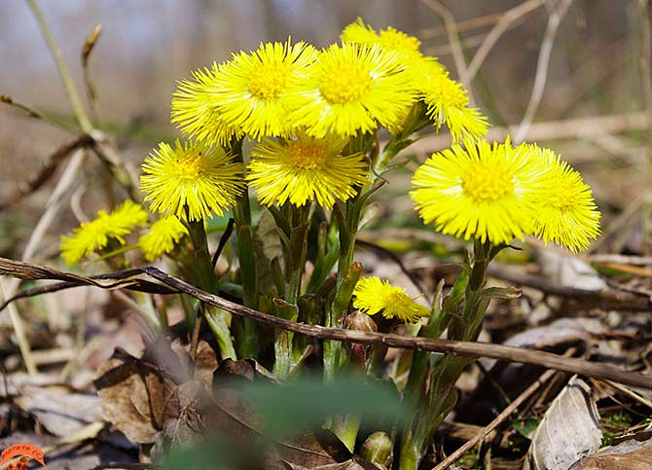
Мати –й-мачуха
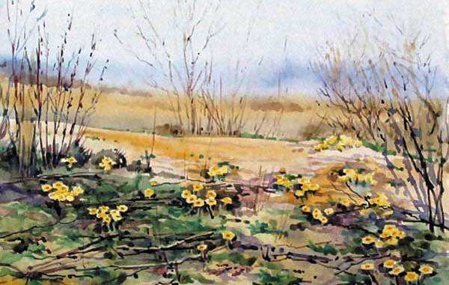
Картина – «Первоцвіти»
Урок 11
Тема: Садок вишневий коло хати, Хрущі над вишнями гудуть
Мета: активізувати інтерес школярів до літератури на дану тему, прищеплювати уміння цілеспрямовано читати і розвивати мовлення спостережливість, навички правильного, виразного і свідомого читання; показати красу української природи, виховувати любов до рідної природи, бережне ставлення до неї.
Обладнання: ілюстрацій вишні квітучої, картки слів, скоромовки. виставка книг, аудіозапис пісні «Ой у вишневому садочку». Виставка ілюстрацій (дитячих).
Хід уроку.
- Мотивація.
Ось дзвінок нам дав сигнал –
Працювати час настав.
Працювати починаймо.
Сядьте, діти, всі гарненько,
Руки покладіть рівненько, голову вище підійміть,
Свої плечі розведіть, мені, діти, усміхніться,
Веселіше подивіться.
- Прочитайте тему уроку.
«Садок вишневий коло хати.
Хрущі над Вишнями гудуть».
Продовжити стрічку слів
Вишня, вишневий гадок, рідна земля ...
Батьківщина, Україна!
Вишня символ рідної землі, нашої України.
- Природа України дуже багата і неповторна в різні пори року.
Які книги допомагали готуватися до уроку.
Андрій Кондратюк «З вишневого саду».
О. Пчілка «Вишеньки, сережки»
М. Вовчок «Кармелюк» (уривок)
Л. Українка «На земному горбочку Грай, моя пісне!»
Олесь Бердник «Серце Матіоли».
Подумайте і скажіть, в яку пору року називаємо Україну квітучою? Чому?
Послухайте, як про це говориться в скоромовці:
Вишневий цвіт
З вишневих віт
Вишневий вітер
Звиває з віт.
І дійсно, під час цвітіння садів природа невпізнанно мальовнича.
(Кадри фільму)
Повесні, коли вишні вкриваються білим цвітом і повітря наповнено незвичайним ароматом здається, наче погосподарював у садку справжній чарівник. Здавна шанували це дерево на Україні. Кожен господар намагався посадити вишню у своєму, хай невеличкому, садку.
Звучить пісня «Ой у вишневому садку» Які пісні ви знаєте про вишню?
- Усна народна творчість. Вишня дарує нам смачні соковиті плоди.
Хто вивчив загадку про вишню?
Червона конночка, а всередині кісточка.
Червона дівонька, біле дитя (ягодка і кісточка)
Червоний колір, а вишневий смак; кам'яне серце, чому то так? Чого ти став та дивишся? Зірви мене поживишся!
Сиджу на дереві кругла, як куля, червона, як кров, добра, як мед.
За лісом, за пролісом біле плаття висе (вишня в цвіту).
Навесні зацвіте білим цвітом, а в жнива – червоним плодом.
IV. Які пісні знаєте?
Читання пісні (Передати лагідне ставлення до вишні, ніжне слово про неї і до неї).

Ой ти, вишньо
Солодкувата,
Чого ти довго
В полі стоїш?
– Я в полі стою
І літечко жду.
Літечко прийде –
Сильно зацвіту,
Сильно зацвіту,
Вишеньку зроджу,
Зроджу вишеньку
Чернявеньку.
Поливайте мене,
Хоч і раненько.
- Робота в групах. Прочитайте рядки з віршів. (надруковані на дошці)
Доберіть з них назви до ілюстрацій (виставка дитячих ілюстрацій)
За хатиною в садочку,
У зеленому віночку
Та в червоних намистах
Стала пава молода
Он там в саду, в садочку.
Скопаю я грядочку,
Посаджу я вишеньку і
зродить вишня ягідки.
Ой як вишня, як черешня
Ягідками рясна;
Ой в саду, в садочку
Та зацвіли вишні.
- Красу вишні оспівували в своїх творах українські поети та письменники. (Діти читають вірші).
Вчитель: – Я пропоную прочитати вірш Лесі Українки.
Поблискують черешеньки
В листі зелененькім,
Черешеньки ваблять очі
Діточкам маленьким.
Дівчаточко й хлоп’яточко
Під деревцем скачуть,
Простягають рученята
Та мало не плачуть:
Раді б вишню з’їсти,
Та високо лізти,
Ой раді б зірвати,
Та годі дістати!
«Ой вишеньки-черешеньки,
Червонії, спілі,
Чого ж бо ви так високо
Виросли на гіллі!»
«Ой того ми так високо
Виросли на гіллі, –
Якби зросли низесенько,
Чи то ж би доспіли?»
Читання вірша про себе, звернути увагу на розділові знаки, Виразне читання вірша
Вишеньки–сережки
– Ой вишеньки-черешеньки!
Чи великі гроші
Заплатила за вас мама?
Такі ж ви хороші!
Іздалека вже вас видно,
А як стільчик взяти,
Отоді-то вже вас можна
Добре пильнувати! –
Бере стільчичок Галюня,
На його злізає,
Та вишеньки-черешеньки
Любо розглядає.
Тільки трудно розрізнити
Вишеньки гарненькі,
Бо докупочки зрослися
Хвостики міцненькі.
Словникова робота (слова записані на дошці).
Пильнувати, любо, розглядає, докупочки зрослися.
Читання про себе, звернути увагу на розділові знаки.
Читання в голос частинами, звернути увагу на написання слова Галюня.
Знаходження спільної буквеної частини в словах (слова записані).
Руханка
Сильний вітер до землі
гне дерева молоді, (присідають)
А вони ростуть, міцніють (піднімаються)
Вгору тягнуться, радіють. (встають навшпиньки, руки тягнуть вгору)
- Вишня оспівана і в прозі української літератури.
Робота над оповіданням «Сади цвітуть».
1. Читання вчителем тексту (в ході читання словникова робота ).
– Послухайте текст і подумайте, яку б картину ви намалювали до нього?

Сади цвітуть
Неначе густим молоком облиті фруктові дерева. Ось виструнчилися у весняному святковому вбранні вишні, сливи, черешні, груші. І очей від них не одведеш! Тягне до них, підійдеш, милуєшся і не намилуєшся. Очі радіють, душа радіє.
Радість і для невтомних трудівниць – бджіл. Снують вони по квітах, перелазять моторно з однієї квітки на другу, щоб швидше набрати меду. А набравши, одна, друга зриваються з квітів, – і ніби золоті шнурочки простяглися в повітрі, мчать бджілки до своїх хаток-вуликів. Швидко треба скласти солодкий прозорий мед у стільники і повернутись за новою маленькою порцією меду.
Адже це перший весняний щедрий взяток. Поспішати треба!
Здається, тихо гудуть розквітлі дерева, коли бджоли, джмелі, якісь мушки кружляють над деревами. Навіть метелики пурхають між квітами.
2. Читання "дзижчанням" (про себе) і абзацу".
3. Знайти окличні речення, підготуватися до виразного читання. Виразне читання цих речень, визначення кращих читачів.
4. Огляд тексту до кінця за 30 секунд.
5. Визначіть, скільки разів в цьому трапляється слово, вишні!
6. Читання речень, в яких є слово «луна»
7. Вибіркове читання.
- Прочитайте, як автор милується вишнями.
- Які рядки підкреслюють, що бджоли трудівниці?
- Прочитайте останній абзац і доведіть, що бджоли – трудівниці?
- Прочитайте останній абзац і скажіть, чому автор сказав "гудуть ... дерева ..."
- Марк Вовчок
А Марко Вовчок починає свій твір «Кармелюк»
«Хто бував на Україні Хто зна Україну?
Хто бував і знає, той нехай згадає, а хто не був і не знає, той нехай собі цінить, що там скрізь білі хати вишневих садках, і весною ... весною там дуже гарно, як усі садочки зацвітуть і усі соловейки защебечуть. Скільки соловейків тоді щебече – і злічити, здається, не можна. Одного разу, у дорозі, вилучилося мені заночувати на селі, у маленькій такій хатні, у вишневім садочку».
які почуття викликає цей уривок?
Хто читав казку Олеся Бердника «Вишня вічна наречена».
Над річкою Бугом у вбогій хатині жила колись стара-престара бабуся. Лікувала вона людей травами, замовляннями, добрим оком, лагідним словом. Була в неї онука – весела, жартівлива дівчинка. Дружила вона з хлопчиком сусідським – сином пастуха. Діти гуляли в лісі, бавилися на квітучих галявинах, шукали, завмираючи від страху, заповітний жар-цвіт у ніч на Купала. Нерозлучними були хлопчик та дівчинка, і дуже любили одне одного.
Та минали роки. Дійшли вони літ. Стала дівчинка вродливою дівчиною. їхали до неї женихи з близьких і далеких країв просити її руки. Та дівчина була невблаганна. Вона частенько усамітнювалася в лісі, на луках, над рікою, проганяючи від себе навіть колишнього товариша – пастуха. А він не знав, де себе подіти, блукаючи в хащах лісових, ночами складав на честь коханої сумні пісні.
Пішла чутка межи людьми, що стара знахарка передала онуці хист до чаклунства. Відтоді сільські парубки вже не засилали до неї сватів, проте вельможні пани з чужицьких міст ще більше почали оббивати бабусині пороги.
Та ось померла знахарка. Поховала її онука, поплакала над могилкою. Тут, на цвинтарі, зустріла вона давнього товариша – пастуха. Він несміливо глянув у її засмучені очі, прошепотів:
– Тепер ти самотня. Хто ж буде любити тебе? Ходімо до мене, згадай нашу любов...
– Чи зможеш ти вмістити всю мою любов! – загадково запитала дівчина.
– Зможу! – не вагаючись, вигукнув юнак.– Птахом станеш – я повітрям буду, щоб підтримати тебе у польоті. На рибу обернешся – прозорою річкою стану, аби тобі любо було в моїй глибині, на ніч перетворишся – я зорями в небі засяю, щоб люди милувалися твоїм таємничим обличчям...
– Побачимо,– тривожно відповіла дівчина.– Багато обіцяєш, тож не забудь, коли час настане...
Незабаром прибув до дівчини поважний жених – воєвода з далекого царства. Запропонував їй руку й багатство своє. Спогорда дивилася на нього дівчина, потім відкрила віконце, показавши на сад, на ліси вдалині, на луки та блакитну течію ріки.
– Глянь на моє багатство – воно нетлінне й незнищенне. Що мені твоє золото, палаци, слуги та розкішні бенкети? То все – жалюгідне марево. Скажи ліпше, чи зможеш любити так, як умію любити я? Якщо стану птахом – чи станеш небом? Якщо обернуся на рибу – чи будеш рікою? Щоб усюди, де буду я, ти наздогнав мене коханням своїм?!
– Глумишся? – скипів воєвода.
– Ні, не сміюся,– відповіла дівчина. І зненацька перетворившись в голубку, вилетіла у вікно та й сіла на гілці старого дуба. Здивувався воєвода, розгублено дивлячись на сизого птаха, та ще дужче закипіла в ньому кров. І поклав він таки добитися свого.
Два роки вивчав чаклунську премудрість у далекій країні. А повернувшись до дівчини, пихато сказав:
– Тепер зможу любити тебе. Не палацами, не майном нині спокушаю серце твоє, а чарівницьким умінням бути там, де будеш ти...
Засміялася дівчина та й перекинулася на горличку. Воєвода вмить став шулікою хижим. Вона злякано скрикнула, метнулася до річки, поринула у хвилю прозору, перетворившись на білу рибку. Воєвода кинувся до неї в подобі зубатої щуки. Вона вискочила з води кізкою дикою, нажахана, помчала додому, а він – за нею вовком страшним, неситим. Нарешті обернулася вона знову на дівчину, стала біля вікна. Набравши природного вигляду, воєвода покірно схилився їй до ніг.
– Бачиш – тепер я невідступно буду з тобою! Будь моєю...– Волею чи неволею – мусила згодитися дівчина. Кілька днів готувалося весілля. В біле-пребіле весільне вбрання нарядили її слуги воєводині, а потому повезли до церкви вінчатися. Недалеко від храму побачила дівчина пастуха. Він благально й сумно дивився на неї. І раптом закричала вона своєму колишньому товаришеві:
– Чи зможеш вічно кохати мене, юначе?
– Зможу! – стрепенувся хлопець.
– Тож люби мене, якщо зможеш! – вигукнула вона, стрибаючи з весільної колісниці. Воєвода кинувся за нею, та було вже запізно.
Вражені люди бачили, як розстануло весільне вбрання молодої і як попливло білими пелюстками понад землею. І ось від краю до краю, скільки око сягало, спалахнули сади небаченим цвітом.
Заревів воєвода-чаклун, звився чорним вихором у небо, накинувся на один сад, на другий, третій, силкуючись зірвати білі пелюстки, щоб забрати їх собі, щоб знову повернути втрачену наречену. Та все марно! Обійняла дівчина ніжним квітом усю рідну землю, подарувала себе всім добрим людям.
І ще бачили весільні гості предивне диво: не стало пастуха, а натомість з'явився бджолиний рій. Та золотава хмаринка ніжно пойняла вишневі сади, збираючи з них запашний мед. Так воно триває й досі: вишня – вічна наречена – щороку зодягає пребілий серпанок весільного вбрання, а бджоли – посланці пастуха – цілують її, приймаючи дарунок невмирущого кохання.
Словникова робота.
– Як ви розумієте назву казки?
– Коротко передати зміст казки.
Давайте повернемося до назви теми уроку.
Садок вишневий коло хати.
Хрущі над вишнями гудуть,
Плугатарі з плугами йдуть.
Співають ідучи дівчата.
А матері вечерять ждуть.
Підсумки уроку.
Т. Шевченко, М. Вовчок, Л. Українка, О. Пчілка, О. Бердник, народ оспівував вишню, вишневий сад в своїх творах.
Образ вишні – це символ України. На України понад 40 поселень з «вишневими» назвами: Вишневе, Вишеньки, Вишня, Вишнюваті, Вишняки, Вишняківка. Вишневий сад, Вишневий яр і т.д.
Україна – це наша Батьківщина, якої даруємо палку любов.

ДОДАТКИ ДО УРОКУ 11.
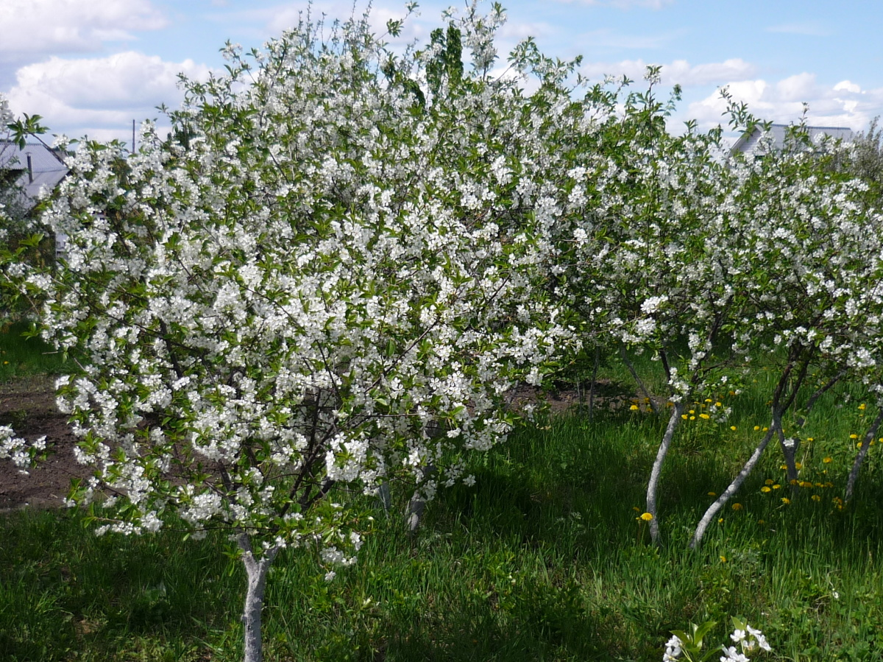
Вишневий сад
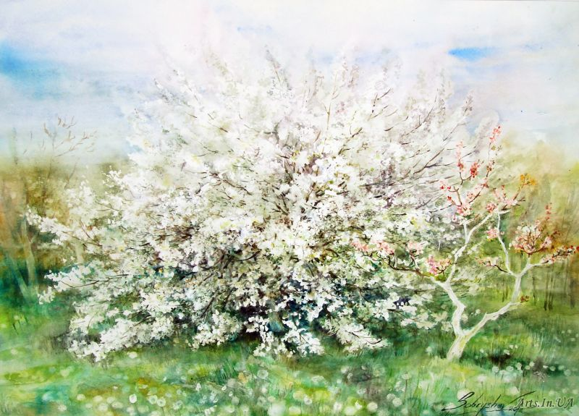
Картина – «Квітуча вишня»
Урок 12
Тема: Калина так хизується красою.
Мета: закріплювати навички правильного читання, розвивати зв'язне .мовлення; формувати в учнів уміння вибирати книжки для самостійного читання; обговорити прочитані книжки про калину як рослину, що являється символом України; виховувати любов до рідного слова, свого краю.
Обладнання: ілюстрації учнів до теми, пісні про калину.
Хід уроку.
- Мотивація.
Добрий день тобі, небо блакитне
Дорий день тобі, сонечко світле
Добрий день вам, квіти тендітні
Добрий день вам, гості привітні.
Вітаю Вас любі діти на нашому уроці,
Чекають вас відкриття на кожному кроці.
Сьогодні знову до природи йдемо,
Цікаві знання собі візьмемо.
- Повідомлення теми уроку.
Калина так хизується красою.
Як ви розумієте цей вислів. Доберіть синоніми до слова хизується.
- (У клас заходить дівчинка в українському вбранні). Я – Калинка, припутувала для вас. діти, подарунки. Дарунок тому, хто розповість, або прочитає про мене казку.
Калина (казка)
Колись давно-давно в одному селі жила привітна и ласкава дівчинка. Звали ту дівчинку Калинкою. Дуже вона любила квіти. Яких тільки квітів не росло у неї по підвіконню! Їх вона попереносила з лісу. Видно, й рослинам була до вподоби ця маленька дівчинка, бо ще жоден кущик, жодне стебельце не зів’яло. Всі люди в селі любили Калинку за її добре та щире серце.
Навесні Калинка, як завжди, пішла в ліс. Нелегко було їй сюди добиратися. Довгий курний шлях пролягав од села до лісу. А обабіч ні деревця, ні кущика. «Дай,– думає Калинка,– посаджу тут щось, нехай росте». Так і зробила. Викопала в гущавині лісу тонісіньке стебельце і посадила край шляху. А щоб прийнялося воно, Калинка аж від своєї хати з криниці воду носила та поливала.
Звеселилося стебельце. Росло ноно в гущавині, ніколи не бачило ясного сонечка й водиці не пило доволі. А тут, на привіллі, швидко розрослося у великий крислатий кущ. Іде якось шляхом подорожній. Стомився, піт витирає. Бачить – рясний кущ. Підійшов ближче. Під кущем трава зеленіє. Польові квіти привітно голівками кивають. Пташечки між віттям радісно щебечуть.
Ну, як ти не сядеш тут перепочити?
Усміхнувся весело-весело подорожній і сказав:
– Спасибі тим роботящим рукам, що цей кущик посадили, і тому доброму серцю, що його викохало!
Тут увесь кущик немов од сну стрепенувся. Гіллячки напружились, листячко поширшало.
Гульк – і враз укрився ніжним білим-білим цвітом.
Дивиться перехожий – що ж воно далі буде? Обсипався цвіт, а замість нього ягоди червоні, як намистини виблискують. І дивно – в кожній ягідці заховане зернятко, схоже на маленьке серце.
Прийшла й Калинка до свого улюбленця – і здивувалась. Звідки такі зернятка?
А кущ нахиляється до неї і шепоче:
– Це на згадку про твоє добре серце. А щоб люди тебе не забули, подаруй мені своє ім’я, Калинко.
Відтоді всі так і називають той кущ, ту рослину – калиною.
Існує і така легенда.
Легенда про калину
Жили дві сестри Мирослава і Олена. Мали вони, на диво, веселий характер і рідкісну дівочу красу. Та не в добрий час випало цвісти їхній молодості. Ворожі орди плюндрували все живе на своєму шляху. Палала земля, палав рідний край, струмками текла кров, почорніли небо і земля. Не стало чути дівочого співу, згинула весела дівоча вдача, а в очах застигли біль, туга, та відчай. Не минуло чорне лихоліття і сестер: впала порубана мати, стрілою був пронизаний батько, кіньми потоптано меншенького братика. Все це застали сестри, коли прийшли з лісу. Від нестерпної туги запеклися раною серця, затуманився мозок, спопеліла, не долетівши додолу, гаряча сльоза. І поклялися сестри помститися кривавим песиголовцям за муки народні, за горе нечуване.
Розповідають, що не один татарський загін, не одна сотня ненависних прибульців знайшли свою загибель в лісових хащах та непрохідних болотах, куди заводили їх відважні дівчата. Та не минули лиха і відважні героїні. Якось вони завели ворогів у болотисту западню, але самі були порубані чужинцями. Шість віків ходить по світу легенда, що краплини дівочої крові, які бризкали з-під ворожого ятагана, були підхоплені вітром, рознесені по лісах і долах, по берегах рік озер... І де вони падали, там виростали кущі червоної калини. А на місці порубаних дівочих тіл виросли кущі калини – “гордовини” з червоними, мов запечені краплини дівочої крові, ягодами. З тих пір і ростуть кущі калини то над водою, то попід лісом, то десь над яром, а то й біля могили примостяться, навіваючи журбу, смуток, спогади.
Цілу довгу холодну зиму палахкотять рубіновим намистом на калині яскраво-червоні плоди. А коли уважно глянути на зернину, вийняту з ягоди, то можна побачити, що вона нагадує маленьке серце.
Відтоді і називають цей кущ калиною.
(Калинка нагороджує учнів малюночками калини).
Вчитель дозволяє дівчинці сісти і пропонує їй послухати все, що знають діти про калину.
- Робота в групах. Вікторина. Хто автор рядків.
Зацвіла в долині
Червона калина,
Ніби засміялась
Дівчина–дитина. (Т.Г. Шевченко).
Калина так хизується красою,
Що байдуже їй до всього на світі. (Л. Українка)
Червона калино, чого в лузі гнешся?
Чого в лузі гнешся?
Чи світла не любиш, до сонця не пнешся?
До сонця не пнешся? (Іван Франко)
- Читання вірша Тараса Шевченка «Тече вода з–під явора»

Тече вода з–під явора
Червона калина.
Яром на долину,
Пишається калинонька,
Пишається над водою
Явор молодіє.
А кругом їх верболози
І лози зеленіють.
Над Дніпровою сагою.
Стоїть явор меж лозою
Меж лозою з ялиною,
З червоною калиною.
А калина з ялиною
Та гнучкою лозиною,
Мов дівчаточка із гаго.
Виходжаючи, співають.
Посадила стара мати
Три ясени в полі
А невістка посадила
Високу тополю.
Три явори посадила
Остра при долині,
А дівчина заручена
Червону калину.

- Надійне благополуччя і достаток, вірність, краса (дівоча) – символи калини.
Про калину складено чимало пісень. Зараз ми послухаємо одну із них. «Не ламай калину»
Змагання між учнями (клас ділиться на дві команди. Яка із команд знає найбільше пісень)
Ой у лузі при дорозі
Зацвіла калина.
Виряджала в доріженьку
Мати свого сина.
Калино–малино, чого в лузі стоїш,
Чом не процвітаєш?
Чи суші боїшся, чи дощу бажаєш.
– Суші не боюся, дощу не бажаю.
Стою та думаю, процвітати маю.
Ой ти, дівчино, червона калина.
Як мені на тебе дивитися мило.
Ой є в лузі калина.
Ой на горі калина.
Там дівчина ходила,
Калиноньку ламала.
До козака кидала.
Ой у лузі калина стояла,
Ту калину дівчина ламала,
Ту калину дівчина ламала,
Вона всіх парубків чарувала.
Червона калино, чом не процвітаєш,
Молода дівчино, чом стоїш, думаєш? –
Як ми не стояти, думку не думати.
Любила жовняра, тепер не видати.
Коло тину калина.
Там дівчина ходила
Цвіт калини ламала
Та складала на возок.
Ой зацвіла калинонька на весь вишневий сад,
Ой час тобі, Наталочка, сісти на посад.
- Український народ склав про калину надзвичайно образні барвисті загадки, прислів'я. Які ж ви знаєте?
- Сидить півень над водою з червоною головою.
- Стоїть півень над водою з червоною бородою.
- Стоїть півень над водою, трясе бородою.
- Серед ліса–ліса червоне плаття висить.
- В лісі–пралісі черлені хусти висять.
- За лісом, за пралісом червоні чоботи висять.
- На калинці, на билинці ясна рожа висить.
- Сидить півень на яворі, спустив крила кровавиї
- У вінку зелененолистім, у червоному намисті, видивляється у воду на свою хорошу вроду.
- І не дівка, а червоні стрічки носить.
Прислів'я та приказки.
У лузі калина з квіточками.
Неначе матуся з діточками.
Весною калина білим цвітом квітує,
А восени червоні ягідки дарує.
Запишалася калина
Неначе красная дівчина.
Який кущ, така й калина.
Яка мати, така й дитина.
Любуйся калиною, коли цвіте,
А дитиною коли росте.
- Робота з малюнками.
Дібрати підписи до малюнків (рядки з віршів, пісень).
- Калина мас і лікувальні властивості.
Читання легенди.
Це було дуже давно. На нашу землю хто тільки не нападав. Ординці лихі, турки, німці. Усіх не перелічити. Ось і налетіли якось турки. А сталося те на Київській землі. Розлетілась тоді чутка, що головного їхнього предводителя поранено отруйною стрілою, а отрута в ній смертельна. Тому, хто його вилікує, обіцяли таку винагороду, яку загадаєш. Понаїхало тих лікарів, знахарів та шептунів видимо-невидимо, але ніхто вилікувати не міг. Отоді й прийшла в табір, де жив воєначальник, одна дівчина. Хоч одежа на ній була убога, та дівчина така красива, що неможливо було перед її красою встояти. Коса дівоча аж до землі сягала, а з лиця хоч воду пий. Доповіли воєначальникові про красну дівицю, і він звелів пропустити її. Увійшла вона в його шатро. Не вклонилася, а гордо стала. Усі прихвосні аж ойкнули. Як то так – повелителю землі не вклонилася! Занесли над головою мечі, та воєначальник підніс руку, щось по-своєму наказав, і настала тиша. Прихвосні похилили свої голови перед повелителем.
Тільки дівчина стояла гордовито. Через тлумача-перекладача запитав воєначальник:
– Скажи, чому мені не вклонилася? Я завоював півсвіту, мені царі вклоняються, а ти ні.
– Ти мені повинен вклонитися, бо прийшов у мій дім, на рідну мою землю. Тебе і вас усіх я не боюся. Ти повинен через два дні вмерти, а дорожче життя нічого немає на цім світі. І ти це знаєш. Твоє життя в моїх руках. Ніхто тебе не врятує, крім мене. Це я тобі кажу, Палагея… Воєначальник зблід.
– Кажи, чим ти доведеш своє пророцтво? А не доведеш – відрубають тобі голову.
– Приснився мені сон, коли я рвала цикуту, що отрутою славиться вона. Сіла відпочити, задрімала й побачила вві сні орла. То орел не простий. Носами схожі ви обоє. Він палив міста і села, а людей гнав у рабство до своєї держави. І так йому щастило триста сім днів, а на триста дев’ятім він помре, бо стріла отруєна цикутою – злим зіллям. Вирахуй, завойовнику, свої походи і всі дні твоєї слави. Тоді й дізнаєшся, чи правда мені наснилася…
І покликав він своїх кращих учених, і стали вони лічити. День у день зійшлося!
– Так що ти від мене хочеш?
– Перш вклонись мені до самої землі святої, а за одно нехай вклоняться і твої прихвосні. Упав грізний завойовник перед Палагеєю, і всі за ним вклонилися до самої землі.
– А тепер слухай,– суворо сказала Палагея.– Життя я тобі верну. Відпусти всіх полонених в оселі їхні. їм орати, сіяти, дітей ростити треба. Відпусти всіх, а там їх тисячі в муках помирають. І покинь мою землю з військом своїм. І напиши своєю кров’ю, що ніколи не прийдеш грабувати мій народ. Тоді я віддам твоє життя.
– Зроблю, як ти кажеш, страннице, не прийду більше на землю твою і твоїх людей відпущу. Тільки й ти мусиш за це дати мені грамоту твою, що підеш зі мною.
– На все піду за свій народ!.
– Кажуть люди, що рвала вона одне зілля. Зветься воно кипарисним молочаєм. Його в нас багато росте. Заварювала чай і туди вичавлювала молочко з того молочая. Тому воно, те зілля, й називається молочаєм– молочко з чаєм. Так і вигнала з тіла отруту. Завойовник одужав і покинув нашу землю. Забрав із собою і Палагею,
Палагея народилася в наших краях, на Київській землі. І була в неї сестра Килина. Прощаючись із сестрою, Палагея нібито сказала: твоїм ім’ям, сестро, назву оцю рослину, яку найбільш люблю, бо росте вона в наймальовничіших куточках, над чистими струмками, в тихих гаях. Коли цвіте вона, то найспівучіший птах – соловей – прославляє її красу, а восени на ній горять дивні кетяги ягід, налитих ніби самою кров’ю щедрої нашої землі, і ті ягоди повертають здоров’я людині. Буде вона зватися килина.
Пройшли віки, а й тепер сестру Палагеї згадують у цій назві – Килина або Калина...
В калині поєдналося красиве й корисне.
Калинові ягоди – гарні ліки при, багатьох хворобах: кашлі, гіпертонії, істерії, запальних процесах шлунка і кишечника. Кора має також лікувальні властивості. Відвар кори застосовують часто не тільки внутрішньо, а й для промивання болісних ран. Використовують цвіт калини – оті білі пишні пелюстки, що так тішать око.
XI. Підсумки уроку
ДОДАТКИ ДО УРОКУ 12.
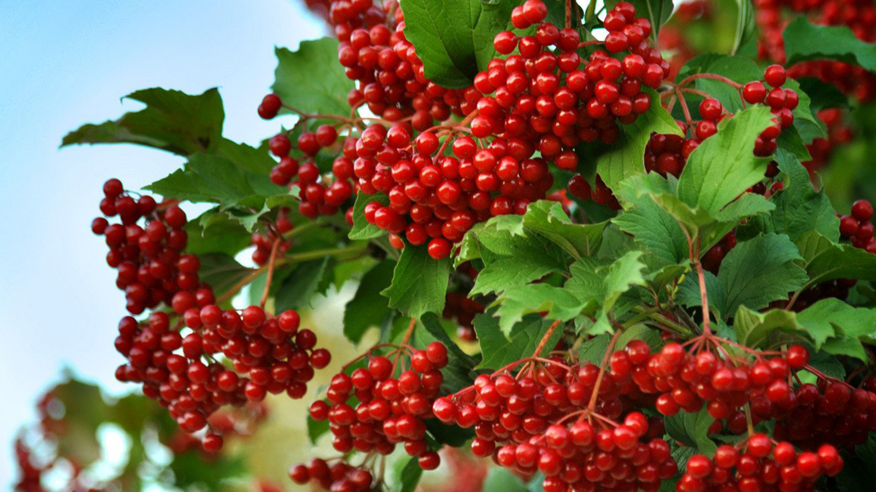
Калина
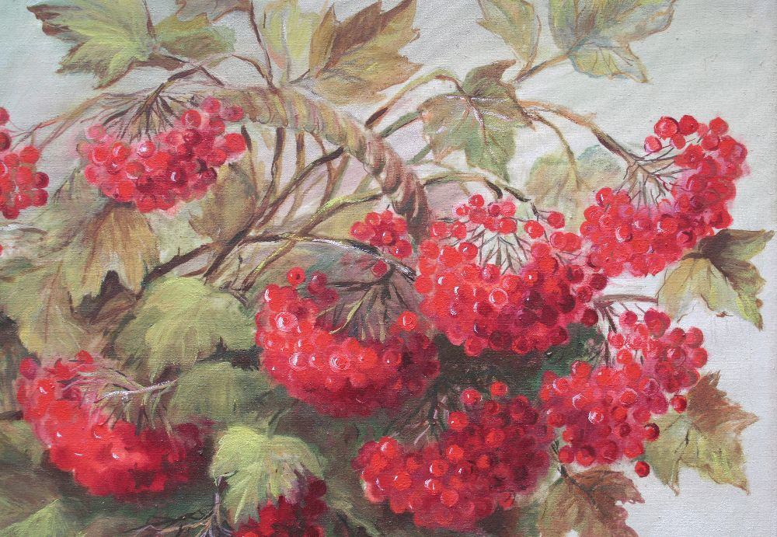
Натюрморт – «Калина»
РОЗДІЛ ІІ. ТВОРИ ДЛЯ ХРЕСТОМАТІЙНОГО ЧИТАННЯ
СВЯТЕ РІЗДВО
Місяченьку, мій братику,
Зійди рано, постій мало,
Поки я бички позапрягаю,
Жито, пшеницю порозсіваю.
Роди, боже, жито й пшениця
Без кукілю, без метлиці,
А нам, діткам, по варяниці.
– Тихо падає за вікном сніг. В хаті тепло. Мати піч витопили. Постелили свіжої соломи на підлогу. Ганнуся і Віра підмазали піч і лежанку, попрасували рублем рушники, прибрали хатинку. Весело Іванку, адже завтра Різдво. Жаль тільки братика Яшу, який сидить на лаві і плаче.
- Ах ти, гадова кров! - сварять мати. - Ти навіщо хліб понадкушував?
- Мамо, та то я хотів, щоб Ви його на базар не везли, - слізно відповіла дитина.
- А чим же мені з батьком податок платити? Продала б хліб, та й була б частина плати.
Заплакала гірко жінка, втерла чоло фартухом. Її натруджені руки ніколи не знали спокою.
- Мамо, не плачте, - промовили Іванко з Васильком. – Це ми Яшка попросили, щоб хоч на свято був хліб у хаті.
- Діти, мої, діти, – приголубила, обняла своїх кровинок і усміхнулась: - Ох, ви ж мої антихрести!
Прийшов батько з роботи. Повечеряли. Полягали спати.
І сниться Іванкові синя птиця щастя. Мати говорили, що колись вона прилітала перед Різдвом до кожної хати. Іванко простягнув до неї руки…
- Може, вона принесе моїй родині багатство, а нестачі і бідність прожене. Але нічого, в моїй хаті панує мамина ласка, доброта.
- Іванку, Іванку, вставай, - будить хлопчика Ганнуся.
- Ура, Різдво! Різдво! Понесу вечерю до хрещеної Пиріжчихи та до хрещеного Слободяника! Дадуть мені по 10 копійок, а сестричкам по хустинці. Оце радість!
Мати поставили миску з водою і по черзі почали вмивати Ганнусю, Віру, Яшка, Василька та Іванка. Умиваючи, промовляли:
- Щоб ви були щасливі. Аби вас роки не брали!
Батько заніс хлібину, увіткнув у неї чотири зубки часнику і промовив:
- Аби до вас ніяка нечисть не чіплялась. Аби були величні, як оцей хліб пшеничний!
Дівчата простелили на стіл скатертину, поклали на покуті хлібину, пиріжки, узвар, кутю. Яша заніс дідуха і постави у центрі покуті. Адже дідух оберігач роду. Виготовив його батько з першого зажинкового снопа.
Іванко ще вчора виламав вишневу гілочку, поставив її на лаві. А сьогодні прикрашає її ваткою, стрічечками старої тканини.
-Ой яка красива вишенька, - стрибає хлопчик. Його очі світяться надією, вірою. В хаті весело, шумно, палахкотить вогонь у печі.
Марія позбирала з куті і узвару вершок, промовляючи:
- Кутя на покутя «Кво-кво-кво!». Узвар на базар, дітям на цукерки!
Малеча швиденько поснідала. Кожному у вузлик мати поклали хлібину, пиріжечки і благословили носити вечерю до хрещених.
Побіг Іванко через усю Слободу. Хрещена Пиріжчиха дала 10 копійок і бубликів, а Ганнусі і Вірі по хустині. Слободяники пригостили коржем, горіховим насінням та п’ятаком. Радіє хлопчик, на серці так радісно, адже в нього в кишені аж 20 копійок.
- Віддам мамі. Вони продадуть на базарі хліб і може куплять мені, Василькові та Яшкові штанці. А то ці геть зносилися.
Вбігають діти в хату гомонять, розказують, подарунки показують. Батько переступив через поріг і каже до дітей:
- Відчиняйте двері, кланяйтесь порогам та повторюйте за мною:
- Пороги мої, пороги,
Рублені й тесані,
Маленькі й великі,
Дозвольте з хати вийти,
Двір обійти, шану всьому віддати.
Та з гостями щоб були,
Увесь рік славили господаря.
- Віро! – каже мати. – А давай стола квітчати, бо стіл не слуга, а господар, батько в хаті.
І зразу на стіл дівчатка поставили: пампушки, пиріжки, картоплю, гречаники.
Іванко згадав пісеньку:
- Гоп, мої гречаники,
Гоп мої білі,
Чогось мої гречаники,
На шкоринні сіли.
Приїздили паничі,
Гречаники у печі,
Приїздили капітани,
Гречаники похватали.
Сіли всі за стіл, вже і борщ запах на всю кімнату. Мати промовили:
- Спасибі Богу, що діждали Різдва. Усі живі, здорові. Дай Бог, Різдво провести і Векодня діждати. Дай Бог, щоб у цьому році Господь хліб уродив. Царство небесне померлим, приставивши душам і родітелям, хай легко згадається, а нам Бог на здоров’я.
- Мабуть, щедрівники прийшли, - каже батько.
- Дядьку, пустіть нас до хати!
- Нема де тій козі розгулятись.
- Та пустіть, бо змерзли!
Батько сміється: - Тісно в хаті.
- Будьте ласкаві, господине, пустіть, бо й козенята померзнуть!
- Та йдіть уже, роздягайтесь. Тільки добре співайте, - кажуть мати.
І заспівали щедрівники:
Гоп - гоп, козуню,
Гоп - гоп сіренька, гоп-гоп біленька.
Ой розходилася, розвеселилася,
По всьому дому, по веселому.
Ой поклонися свому господарю,
І жінці його, і дітям його.
Гоп - гоп, козуню,
Гоп - гоп, сіренька, гоп - гоп, біленька!
Де коза стопою, там жито копою,
Де коза рогом, там жито стогом.
Де коза ходить, там жито родить.
Гоп - гоп, козуню,
Гоп - гоп, сіренька, гоп - гоп, біленька!
Послухай, козуню, де дзвони дзвонять,
Де в бубни бубнять, де в скрипки грають.
Гоп - гоп, козуню,
Гоп - гоп, сіренька, гоп - гоп, біленька!
Позскакували діти з печі, почали мукати і ржати, квоктати, крякати.
Голосніше діти, - кажуть мати. – Щоб вся ця живність плодилася, щоб курчата й каченята водилися. Завтра їм куті й узвару понесемо.
За столом батько взяв ложку куті, кинув до стелі для того, щоб водилися рої. А другу ложку – для морозу, щоб отак задобрений, він не чинив збитків, не морозив посіви і городину.
Повечеряли, пригостили колядників. Вони, співаючи, пішли до другої хати.А Іванко з мамою пішли до хліву пригощати узваром і кутею худобу. Хлопчик насипав з корячка курям, щоб були курчата.
Запалала Різдвяна зірка. Порипує сніжок. Заскочив хлопчина до хати і на піч. Вкрився батьковим кожухом. Брати та сестри на піл умостилися.
- Може, мені знову насниться синя птиця. А мама заспівали:
Ой, ви кумушки,
Ви, голубушки,
Ой підіть, приведіть,
Та й главного доктора.
Главного доктора, ще й професора.
Нехай же скаже, як спец, що на моїм серденьку єсть.
Кров запечальная,
З милим розлучальная.
А на моїм серденьку єсть,

СВЯТО ВАСИЛЯ
На щастя, на здоров’я,
На Новий рік,
Аби вам родило,
Краще, як торік.
Жито, пшениця,
Всяка пашниця,
Коноплі по стелю,
Сорочка по землю,
А льон по коліна
Аби вас хрещених голова не боліла.
Будьте здорові!
З Новим роком!
З Василем!
Прокинувся Іванко рано. Адже сьогодні Новий рік. Хутенько зіскочив з печі і до вікна. А на шибках мороз такі гарні візерунки намалював. Придивився хлопчина.
- Ага. Врожай буде на буряки, бо це ніби листя буряків,- водить Іванко по склу.
- А ось коси моркви,- веде далі пальчиком.
- Іванку, Іванку! Ходи сюди,- гукає сестричка Ганнуся.
- Ти знаєш, яке сьогодні свято?
- Знаю, Новий рік.
- Так. 14 січня – перший день Нового року за старим стилем. Свято названо на честь Василія Великого. Церковні джерела характеризують його як аспета, богослова і вченого автора Кодексу чернечого життя.
- Сестричко, - аж підскакує на радощах Іванко,- до нас гості йдуть.
- Та це ж Коля Бузівський та Вася Слободяник.
Хлопці вийняли з кишені жменю жита й заходилися ним домівку засівати, приказуючи:
- Сію, сію, посіваю,
З Новим роком вас вітаю,
Щоб родилася пашниця,
Щоб гараздилось у хаті
На діла завжди багаті.
Зайшов до хати батько. Антон Артемович порав скотину і почув, що зайшли і хлопці до хати.
- Здорові були, козаки!
- Здрастуйте, діду Антоне. Зі святом.
Він неквапливо підходить до дітей, гладить теплою рукою дитячі чуби.
- Маріє, Маріє!
Вийшли з другої хати мати. Перейшли через сіни.
- Давай хлопцям гостинці.
Колі жінка дала гарбузового насіння, а Васі горішків.
- А тепер будемо іменинника гукати,- каже батько
- Василю, Василю, йди-но до хати.
- Та я тут, дядьку Антоне. Та ти ще зовсім малий, щоб тебе гукати. Сьогодні звичай такий, щоб на Новий рік всіх Василів гукати!
- Діти, - каже мати,- а ви знаєте прикмети, що стосуються Нового року?
- Я знаю, мамо, - каже Іванко.- Якщо на Новий рік рівно випав сніг, то врожай озимини і ярини буде однаковим.
А Ганнуся доповнює:
-Тату, снігур заспівав, а сорока під дах заховалася – бути хуртовині.
А Коля продовжує:
- Ой, гусак стоїть на одній лапці та ще й ховає голову під крило – на мороз.
А батько усміхнувся і промовив:
- Кінь сьогодні ліг долі й перекидався з одного боку на інший - бути хуртовині.
- Тату, дозвольте мені з хлопцями піти посипати хрещених.
- Ой, синку,- захвилювалася мати. Снігу скільки випало, а в тебе чобітки плохенькі. Василько з Яшком он побігли, а ти сиди вдома.
-Мамо, відпустіть!
- Ну, йди вже. Бог з тобою.
Зрадів хлопчисько, швидко вскочив в чобітки, одягнув куфайчину, накинув шапку і побіг з друзями посипати Синівських, Косиківських, Платонівських. Загомоніло село, то тут, то там звучало: « Сію, вію, посіваю…».
Так радісно було Іванку, весело. Він і не зоглядівся, як вже ніч настала. З повними карманами насіння, коржиків, горіхів прийшов він до хати.
Серед хати стояв великий стіл. На ньому вже були гречані галушки, печений буряк. Сестрички виймали з печі борщ, картоплю, вкриту гарбузовими скибками.
Зайшли мати з батьком до оселі. Попоралися вже. Мати запалили гасянку і сім’я сіла вечеряти. Насипали борщу.
- Ой як смачно,- весело сміється Іванко.
- Не крутись за столом,- сварить старший брат Василь.
- Василько, Василько, ти ходиш до школи? Розкажи, як зустрічали Новий рік наші пращури?
Він усміхнувся.
- Це окрема тема: у давнину, ще до запровадження християнства Новий рік починався в березні. Язичники (так називали наших далеких пращурів за те, що вони вірували в чудодійство природних сил – сонця, місяця, блискавки, дерева, річки, озера) вважали, що з пробудженням природи має необхідно народитися й Новий рік. Тому з природою весни люди збиралися на галявинах, співали, водили танки, грали в різні ігри. Найпершим символом весни, а отже й Нового року вважалася верба. Це тому, що вона розпускалася найпершою. З приходом весни дівчата йшли до діброви. З-поміж себе вибирали найкрасивішу дівчину і прикрашали її зеленими вітами. Заходячи до осель, дівчата вітали господарів з Новим роком, бажали родині щастя, здоров’я, багатого врожаю. Згодом, коли київський князь Володимир Великий запровадив на Русі християнство, Новий рік перенесли на вересень. Минав час. Вся Європа перейшла на римське літочислення. Виникла необхідність перенести Новий рік на січень і в нас. З 1918 року ми святкуємо Новий рік з 31 грудня на 1 січня. За церковним календарем воно відзначається на 14 днів пізніше.
- Так, - відповіла мати. Сьогодні не можна гніватися, сваритися. До цього дня треба розрахуватися з усіма боргами.
Заспівала Ганнуся:
Застеляйте столи, та все килимами,
Та кладіть калачі з ярої пшениці,
Бо прийдуть до тебе три празники в гості.
Ой же перший празник – святе Різдво (7 січня)
А другий же празник – святого Василя ( 14 січня)
А третій же празник – святе Водохреща (19 січня)
- Тату, а хто давав назви місяцям? – спитав Яшко у батька.
- Ох, сину, справжнім творцем був народ. Січень називали «шипуном» і «сніжним». А лютий - «лютнем», бо мороз лютує великий.
- Діти, батьку, давайте іжте вже, бо все вихололо! Дідуха нашого хлопці вже побили макогоном, щоб врожай був.
Стало тихо в хаті. Замість 12 страв, які потрібно, щоб стояли на столі, бідна родина їла, що Бог послав.
Малий Іванко наївся, подякував мамі і сестричкам, і швидко заліз на піч. І сниться йому велика ялинка з прикрасами, яку він бачив у газеті, красиві вогники і безліч цукерок. Він так хотів цукерок, а їв лише печений цукровий буряк, та сушку, що насушили мати з вишень, яблук, груш. І снилася Іванкові велика хата, яку він побудує для своїх діточок і дружини, а не маленька батьківська мазанка. Очевидно, під впливом розповідей у ніч на Василя «відкривається небо» і в Бога можна просити що завгодно.
- Боже, дай мені портфелика, як у Васі Приймачка! Щоб я ходив з ним до школи,- просив хлопчик і усміхнувся.
Може, хоч увісні всі мрії здійсняться.

СВЯТО ВОДОХРЕЩА
Ой на річці, на Ордані
Там пречиста ризи прала.
Дві доби без спину гуляла метелиця. Холодний вітер позадував стежки і дороги пухким снігом. Нагулялась, набешкетувала хурделиця і врешті вгамувалась.
Вся Вербівка купається в глибоких снігах.
- Ну й намело! Всі шляхи – дороги в переметах, - заходячи до хати з відерцем води, говорить матуся.
- Насилу до криниці дійшла.
Почувши, що зайшла ненька, Івась прудко зіскочив з печі.
- Підемо, сину, сьогодні до річки воду святити. Вчора на Слободянському ставку дядьки Назар та Микола вирубали хреста. А тітка Ганна буряковим квасом облила хрест, що він набрав червоного кольору.
Зрадів хлопчик, що збереться до річки.
Мама вдосвіта набрали води.
- Куди це ти, сину?
- Сніжок повідкидаю. Гляньте, мамо, скільки нападало біля хати.
- Щоб не відстати від сусідів, ходімо хутенько до ставка.
Мама беруть корзину, де поставлені глеки з водою. Хлопчик, підстрибуючи попереду, співає:
- Ой на річці, на Ордані, там пречиста ризи прала.
Від незвички трохи стомився. Підійшли до річки. Гарну й точну назву дали ставу люди. Колись давно перші поселенці Слободи, толокою викопали став. Завезли риби. Посадили по берегах верби. А взимку мати з батьком ходять жати очерет для топіння в печі. Очерет поділений на сім'ї. Кожна сім'я відповідає за свою територію. Жали і тітка Санька, і тітка Катерина, і Балабушки, адже очерет - хороше томливо взимку.
Навколо хреста зібрались люди. Приїхав і батюшка з сусіднього села Телепино.
У селі є церква, але не діюча.
Древні церковні стіни тримали в собі давню пам'ять буття. Але багато років по селах нашого краю стояла сумна картина: руїни і спустошення на місцях, де колись велично здіймалася архітектурна своєрідність, творіння рук майстрів – храми неперевершеної краси. Ще й досі вітри й далі руйнують скорботні залишки колись прекрасних церков, пам'ятників архітектури.
Посвятив батюшка. Освячену воду люди швидко набрали в посуд і рознесли по домівках.
- Мамо, давайте я допоможу, - просить Іванко.
- Та ні, синку, я сама!
Коли прийшли до хати, то мати дали напитися води батькові, Ганнусі, Вірі і старшим хлопцям. Коли підійшла черга до Івана, вона промовила:
- Пий, синочку. Виростеш, будеш хліб сіяти на радість людям.
Напився хлопчина і пішов з батьком худобу освячувати, вугли хати та повітки оббризкувати. Адже йорданській воді приписувались чудодійні лікувальні властивості. А сестри вмились водою, вкинувши попередньо в посудину калину. Втирались червоною матерією, щоб мати гарний колір обличчя.
Батько все приказує:
- Якщо на Водохреща дерева вкриті інеєм, то весною треба сіяти ярину. Якщо в цей день ясно і сонячно, то хліба в цьому році будуть чисті, а якщо похмуро, небо вкрите хмарами – у хлібі буде багато «сажки».
-Антоне, - каже мати. – Піду викину попіл до річки, щоб не було «пожежі» ні в хаті, ні в дворі.
Марія кожного року в цей день носила попіл до річки, адже до Водохреща не можна було виносити попіл з хати.
- Тату, а розкажіть нам казку. – Попросив Яшко.
Батько потер чоло великою, сильною рукою і промовив:
- Слухайте. Тікали козаки від ворогів. Їхні швидкі коні мчали по Швагеровому яру, що стоїть на краю села. А скарбів з собою везли силу силенну. Зупинились. Подивились навкруги. Кругом яри, а на височині поле. Вирішили закопати скарби в глинистому яру. Із тих пір існує легенда, що в наших краях лежить золото козаків.
Тільки батько закінчив, а діти вже сплять. Стомився Іванко. Він бачив увісні пшеничне поле, яке посіяв сам. І пшениця була висока, гарна. І радів хлопчина від безкрайнього неба, співу солов'їв та присмаку бджолиного меду, що наповнював повітря літнього, теплого дня….

ОЙ, ВЕСНА, ВЕСНА, ТИ КРАСНА!
ЩО Ж ТИ НАМ, ВЕСНО, ПРИНЕСЛА?
Сьогодні у Іванка свято. Піде разом з братиками та сестричками на вигін до річки зустрічати весну.
Яшко, ще до схід сонця, виліз на ворота і запрошував весну до свого двору:
Ой, Весна, Весна та весняночка,
Ой де ж твоя донька, та паняночка…
Принеси нам збіжжя,
Прийди, весно. Прийди,
Прийди, прийди. Красна,
Принеси нам красок (квітів).
Хлопчик одягнувся святково. Одягнув вишиту сорочку, новенькі штанці. Взяв зроблену з дерева ластівку і пішов Слободою. Повітря наповнилося запахом пролісок, рясту, мати – й - мачухи. Іде Іванко, радіє. Аж ось почув клекіт. Підняв голову, а на стовпі біля дядька Грицька, журавлі мостять гніздо.
- Дивіться, дивіться, уже боцмани вернулися з вирію!, - голосно закричав Іванко Василеві, який щойно вийшов з хати.
- Дивись, - каже Василько, - а вони гніздо мостять.
- Так. Будуть на Слободі свої лелеки. Адже лелеки селяться біля добрих людей. Вони будуть оберігати нашу Слободу від усього злого.
- А мені мати казали, - промовив Василько, - що мене приніс лелека у сповиточку. Але я не вірю.
А Іванко каже:
- Мабуть їм у нас найзручніше та ще й затишна вулиця, та й озерце недалечко, де можна упіймати жабку.
Унадився журавель, журавель
До бабиних конопель, конопель.
Сякий, такий журавель,
Сякий, такий довгоносий,
Сякий, такий довгополий,
Сякий, такий виступає
Конопельки все щипає.
Прибігли хлопці до річки. А на вигоні всі діти слободи. І Миколка, і Ганнуся з Вірою там, і Вася Панок, і Вася Приймачок, Коля Вузівський. Бігають, весну закликають. Вийняв Іванко і свого дерев'яного жайворонка, що батько зробив ще взимку. Адже птахи – провісники весни, що за уявленнями наших предків її приносили на своїх крилах із вирію – царства вічного літа, уявлялися втіленням душ померлих, посередниками між небо і землею, світом цим і потойбічним.
- Нумо «Подоляночку» водити, - каже Марійка.
І залунало над лугом:
Десь тут була Подоляночка,
Десь тут була молодесенька.
Тут вона сіла, тут вона впала,
До землі припала,
Сім літ не вмирала,
Бо води не мала.
Ой, устань, устань, Подоляночко,
Ой, устань, устань, молодесенька.
Вмий своє личко, личко біленьке.
Біжи до Дунаю, бери ту, що скраю.
Регіт, сміх. Бігають діти.
- А давайте котиків наламаємо.
Іванко виламав п'ять гілочок котиків. Він знав, що у глечику з водою вони пустять корінці. А пізньої весни хлопчик посадить їх у березні І будуть у нього в городі рости кущі лози.
За різними забавками та іграми не помітили, як надійшов полудень. Після останньої веснянки, хлопці одразу винесли на довгій тичці зиму – опудало. Це була сплетена з соломи велика лялька. Хлопці її підпалили. Діти дружно плескали в долоні, а вогонь «з'їдав» зиму. Рештки від солом'яного опудала віднесли до річки й кинули у воду. Дивився Іванко, як швидко течія змивала останні сліди зими.
Вже скоро вечір. Прибіг хлопчик до хати. Мати з батьком були вже в хаті.
- Нагулявся, козаче?
- Так, тату!.
- А Ганна з Вірою та Яшко з Василем де?
- Та там ще залишились!
- А ти чого прибіг?
- Мамо, а розкажіть мені прикмети про весну!
- Ну, слухай. Як вода капає зі стріх, то ще довго буде холодно. Якщо метелики зранку весело літають, пересідаючи з квітки на квітку – вдень буде гарна погода. Сухий березень, мокрий квітень, а травень холодний – рік хліборобний. Навесні сніг розтанув од сонця – рік буде врожайний, а коли від дощу – бережімося посухи.
- А прислів'я про весну знаєш?, - каже батько.- Ледачий і на печі мерзне. Тиха вода греблю рве. Хто як дбає, той і має. Багато снігу – багато хліба. Сій вчасно – вродить рясно.
Взяв Іванко записник і записав всі прислів'я. що казав батько. Адже: прикметі вір, але й перевір. А весняна роса краща вівса.

ХРИСТОС ВОСКРЕС
Мама увійшли до хати, заклопотано подивилися на Іванка.
- Ти уроки повчив?
- Так. А що?
- То, може, збігаєш по глину до яру? Хотіла оце хату обмазати, та глини немає.
Хлопчина швидко перевдягся, взяв відерце і до глинища. По дорозі він пристояв біля стовпа з лелеками. Гніздо вони збудували міцне. Наносили гілля з Високого лісу. Вже і буслиха на яйцях сидить. Іванко зрадів, що на Слободі скоро з'явиться потомство. Треба поспішати. Мати хочуть поприбирати. Через чотири дні Великдень! Він перебіг через місток. На березі, біля куща вербових котиків, гули бджоли. Веселу пісню наспівувало джерельце. Ось і глинище. Іванко швидко накопав глини і додому. Адже з Миколкою на рибу збирались.
Мати подякували сину.
- Мамо, я до річки! На Великдень риби впіймаю.
- Та йди. Хіба тебе втримаєш?
На узліссі одгукнувся соловейко. Затьохкав потихеньку, а потім сміливіше. На обличчі у хлопчика спалахнула посмішка.
Василько чомусь до річки не прийшов. Тому Іванко сміливо вмостився на кладці і закинув вудочку. Не зоглядівся, а вже десятків два карасиків впіймав. Сонце вже на заході. Весняне небо блакиттю осяяло над річкою.
- Треба йти, бо мати будуть сваритися.
Хлопчина з радістю забіг до двору.
- Мамо, погляньте, скільки риби я приніс!
- Хай Ганнуся почистить і буде до святкового столу.
Іванко і не поглянув на двір. Хата була підмазана, підведена земляним розчином. Батько поправили стріху. Повітку мати теж підмазали, (але рудою глиною).
В садку цвіли вишні, груші, яблука
.- Як гарно!, - промовив хлопчина.
- Скоро Великдень. Все радіє. – Відказав батько.
Все сяяло світлом. У хаті біліли рушники. Запічок і піч Віра обмалювала півниками і квітами, а Галинка змазала підлогу коров'ячком.
В четвер мати постригли всих дітей, Іванко не дав коротко підстригатися він не любив короткого чуба. Іванко полюбляв чубрину.
Вдосвіта всі скупалися в купелі з чистотілу – щоб тіло здоровим було, у ромашці, м’яті, любистку – щоб в любові жити.
Мати вдосвіта вилили воду на перехресну дорогу, промовляючи:
- Господи, Ісусе Христе! Перехресно дорого! Дай, Боже, здоров’я в ручки, в ніжки і в живіт трішки!
У хаті панує мир та спокій. Мати з Вірою та Ганнусею печуть паски. Мамині очі випромінюють розум і доброту, а мозолясті натруджені руки не знають зупину: вправно місять у діжі тісто, вимісюють паски. А сестрички намазують яйцем і прикрашають паски квітами з тіста , жайворонками. А Віра виліпила невеличку паску і прикрашала хрестиком.
- Це для Іванка, він у нас найменшенький, і паска найменша для нього.
Зрадів хлопчина, що і для нього печеться це диво Господнє. Мати говорять тихо аби паски не обгоріли.
У Страсну п’ятницю вони не дозволяли співати, бо будеш плакати і на Великдень. Ще минулого року жінка навчила малювати яйця дочок. Вона виготовляла барвники сама. Жовту фарбу отримувала з яблуневої кори, червону – настоювала на рожі, або на суміші з цибулиння, зелену – з озимини, омели чи барвінка. А бронзову, що символізувала багатство землі, робили з гречаної полови чи з дубової кори.
- Сину, - кажуть мати, кожна фарба щось означає: зелена – весну-паняночку, багатство землі, блакитна фарба – колір неба, здоров’я, повітря, червона – радість життя, любов.
Мати з доньками поклали крашанки на стіл, обтерли їх чистенькою ганчіркою, а потім прошепотіли:
- Паска в хату, погань з хати!
Виставили крашанки на таріль з зеленою озиминою і відійшли помилуватися:
- Іванку, підростеш, своїх дітей будеш мати, то святкуй це Велике свято, як годиться!
Хлопчина згадав Великодні прикмети та приказки:
На Великдень перший раз зозуля кує.
Не кожен день Великдень, а хліб – не паска.
Треба шити-білити, бо завтра Великдень.
Як на Великдень у день спить господар, то виляже пшениця, а як господиня, то виляже льон.
Мати складали кошик до церкви. У печі уже стояли святкові страви. У суботу зранку до вечора мати поралися біля печі. До церкви піде вся родина. Віднесуть кошик і посвятять, адже кожна страва, посвячена Богом принесе здоров’я і добробут.Підбір продуктів у кошику для освячення – не випадковий, адже кожна страва має символічне значення: писанки оберігають від сил зла і приносять щастя; паска символізує достаток у домі, а також вміння і досконалість господині, коли спечена власноруч; баранчик символізує Ісуса Хреста, ягнятка Божого, гарантує прихильність сил природи і оберігає від стихійного лиха;шинка і ковбаска додають людині здоров’я і плодовитості,сіль символізує очищення, її використовують як ліки від більма на оці у худоби, дають корові, щоб краще їла;хрін додає сил, лікує зуби; маком обсівали корів, щоб їх не доїла відьма, обсівали двір, де був покійник, щоб не приступав до хати.
Ці продукти освячуються для того, щоб людина на Великдень одержала радість: і духовну( від посту і молитов), і матеріальну (від щедрих земних дарів.
З церкви Іванко йде і віршика читає:
Я маленький хлопчик,
Виліз на стовпчик,
На дудочку граю,
Людей забавляю.
Маленькі діти
Яйця качають.
Рад би я вкотити,
Але будуть бити.
Я ж бо не бажаю,
Зі святом вітаю:
- Христос Воскрес!
Сім'я вся за столом. Після пісного посту на столі: голубці, капуста, борщ, пампушки, домашня ковбаса, вареники, паска. Побилися яйцями. В одного Іванка вціліло.
- Гей, Великдень! Гей, весно! Що несе мені вона?
- Сонце, квіти і достаток,
Купу ціп'яток – курчаток,
Пташеняток у садку,
Зайченяток у ліску,
На голівоньку – брилок,
А у кошик – крашанок!

Література
- Пометун О. Інтерактивні методики та система навчання. – К.: Шкільний світ, 2007.
- Пометун О., Пироженко Л. Сучасний урок. Інтерактивні технології навчання.-К.: Видавництво А.С.К., - 2004.
- Робота в центрах та ранкові зустрічі. Посібник. НВК № 335 «Мрія», м. Дніпропетровськ
- Вербицька С.М. Розвиток літературно – естетичної творчості молодших школярів. – Х.: Основа, 2004.
- Воропай О. Звичаї нашого народу: Етнографічний нарис. – К.: Оберіг, 1991.
- Грузинська І. Реалізація українознавчого принципу у процесі навчання // Початкова школа. – 2004. - №1.
- Скутіна В. Традиції українського народу з природоохоронного виховання і їх використання в сучасній школі. – К., 1994.



